Diagnoza służąca wyznaczeniu obszaru zdegradowanego
oraz obszaru rewitalizacji, sporządzona na potrzeby przygotowania
Gminnego Programu Rewitalizacji Miasta Olsztyna

Autorzy opracowania:
dr inż. arch. Łukasz Pancewicz, A2P2
mgr Agnieszka Gajda, Instytut Rozwoju Miast i Regionów (IRMiR)

A2P2 architecture & planning Monika Arczyńska
ul. Wassowskiego 12
80 - 225 Gdańsk
NIP: 5591844398 REGON: 362391856

Wersja po konsultacjach
Gdańsk, maj 2022 r.
SPIS TREŚCI

1. PODSTAWA OPRACOWANIA 3
2. WPROWADZENIE 3
3. METODYKA 3
Cel i struktura diagnozy 3
Metodyka 4
Podział miasta na jednostki urbanistyczne 5
Przyjęte wskaźniki analizy zjawisk 7
4. PODZIAŁ MIASTA NA JEDNOSTKI - CHARAKTERYSTYKA I DEMOGRAFIA 12
5. DIAGNOZA - WYZNACZENIE OBSZARU ZDEGRADOWANEGO 15
WSKAŹNIKI KRYZYSU W SFERZE SPOŁECZNEJ 15
WSKAŹNIKI KRYZYSU W SFERZE GOSPODARCZEJ 33
WSKAŹNIKI KRYZYSU W SFERZE ŚRODOWISKOWEJ 35
WSKAŹNIKI KRYZYSU W SFERZE PRZESTRZENNO-FUNKCJONALNEJ 37
WSKAŹNIKI KRYZYSU W SFERZE TECHNICZNEJ 42
6. DELIMITACJA - WSKAŹNIK SYNTETYCZNY I WYZNACZENIE OBSZARU ZDEGRADOWANEGO 47
OBSZAR ZDEGRADOWANY 48
7. DELIMITACJA OBSZARU REWITALIZACJI 49
8. SPIS RYSUNKÓW 54
9. SPIS TABEL 55
10. SPIS ZAŁĄCZNIKÓW 55

PODSTAWA OPRACOWANIA
- Ustawa z dnia 9 października 2015 r. o rewitalizacji, w szczególności z art. 4 ust 1, art. 8 ust 1,
art. 9 oraz art. 10. ustawy (tj. Dz. U. z 2021 r. poz. 485. ze zm.);
- Umowa nr SF/2/02/2022/220/02 z dnia 16 lutego 2022 r. pomiędzy Gminą Olsztyn a firmą
A2P2 architecture & planning Monika Arczyńska.

WPROWADZENIE
Miasto Olsztyn prowadzi proces rewitalizacji na podstawie ustawy z dnia 9 października 2015 r.
o rewitalizacji, w szczególności z art. 4 ust 1, art. 8 ust 1, art. 9 oraz art. 10. ustawy (tj. Dz. U. z 2021 r.
poz. 485. ze zm.). Pierwszym etapem procesu sporządzania Gminnego Programu Rewitalizacji jest wyznaczenie granic obszaru zdegradowanego i obszaru rewitalizacji. Obszary te zostają wyznaczone
na podstawie analizy wskaźników, pozwalających na wyróżnienie fragmentów miasta, w których występuje koncentracja negatywnych zjawisk społecznych. Rewitalizacja to:
„proces wyprowadzania ze stanu kryzysowego obszarów zdegradowanych, prowadzony w sposób kompleksowy, poprzez zintegrowane działania na rzecz lokalnej społeczności, przestrzeni
i gospodarki, skoncentrowane terytorialnie, prowadzone przez interesariuszy rewitalizacji
na podstawie gminnego programu rewitalizacji”.
Granice obszaru, w którym gmina zamierza prowadzić rewitalizację, są przyjmowane w drodze uchwały Rady Miejskiej, na wniosek Prezydenta Olsztyna. Następnie w granicach wyznaczonego obszaru sporządzany jest Gminny Program Rewitalizacji.
Niniejszy dokument zawiera opis całości procesu wyznaczania obszaru kryzysowego i rewitalizacji, opisu metodyki użytej dla ich określenia, a także analizę danych dotyczących zjawisk kryzysowych w strefie społecznej, gospodarczej i przestrzenno-funkcjonalnej. Analiza jest wykonana w podziale na jednostki urbanistyczne (strukturalne). Dokument zawiera także główne wnioski merytoryczne, wynikające
z przeprowadzonego procesu konsultacji publicznych projektu oraz korekty i poprawki wynikające
z redakcji tekstu.

METODYKA

Cel i struktura diagnozy

Celem diagnozy jest wyróżnienie i wskazanie granic wszystkich obszarów gminy, w których występuje koncentracja negatywnych zjawisk społecznych oraz innych, należących do co najmniej jednej kategorii: gospodarczych, środowiskowych, przestrzenno-funkcjonalnych lub technicznych. Wśród tych obszarów Miasto Olsztyn może wskazać obszar, na którym zarówno ze względu na nasilenie problemów, jak i istotne znaczenie dla rozwoju lokalnego, zamierza prowadzić działania rewitalizacyjne. Oznacza to, że gmina najpierw wyznacza większy obszar zdegradowany, a następnie wybiera z niego obszar rewitalizacji.
Dla poprawnego wykonania wyboru analiza danych statystycznych musi być wykonana w ujęciu przestrzennym. Poszczególne informacje muszą być przyporządkowane określonemu miejscu, aby móc zidentyfikować je na obszarze gminy. Wykorzystane dla analiz dane muszą być także obiektywne
i weryfikowalne. Poszczególne wskaźniki mogą być zbierane i analizowane na kilka sposobów – m.in.
za pomocą nałożonej siatki pól lub w podziale na jednostki urbanistyczne. Miasto Olsztyn wybrało tę drugą metodę zbierania danych i wskazania, w których obszarach może prowadzić rewitalizację.
Celem diagnozy jest wskazanie podstaw dla rzetelnego wyboru obszaru, na którym gmina chce skupić swoje działania w celu poprawy jego sytuacji. Wskazanie obszaru działania jest także okazją
do wstępnej oceny, co stanowi główny problem, co zasób, a co może być celem działań rewitalizacyjnych na danym obszarze.
Niniejszy raport został podzielony na następujące części:
- Opis metodyki pracy - określenie wymogów dotyczących analizy zjawisk, zasady podziału miasta na jednostki urbanistyczne oraz doboru wskaźników analizy zjawisk;
- Opis podziału na jednostki – określenie, w jaki sposób wydzielono jednostki urbanistyczne;
- Diagnoza - podsumowanie wyników analizy zjawisk kryzysowych oraz wniosków z konsultacji społecznych;
- Delimitacja obszaru rewitalizacji - wybór obszaru rewitalizacji wraz z uzasadnieniem.

Metodyka
Przystępując do procesu rewitalizacji, Miasto Olsztyn musi spełnić wymagania określone w art. 9 oraz art. 10 ustawy o rewitalizacji (nazywanej dalej: ustawą), czyli wyznaczyć obszar zdegradowany,
a następnie wybrać z jego zakresu obszar rewitalizacji. Według ustawowej definicji obszar zdegradowany znajduje się w stanie kryzysowym, jeśli na jego obszarze występuje koncentracja negatywnych zjawisk społecznych („bezrobocia, ubóstwa, przestępczości, wysokiej liczby mieszkańców będących osobami
ze szczególnymi potrzebami, o których mowa w ustawie z dnia 19 lipca 2019 r. o zapewnianiu dostępności osobom ze szczególnymi potrzebami (Dz. U. z 2020 r. poz. 1062), niskiego poziomu edukacji lub kapitału społecznego, a także niewystarczającego poziomu uczestnictwa w życiu publicznym i kulturalnym”) oraz dodatkowy czynnik kryzysowy. Może to być czynnik gospodarczy, środowiskowy, przestrzenno-funkcjonalny lub techniczny. Wyznaczenie terenu następuje zatem po analizie obiektywnych danych
o stanie gminy.
Delimitacja została wykonana w następujących krokach:
- Wyznaczono wstępny zakres jednostek urbanistycznych na podstawie analizy danych przestrzennych i planistycznych;
- Zbudowano listę wskaźników, jakie mają stanowić podstawę dla analizy zjawisk kryzysowych, biorąc pod uwagę dostępność danych oraz ich adekwatność w kontekście delimitacji;
- Zebrano dane, zharmonizowano je i powiązano z punktami przestrzennymi;
- Zagregowano dane w poszczególnych kategoriach: społecznych, gospodarczych, środowiskowych, przestrzenno-funkcjonalnych i technicznych; dane zostały znormalizowane, a następnie poddane ocenie;
- Na podstawie analizy wskaźników wyznaczono wstępną wersję obszaru zdegradowanego,
a następnie poddano go wewnętrznym konsultacjom z Urzędem Miasta Olsztyna;
- Po zebraniu kompletu danych dokonano ostatecznej korekty propozycji obszaru zdegradowanego i ponowiono analizę wskaźników w celu dokonania diagnozy;
- Wyznaczono propozycję obszaru rewitalizacji, biorąc pod uwagę wymagania określone w ustawie o rewitalizacji;
- Skierowano diagnozę do konsultacji społecznych;
- Uzupełniono diagnozę o dodatkowe informacje oraz uwagi zgłaszane w procesie konsultacji społecznych.
Propozycję granic obszaru zdegradowanego oraz obszaru rewitalizacji poddaje się konsultacjom społecznym. Ostateczny wynik granicy obszaru rewitalizacji powinien być wypracowany zarówno
w wyniku analiz eksperckich, jak i dialogu ze społecznymi interesariuszami rewitalizacji. Przy wykonaniu delimitacji oparto się m.in. na rekomendacjach opisanych w podręczniku pt. “Delimitacja krok po kroku. Metoda wyznaczania obszaru zdegradowanego i obszaru rewitalizacji na potrzeby Gminnych Programów Rewitalizacji” (praca zbiorowa pod redakcją Wojciecha Jarczewskiego, 2019), a także uwzględniono wymagania stawiane w przepisach ustawy o rewitalizacji.
Poniżej szczegółowo określono zasady wyznaczania jednostek urbanistycznych oraz doboru źródeł danych wykorzystanych dla analiz.

Podział miasta na jednostki urbanistyczne
Analiza czynników następuje w podziale przestrzennym, tzn. dane są przyporządkowane
do poszczególnych miejsc w przestrzeni gminy: punktów adresowych, ulic bądź obszarów. W celu ich porówwania są one zbierane (agregowane) do wspólnych przestrzennie obszarów. Dla potrzeb wyznaczenia obszaru zdegradowanego i rewitalizacji Miasto Olsztyn podjęło decyzję o wyznaczeniu jednostek urbanistycznych. Są one podstawą dla wyznaczenia granic obszaru rewitalizacji.
Dla potrzeb analizy przyjęto założenia metodyczne oraz definicje wypracowane przez Miasto Olsztyn, zawarte w opracowaniu „Propozycja podziału obszaru miasta Olsztyn na jednostki urbanistyczne” przygotowanym przez A2P2 architecture & planning. W myśl definicji wypracowanych w tym raporcie
za jednostki urbanistyczne można uznać jako „najmniejsze, niepodzielne obszary o ogólnej spójności przestrzenno-funkcjonalnej oraz społecznej oraz wyraźnie zdefiniowanych granicach”
W celu wyznaczenia jednostek przyjęto następujące zasady wyjściowe:
- Podstawą wyznaczenia jednostek był podział na obręby ewidencyjne oraz struktura własności, okreslone według podziału w udostępnionych danych (własność Gminy Olsztyn; własność, współwłasność bądź użytkowanie wieczyste – osoby fizyczne i osoby prawne; własność Skarbu Państwa; inne - złożona struktura własnościowa);
- Wyjątkiem dla sposobu wydzielenia jednostek z uwzględnieniem podziałów były nieruchomości
o kształcie niepozwalającym przyłączyć je w logiczny i funkcjonalny sposób do pojedynczej, odrębnej jednostki. Były to jednostki należące do Gminy (drogi) lub Skarbu Państwa (drogi, cieki). Zostały one podzielone w poprzek na odcinki, a następnie przyporządkowano je do adekwatnych jednostek urbanistycznych;
- Wyłączono obszar kolejowy przecinający miasto z zachodu na wschód jako osobną jednostkę;
- Przyjęto, że granice jednostek urbanistycznych muszą przebiegać po granicach obrębów ewidencyjnych;
- Równorzędnym kryterium wyboru była charakterystyka zabudowy – rodzaj, wiek i wysokość zabudowy. Przy propozycjach wydzieleń uwzględniono także typy użytków gruntowych;
- Zdecydowano oddzielić jednostki zamieszkałe od niezamieszkałych, co wynika z ustawy
o rewitalizacji, w myśl której rewitalizację prowadzi się przede wszystkim na terenach zamieszkałych. Niezamieszkałe tereny poprzemysłowe, w tym m.in. powojskowe i pokolejowe,
na których występują czynniki kryzysowe, mogą wejść do obszaru rewitalizacji wyłącznie
w przypadku, gdy działania możliwe do przeprowadzenia na tych terenach przyczynią się
do przeciwdziałania negatywnym zjawiskom społecznym;
- Obszary powojskowe (dawne koszary) zostały pierwotnie uznane za spójną całość morfologiczną, pomimo obecnego zróżnicowania ich funkcji. W toku delimitacji obszarów wydzielono jednak części zamieszkałe oraz niezamieszkałe;
- Do terenów zamieszkałych włączono także tereny o wiodącym przeznaczeniu niemieszkaniowym, tj. usługowym lub przemysłowym, na którym znajdują się mieszkania. Dotyczy to
np. przekształcających się terenów poprzemysłowych, gdzie zrealizowano zabudowę wielorodzinną. Jako zamieszkałe wyznaczono jednostki liczące powyżej 300 mieszkańców;
- Tereny zieleni wydzielono jako odrębne jednostki, w tym:
  - ogródki działkowe, niezwiązane wyraźnie z żadnym osiedlem, zostały wyłączone jako osobne jednostki;
  - cmentarze wyłączono jako osobne jednostki;
  - parki o charakterze ponadosiedlowym zostały wyłączone jako osobne jednostki;
- W przypadku modyfikacji granic w podziale na mniejsze jednostki należy uwzględnić m.in.:
  - istotne bariery przestrzenne (drogi, zbiorniki wodne, tereny zieleni, ukształtowania terenu – skarpy);
  - historyczne jednostki urbanistyczne i granice osadnicze;
  - strukturę własnościową – granice jednostek nie powinny rozdzielać własności nieruchomości, z wyłączeniem nieruchomości należących do Gminy Olsztyn.
Pierwsza wersja wydzielenia jednostek urbanistycznych została wykonana na zlecenie Miasta Olsztyna w grudniu 2021 r. Wyniki tej analizy stanowiły podstawę dla delimitacji jednostek urbanistycznych. Zakres jednostek został skorygowany po wstępnej analizie danych, w wyniku konsultacji z przedstawicielami Urzędu Miasta Olsztyna.
Wydzielenie zostało wykonane w oparciu o następującą metodykę pracy:
- Wykonano kwerendę dostępnych baz danych, pozyskano źródła danych bądź dostęp WMS/WFS do usług danych przestrzennych, niezbędnych do wyznaczenia jednostek;
- Jako podstawę przyjęto obręby geodezyjne, które są zbyt duże i niespójne wewnętrznie
dla skutecznego wyznaczenia jednostek. Dlatego też wyznaczono jednostki mniejsze, możliwie spójne funkcjonalnie i morfologicznie;
- Przyjęto wstępne kryteria wyznaczenia jednostek urbanistycznych, m.in. morfologię i wiek powstania zabudowy, stan własności gruntów, dane dotyczące użytkowania gruntów i dane ludnościowe;
- Przeanalizowano kluczowe dane konieczne do wyznaczenia jednostek oraz na podstawie analizy danych przestrzennych wskazano wstępne podziały na jednostki w postaci mapy i danych tabelarycznych;
- Dokonano korekty wstępnie wyznaczonych jednostek zgodnie z przyjętymi kryteriami;
- Skonsultowano roboczą wersję z przedstawicielami urzędu Miasta Olsztyna i uwzględniono przekazane uwagi merytoryczne;
- Na podstawie podziału oraz analizy baz danych przygotowano treść poszczególnych kart charakterystyki indywidualnej jednostek urbanistycznych oraz dodatkowe dane tabelaryczne;
- Przygotowano materiał w formie wydruku i danych cyfrowych (w formatach zgodnych
ze standardami MSIPMO – shapefile), zgodnie z wymaganiami określonymi w umowie.

Przyjęte wskaźniki analizy zjawisk
Zgodnie z wymaganiami ustawy zebrano wskaźniki do sporządzenia analizy zjawisk kryzysowych,
a następnie zostały one przyporządkowane do odpowiadających im jednostek przestrzennych. Ustawodawca określa, że obszar kryzysowy może być wyznaczony, jeśli:
- występują na nim koncentracja negatywnych zjawisk społecznych, tj. „w szczególności bezrobocia, ubóstwa, przestępczości, wysokiej liczby mieszkańców będących osobami ze szczególnymi potrzebami (Dz.U. z 2020 r. poz. 1062), niskiego poziomu edukacji lub kapitału społecznego,
a także także niewystarczającego poziomu uczestnictwa w życiu publicznym i kulturalnym”
oraz co najmniej jedno z następujących zjawisk:
- „gospodarczych – w szczególności niskiego stopnia przedsiębiorczości, słabej kondycji lokalnych przedsiębiorstw”;
- „środowiskowych – w szczególności przekroczenia standardów jakości środowiska, obecności odpadów stwarzających zagrożenie dla życia, zdrowia ludzi lub stanu środowiska”;
- „przestrzenno-funkcjonalnych – w szczególności niewystarczającego wyposażenia
w infrastrukturę techniczną i społeczną lub jej złego stanu technicznego, braku dostępu
do podstawowych usług lub ich niskiej jakości, niedostosowania rozwiązań urbanistycznych
do zmieniających się funkcji obszaru, niedostosowania infrastruktury do potrzeb osób
ze szczególnymi potrzebami, o których mowa w ustawie z dnia 19 lipca 2019 r. o zapewnianiu dostępności osobom ze szczególnymi potrzebami, niskiego poziomu obsługi komunikacyjnej, niedoboru lub niskiej jakości terenów publicznych”.

Dla wyznaczenia obszaru konieczna była zatem analiza wskaźników w celu wskazania ich poziomu natężenia. Wyniki tego badania pozwoliły na wskazanie obszarów występowania wartości zjawisk kryzysowych, przekraczających referencyjne średnie dla obszaru gminy. Dane potrzebne dla sporządzenia analizy zostały zebrane w oparciu o różne źródła statystyczne pobrane z wydziałów i jednostek Urzędu Miasta Olsztyna. Ostateczny dobór wskaźników został wykonany przy uwzględnieniu dostępności i użyteczności danych. Zostały one zebrane dla okresu 2021-2022. Analiza została zatem wykonana w ujęciu statycznym, pokazującym sytuację w określonym momencie w czasie.
Dane zostały zebrane i przeanalizowane w sposób pozwalający na spełnienie zapisów art. 4 ust. 1 ustawy o rewitalizacji. Prezydent przy wyznaczaniu obszaru zdegradowanego i rewitalizacji prowadzi „analizy, w których wykorzystuje obiektywne i weryfikowalne mierniki i metody badawcze dostosowane do lokalnych uwarunkowań”. Ze względu na ochronę danych osobowych oraz fakt zlecenia wykonania delimitacji wykonawcy zewnętrznemu, dane zostały przekazane w formie zanonimizowanej.
Wskaźniki ilustrujące wartości występowania zjawisk kryzysowych zostały zebrane w tabeli:
Tabela 1 - Zestawienie wskaźników wartości kryzysowych
Zjawisko kryzysowe  zestaw zjawisk  do zbadania jest obligatoryjny i wynika  z ustawy o rewitalizacji | Wskaźniki |  | Źródło
 | Nazwa | Jednostka miary
SFERA SPOŁECZNA

UBÓSTWO | Korzystanie ze świadczeń przewidzianych w ustawie z dnia  12 marca 2004 r. o pomocy społecznej | Liczba osób/1000 mieszkańców | MOPS
 | Korzystanie ze świadczeń niepieniężnych przewidzianych w ustawie z dnia  12 marca 2004 r. o pomocy społecznej | Liczba osób/1000 mieszkańców | MOPS
 | Zadłużenie w lokalach komunalnych | Liczba osób zadłużonych/1000 mieszkańców | ZLiBK
 | Korzystanie z funduszu alimentacyjnego | Liczba osób | MOPS
BEZROBOCIE | Bezrobotni zarejestrowani | Liczba osób/1000 mieszkańców | MUP
 | Bezrobotni zarejestrowani, poniżej 30 roku życia | Liczba osób | MUP
 | Długotrwałe bezrobocie | Liczba osób | MUP
PRZESTĘPCZOŚĆ | Zdarzenia zarejestrowane przez policję | Liczba wydarzeń/liczba mieszk. | KMP
 | Przemoc w rodzinie – wszczęcie procedury „Niebieskiej Karty” | Liczba kart | MOPS
NISKI POZIOM EDUKACJI LUB KAPITAŁU SPOŁECZNEGO | Wyniki egzaminów ósmoklasisty (matematyka, język polski, język obcy) | Liczba osób | UMO (E)
 | Bezrobotni z wykształceniem gimnazjalnym i niższym w ogólnej liczbie bezrobotnych | Udział procentowy | MUP
 | Frekwencja wyborcza | Liczba osób | UMO (BOK)
SFERA GOSPODARCZA

NISKI POZIOM PRZEDSIEBIORCZOŚCI | Przedsiębiorstwa zarejestrowane  w CEIDG | Liczba podmiotów gospodarczych na 1000 mieszkańców | UMO (BOK)
SŁABA KONDYCJA LOKALNYCH PRZEDSIĘBIORSTW | Aktywność gospodarcza  (2018-2020 w podziale na lata) | Liczba nowych podmiotów gospodarczych (2018-2020)  na 1000 mieszkańców | UMO (BOK)
SFERA ŚRODOWISKOWA

PRZEKROCZENIE STANDARDÓW JAKOSCI ŚRODOWISKA,  OBECNOŚĆ ODPADÓW STANOWIACYCH ZAGROŻENIE DLA LUDZI LUB ŚRODOWISKA | Zanieczyszczenie hałasem | Liczba mieszkańców narażonych na zanieczyszczenie hałasem/udział procentowy powierzchni narażonej  na zanieczyszczenie hałasem | UMO (SD)
 | Jakość powietrza | Wskaźnik niskiej emisji/liczba mieszkańców narażonych  na zanieczyszczone powietrze  (PM 2,5) | UMO (IM/SD)
SFERA PRZESTRZENNO-FUNKCJONALNA

BRAK DOSTĘPU LUB NISKA JAKOŚĆ USŁUG PUBLICZNYCH | Instytucje realizujące usługi opiekuńczo-wychowawcze - szkoły | Średni czas dojścia  do przedszkola | UMO (E)
 |  | Średni czas dojścia do szkoły | UMO (E)
NIEDOBÓR LUB NISKA JAKOŚĆ TERENÓW PUBLICZNYCH | Publiczne tereny zieleni urządzonej  w ogólnej powierzchni jednostki urbanistycznej | Czas dojścia do terenów zieleni | UMO (SF/UA)
NISKI POZIOM OBSŁUGI KOMUNIKACYJNEJ | Przystanki komunikacji publicznej | Czas dojścia do przystanków komunikacji publicznej | ZDZIT
 | Kursowanie komunikacji publicznej | Liczba kursów komunikacji publicznej na dobę w dniu roboczym w przeliczeniu  na mieszkańców | ZDZIT
SFERA TECHNICZNA

DEGRADACJA STANU TECHNICZNEGO OBIEKTÓW BUDOWLANYCH, W TYM O PRZEZNACZENIU MIESZKANIOWYM | Pustostany komunalne (wyłączonych  z użytkowania ze względu na stan techniczny/niezrealizowane potrzeby) | Liczba lokali | ZLiBK
 | Niesamodzielne lokale stanowiące własność Gminy Olsztyn (bez wc) | Liczba lokali | ZLiBK
 | Lokale komunalne zakwalifikowanych  do remontu w ogólnej liczbie lokali komunalnych | Liczba lokali/udział procentowy | ZLiBK
BRAK ROZWIĄZAŃ TECHNICZNYCH UMOŻLIWIAJĄCYCH EFEKTYWNE KORZYSTANIE  Z OBIEKTÓW BUDOWALNYCH | Budynki podłączone do miejskiej sieci ciepłowniczej | Odsetek mieszkańców  w lokalach ogrzewanych  z MPEC | MPEC
 | Zgłoszenia awarii wodociągowych  i kanalizacyjnych | Liczba zgłoszeń | PWIK

Oznaczenia wydziałów i jednostek Urzędu Miasta oraz jednostek publicznych będących źródłem danych:

KMP - Komenda Miejska Policji w Olsztynie
MOPS - Miejski Ośrodek Pomocy Społecznej
MPEC - Miejskie Przedsiębiorstwo Energetyki Cieplnej Sp z o.o. w Olsztynie
MUP - Miejski Urząd Pracy
PWIK - Przedsiębiorstwo Wodociągów i Kanalizacji w Olsztynie sp z o.o.
UMO: Urząd Miasta Olsztyna, komórki organizacyjne:
(BOK) - Biuro Obsługi Klienta
(IM) - Wydział Inwestycji Miejskich
(E) - Wydział Edukacji
(UA) - Wydział Urbanistyki i Architektury
(SD) - Wydział Środowiska
(SF) - Wydział Strategii i Funduszy Europejskich
(Z) -Wydział Zdrowia i Polityki Społecznej
ZDZIT - Zarząd Dróg Zieleni i Transportu w Olsztynie
ZLIBK - Zarząd Lokali i Budynków Komunalnych w Olsztynie

Przy analizie danych w celu wyznaczenia obszaru zdegradowanego przyjęto następujące kroki metodyczne:
- Zestawienie danych - wartości wskaźników kryzysu:
W tabeli zebrano dane dotyczące wszystkich wskaźników branych pod uwagę w procesie delimitacji obszaru zdegradowanego. Tabela stanowi Załącznik nr 2 do analizy.

- Normalizacja wskaźników:
Ze względu na brak możliwości porównywania surowych danych zostały one zestandaryzowane dla zwiększenia ich czytelności według poniższego wzoru:
$$z=\frac{x-μ}{\text{σ}}$$
gdzie:
x - zmienna niestandaryzowana
μ - średnia ze wszystkich
σ - odchylenie standardowe

Wskaźniki, których wysoka wartość jest zjawiskiem pozytywnym, zostały przemnożone przez -1, aby otrzymać porównywalne wartości. Wartości powyżej zera wskazują na kryzys, a poniżej zera na jego brak.

- Standaryzacja
Standaryzacja wskaźników pozwoliła na określenie jednostek, w których mamy do czynienia
z kryzysem w zakresie danego wskaźnika (wartości powyżej 0).

- Podsumowanie
Ostateczne wyniki analizy oraz zestawienie obszarów, na których wartości wskaźników wykazywały występowanie kryzysu (wartość wskaźnika powyżej „0”) zostało zebrane w tabeli wynikowej. Za zdegradowane uznano jednostki o sumie wskaźników sfery społecznej większej niż 4 oraz z kryzysem w co najmniej jednej innej sferze. Tabele z wynikowymi wskaźnikami zostały zebrane w Załączniku nr 3.
Celem przyjętej metodyki pracy jest jak największe zobiektywizowanie procesu wyboru terenów zdegradowanych.

PODZIAŁ MIASTA NA JEDNOSTKI - CHARAKTERYSTYKA I DEMOGRAFIA
W wyniku analizy danych przestrzennych, w oparciu o metodykę wskazaną w rozdziale 3, wyznaczono łącznie 179 jednostek. Wyróżniono jednostki zamieszkałe (97) i niezamieszkałe. Zostały one opisane ze względu na sposób zagospodarowania i użytkowania.
W tabeli poniżej zestawiono statystykę jednostek z podaniem liczby ludności, powierzchni oraz liczby jednostek zamieszkałych i niezamieszkałych w poszczególnych kategoriach. Granice jednostek zostały zilustrowane na rys. 1
Tabela 2 - Podsumowanie jednostek urbanistycznych
Rodzaj jednostki | Liczba ludności | Udział  w powierzchni miasta [%] | Liczba jednostek
 |  |  | niezamieszkałych | zamieszkałych
Jednostki o wiodącym charakterze mieszkaniowym
Jednostka śródmiejska o funkcjach mieszkalnych | 10 809 | 1% | 0 | 7
Jednostka z dominującą zabudową mieszkaniową jednorodzinną | 24 858 | 10% | 0 | 26
Jednostka z dominującą zabudową wielorodzinną | 97 900 | 9% | 0 | 42
Jednostka z mieszaną zabudową mieszkaniową | 16 629 | 3% | 0 | 18
Jednostki o wiodącym charakterze niemieszkalnym
Tereny zieleni urządzonej | 256 | 5% | 28 | 0
Jednostka niezurbanizowana | 746 | 55% | 21 | 0
Jednostka o dominującej funkcji przemysłowej | 1404 | 7% | 2 | 2
Jednostka o dominującej funkcji przemysłowej i usługowej | 643 | 1% | 2 | 1
Jednostka usługowa | 726 | 5% | 24 | 0
Jednostka usługowa z zabudową mieszkaniową | 745 | 0% | 0 | 1
Jednostka o funkcji przemysłowej | 3 | 1% | 3 | 0
Jednostka o funkcji transportowej | 17 | 2% | 2 | 0
Uwaga: Dane ludnościowe aktualne na 2021 r.
Dla potrzeb charakterystyki zabudowy i zagospodarowania terenów wyróżniono następujące kategorie:
Jednostki o wiodącym charakterze mieszkaniowym
- Jednostki śródmiejskie o funkcjach mieszkalnych;
- Jednostki z dominującą zabudową mieszkaniową jednorodzinną;
- Jednostki z dominującą zabudową wielorodzinną;
- Jednostki z mieszaną zabudową mieszkaniową.

Jednostki o wiodącym charakterze niemieszkalnym
- Tereny zieleni urządzonej;
- Jednostka niezurbanizowana;
- Jednostka o dominującej funkcji przemysłowej;
- Jednostka o dominującej funkcji przemysłowej i usługowej;
- Jednostka usługowa;
- Jednostka usługowa z zabudową mieszkaniową;
- Jednostka o funkcji przemysłowej;
- Jednostka o funkcji transportowej.
Całkowita liczba mieszkańców Olsztyna (dane ewidencyjne) to 154 611 osób, w tym 28 586 (18%) w wieku przedprodukcyjnym, 92 109 (60%) w wieku produkcyjnym oraz 33 916 (22%) w wieku poprodukcyjnym.
Zdecydowana większość mieszkańców Olsztyna mieszka na obszarach o funkcjach mieszkaniowych, które łącznie zajmują ok. 23% powierzchni terenu gminy. Najliczniej zamieszkałe, przez 97 900 osób, są tereny zabudowy wielorodzinnej, zajmujące 9% powierzchni gminy. Są to głównie tereny zagospodarowane w okresie powojennym oraz po 1980 r. o, zróżnicowanej typologii zabudowy. Drugą kategorią co do liczebności mieszkańców są tereny jednorodzinne, zamieszkałe przez 24 858 osób, zajmujące 10% gminy. Tereny śródmiejskie, charakteryzujące się mieszaną zabudową, z udziałem zabudowy budowanej przed 1945 r., zajmują zaledwie 1% powierzchni terenu gminy i w ich obrębie mieszka 10 809 osób.
Znaczny udział w strukturze jednostek niezamieszkałych zajmują tereny niezabudowane - leśne, jezior, terenów użytkowanych rolniczo (ok. 61% powierzchni terenu gminy). Jednostki o funkcjach produkcyjnych zajmują łącznie 9% powierzchni terenu miasta. Tereny usługowe to ok. 5%, a jednostki zidentyfikowane jako transportowe – ok. 2%. Łącznie na terenach o wiodącym charakterze niezamieszkałym znajdowały się miejsca zamieszkania, które były łącznie wykorzystywane
przez 4540 osób, tj. 2,9% ludności gminy.
Szczegółowa charakterystyka jednostek znajduje się w Załączniku nr 1 raportu.

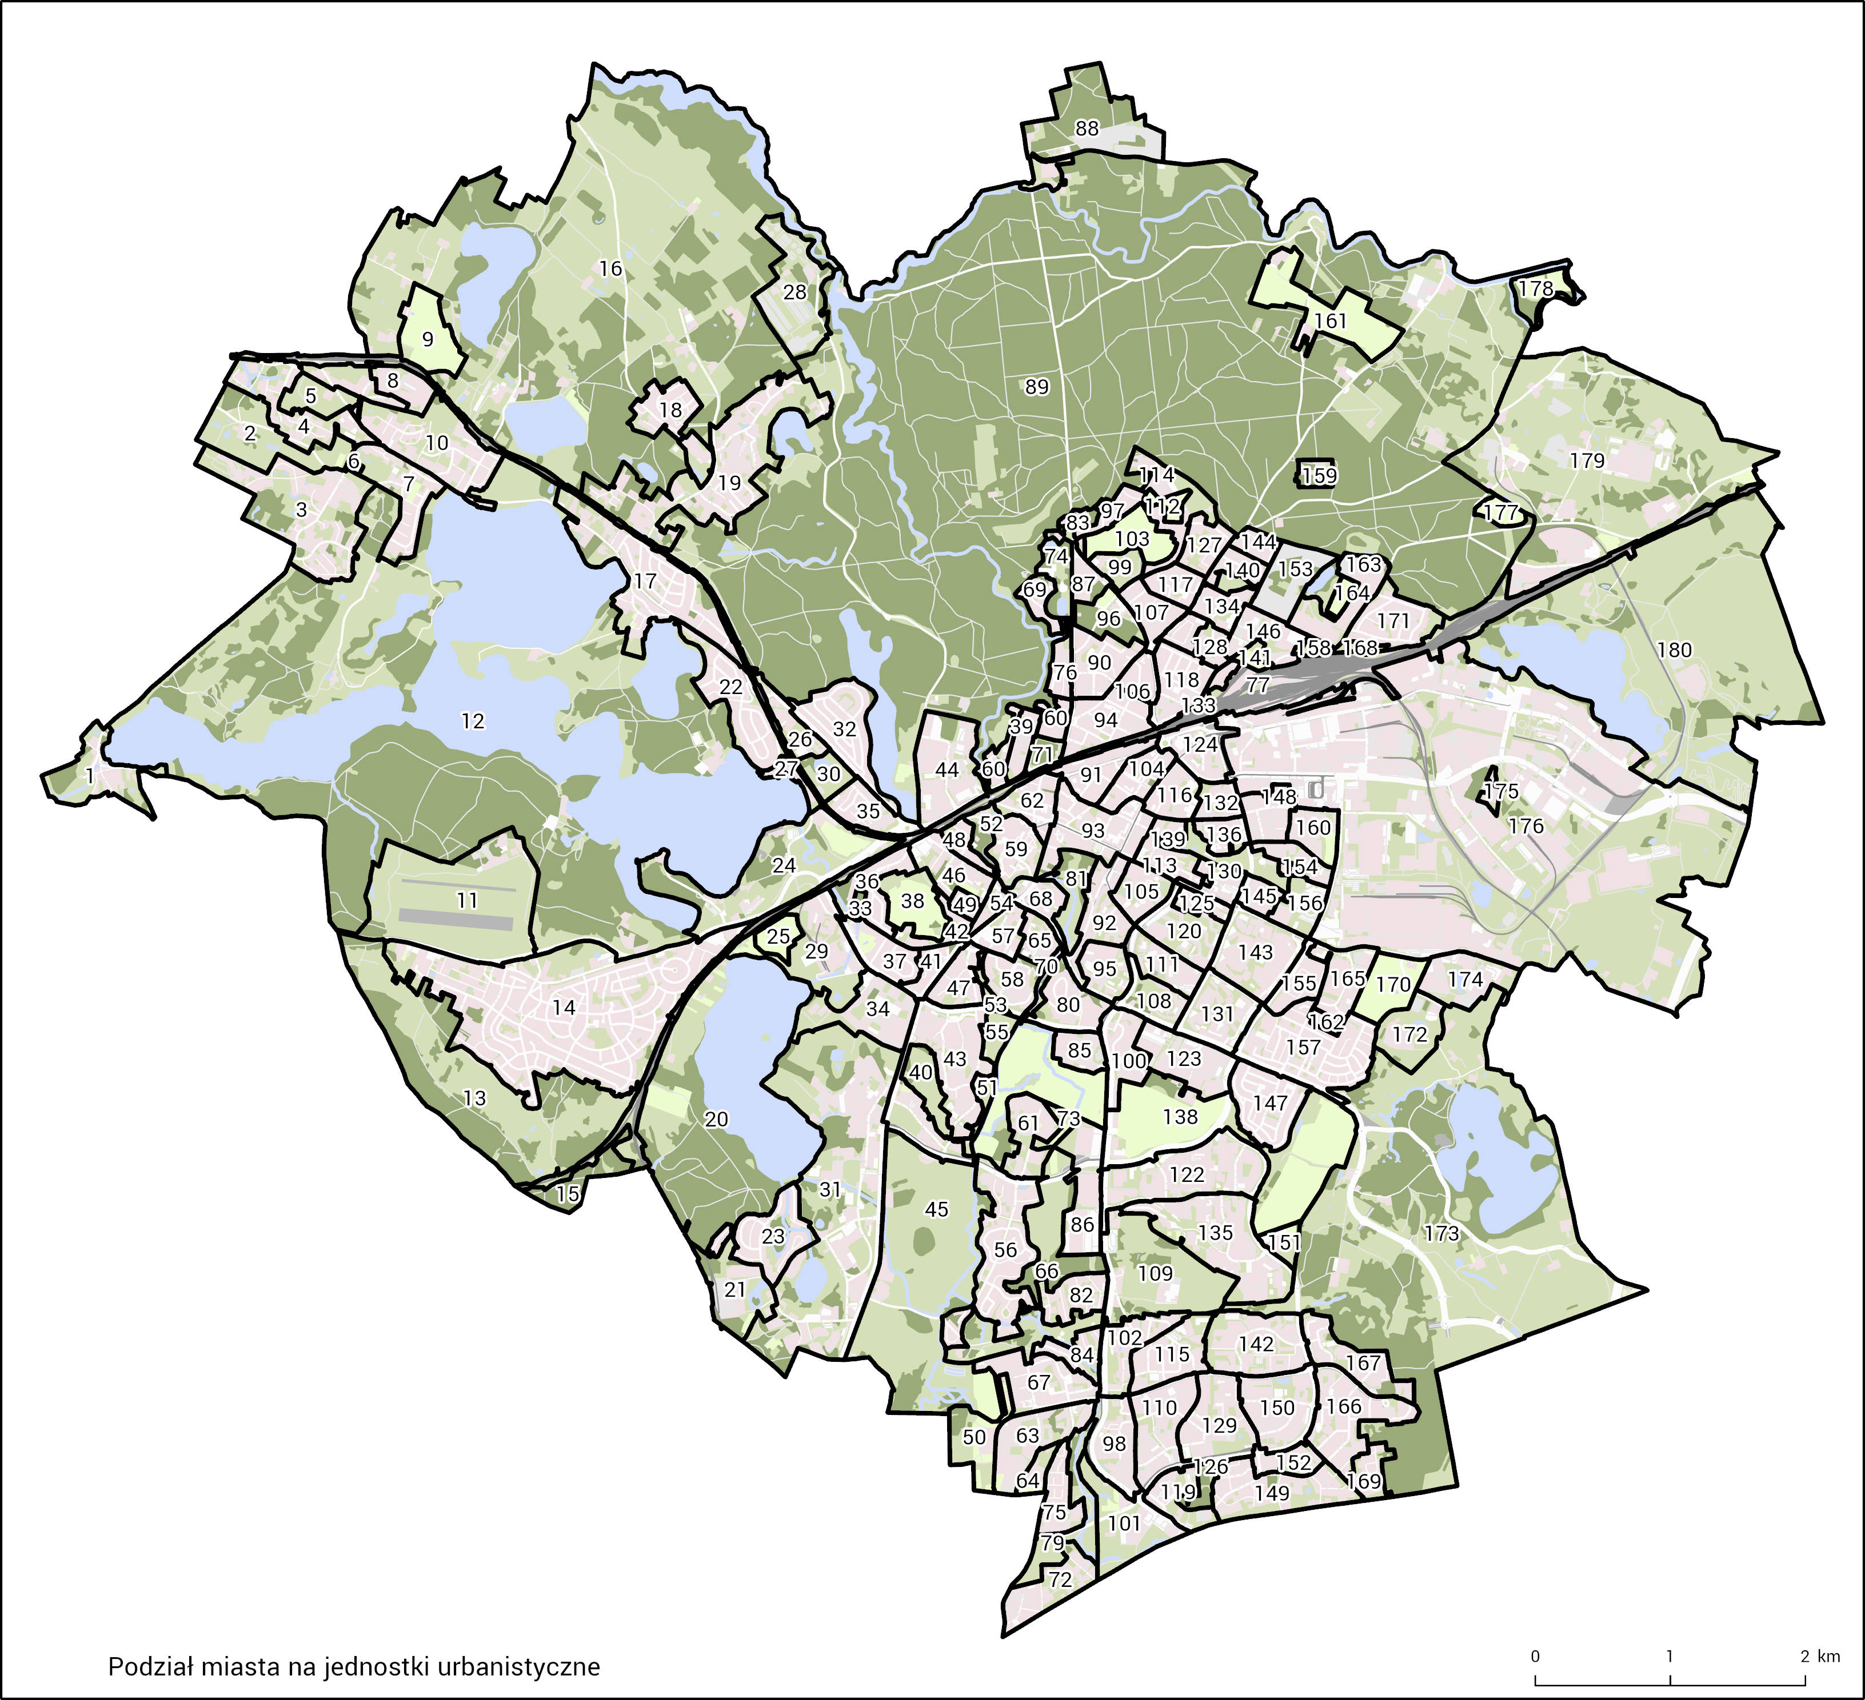
Rysunek 1 - Podział miasta na jednostki urbanistyczne

DIAGNOZA - WYZNACZENIE OBSZARU ZDEGRADOWANEGO
Diagnoza i wyznaczenie obszaru zdegradowanego zostały wykonane w oparciu o analizę ilościową danych oraz uzupełnione o informacje uzyskane w procesie konsultacji społecznych. Wyniki analiz opisano w formie map oraz tabel ilustrujących wartości wskaźników. Wyniki zostały podzielone na analizy czynników w sferze społecznej, stanowiącej podstawę do wyznaczenia obszaru oraz kolejno w sferach: gospodarczej, środowiskowej i przestrzenno-funkcjonalnej. Każda z kategorii analiz została podsumowana zestawieniem tabelarycznym danych, które znajdują się w załączniku do raportu. Dodatkowo analizy uzupełniono o informacje dotyczące sytuacji demograficznej dzielnic oraz dane dotyczące osób
z niepełnosprawnościami (OzN). Choć nie są to wskaźniki wykorzystane w delimitacji, informacje te stanowią uzupełnienie diagnozy. Analizy te zostały uzupełnione w wyniku wniosków zgłaszanych w trakcie konsultacji społecznych.
Wskaźniki pokazane na mapach mogą odzwierciedlać natężenie zjawisk negatywnych (tzw. destymulanty rozwoju) bądź pozytywnych (tzw. stymulanty rozwoju). Przykładem destymulanty jest liczba osób dotkniętych bezrobociem, a stymulanty – wykres wyników egzaminów szkolnych. Dlatego też ważne jest, aby zapoznać się zarówno z wykresami mapowymi, jak i krótkim opisem uzupełniającym analizę danych.
Rozdział zamyka podsumowanie diagnozy obszaru kryzysowego wraz ze szkicowym opisem podsumowującym główne wyzwania zidentyfikowane w wyniku analizy ilościowej oraz wniosków
z konsultacji społecznych.

WSKAŹNIKI KRYZYSU W SFERZE SPOŁECZNEJ
Ubóstwo
Analizy wskaźników kryzysu wskazującego na występowanie problemu ubóstwa mieszkańców obejmują m.in. takie dane jak liczba osób korzystających z pomocy MOPS, wysokość zadłużenia lokali komunalnych czy liczba osób korzystających z pomocy funduszu alimentacyjnego.
Obszar, w którym występuje koncentracja tego typu problemów, to przede wszystkim centrum Olsztyna (rejon ulic 1 Maja, Partyzantów, Dąbrowszczaków, Mickiewicza i Kopernika). Są to także obszary Starego Miasta oraz dzielnic położonych na południe od rzeki Łyny (rejon ulicy Grunwaldzkiej). Obszary nasilenia problemów związanych z niskim statusem materialnym mieszkańców znajdują się także
na północ od torów i obejmują tereny na Zatorzu (rejony ulic Jagiellońskiej, Limanowskiego, Reymonta). Obszary te są spójne pod względem miejsc zamieszkania osób korzystających z pomocy alimentacyjnej,
co wskazuje także na problemy rodzinne. Obszary zostały wskazane na rysunku nr 2 i nr 3 poniżej.
Obszary zagrożenia zadłużeniem w lokalach komunalnych pokrywają się z jednostkami, w których wystąpiły wysokie natężenia innych wskaźników dotyczących ubóstwa. Dodatkowo obszary dotknięte tymi problemami obejmują jednostki osiedli mieszkaniowych, np. zabudowy przy ul. Paderewskiego
czy osiedla blokowe (Kormoran i Pojezierze).
Poza obszarami zwartej zabudowy wyróżniono także dwa obszary cechujące się wysokim odsetkiem osób pobierających pomoc. Są to osiedle mieszkaniowe przy ulicy Towarowej oraz tereny dawnej wsi Łupstych.
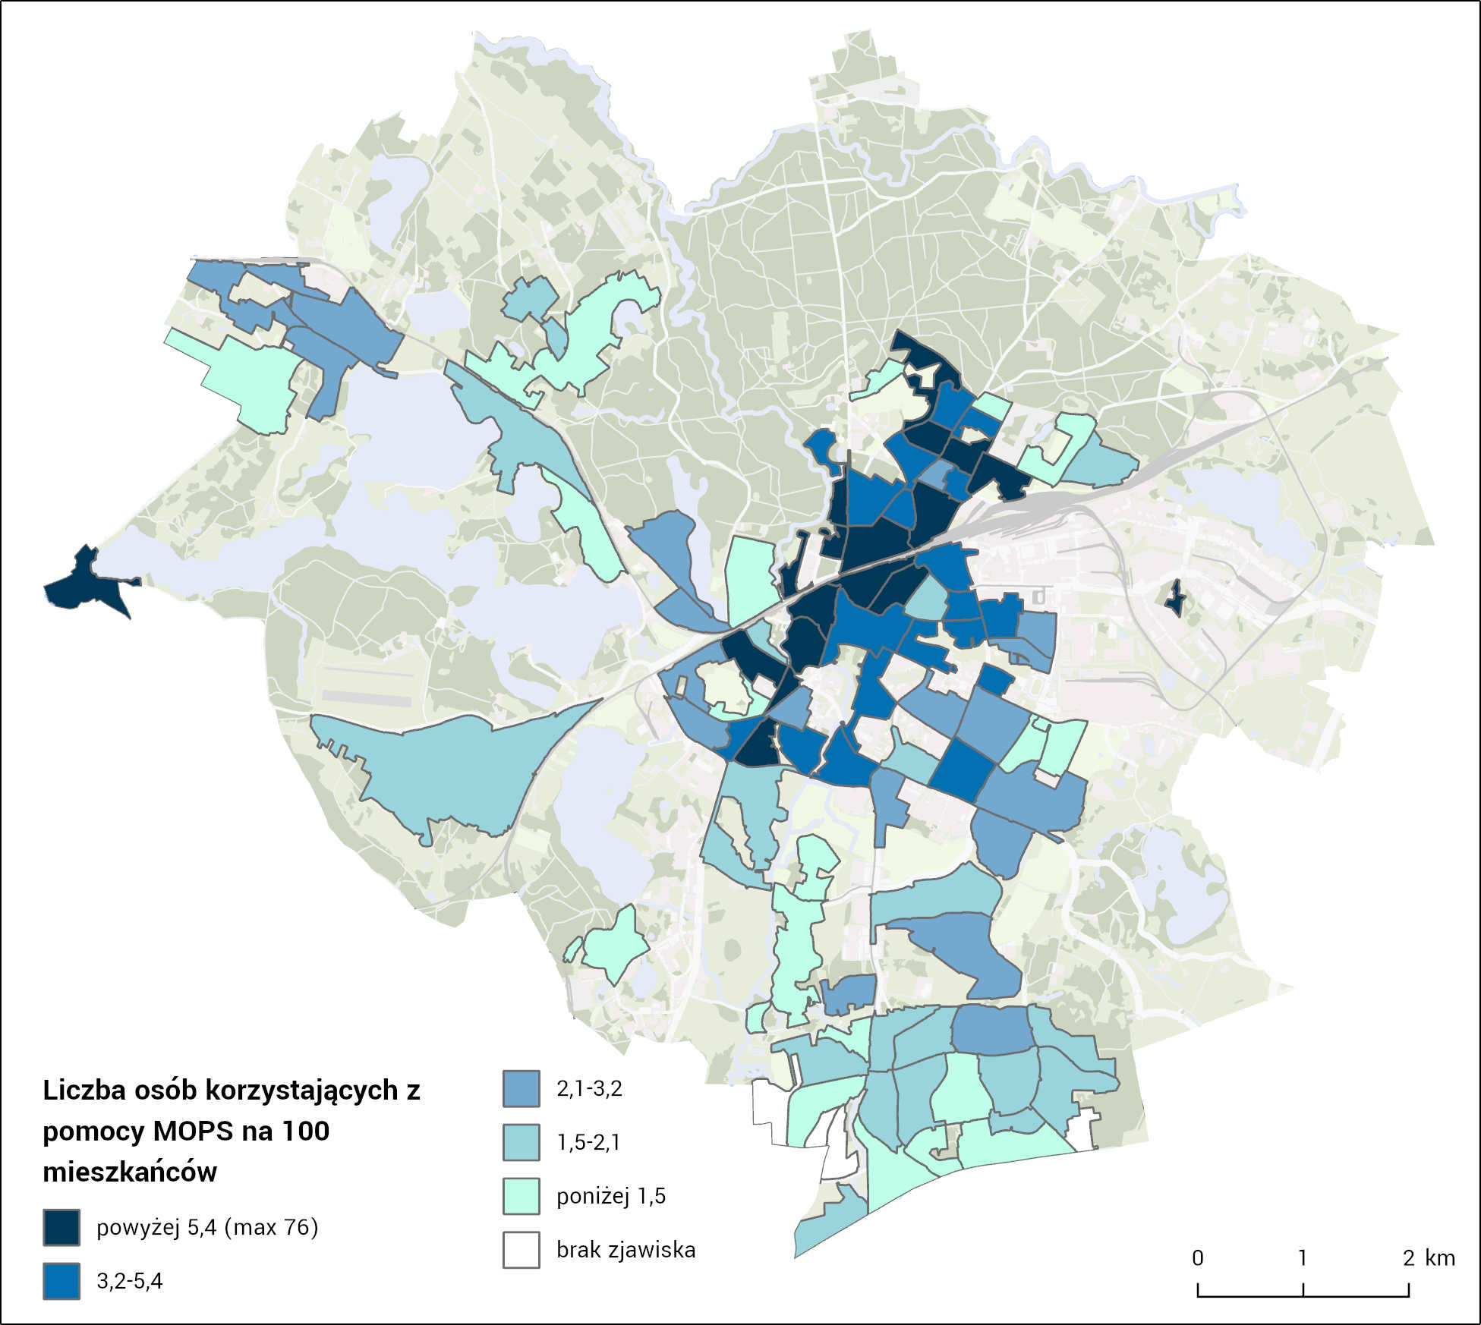
Rysunek 2 - Liczba osób korzystających z pomocy MOPS [liczba na 100 mieszkańców]

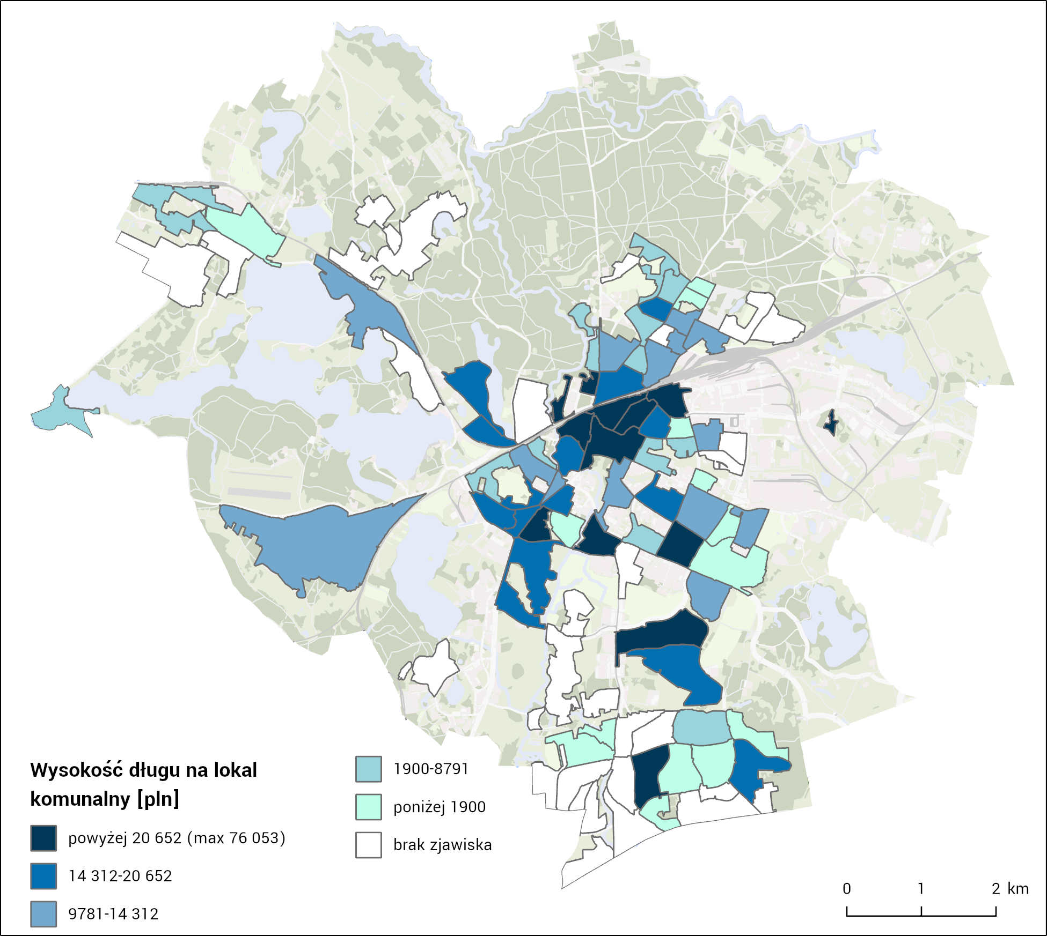
Rysunek 3 - Wysokość długu na lokal komunalny [PLN]
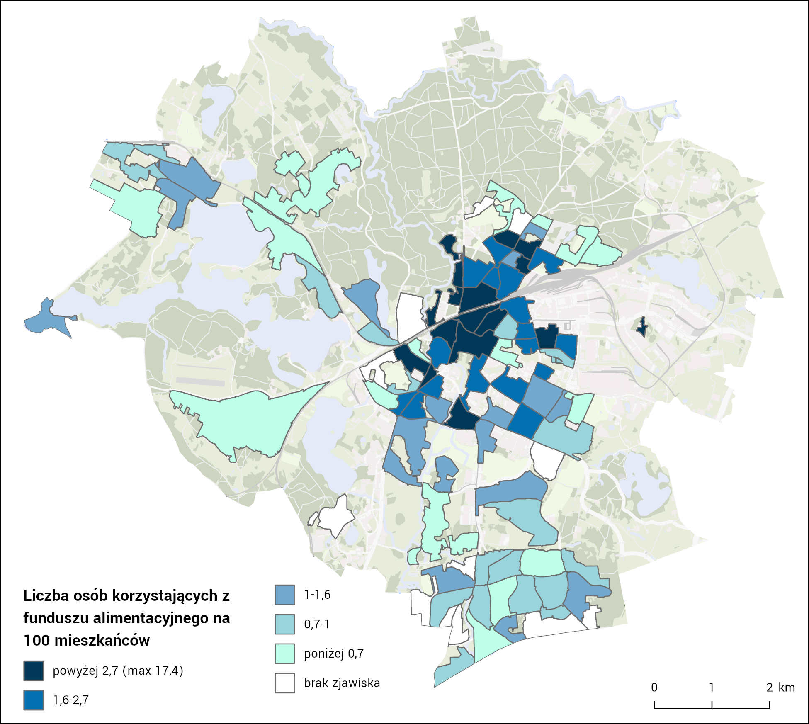
Rysunek 4 - Liczba osób korzystających z funduszu alimentacyjnego [liczba na 100 mieszkańców]

Bezrobocie
Kolejnym wskaźnikiem charakteryzującym kryzys jest udział osób dotkniętych bezrobociem. Wyniki analizy zostały zawarte na Rysunku nr 5. Dane dla potrzeb analizy zostały przekazane przez Miejski Urząd Pracy. Oprócz ogólnej liczby osób dotkniętych tym problemem przeanalizowano także dodatkowe wskaźniki charakteryzujące te zjawisko, tzn. wyznaczono miejsca koncentracji osób długotrwale bezrobotnych (Rysunek nr 6) oraz osób bezrobotnych, w młodym wieku (Rysunek nr 7).
Wyniki analiz wskazują na spójny obszar objęty tymi problemami. Obejmuje on wszystkim centrum Olsztyna (rejony ulic 1 Maja, Partyzantów, Dąbrowszczaków, Mickiewicza i Kopernika), obszary Starego Miasta oraz dzielnic położonych na południe od rzeki Łyny (rejon ulicy Grunwaldzkiej). Obszary nasilenia problemów związanych z bezrobociem znajdują się także na północy i obejmują tereny
na Zatorzu (rejon ulic Jagiellońskiej, Limanowskiego, Reymonta).
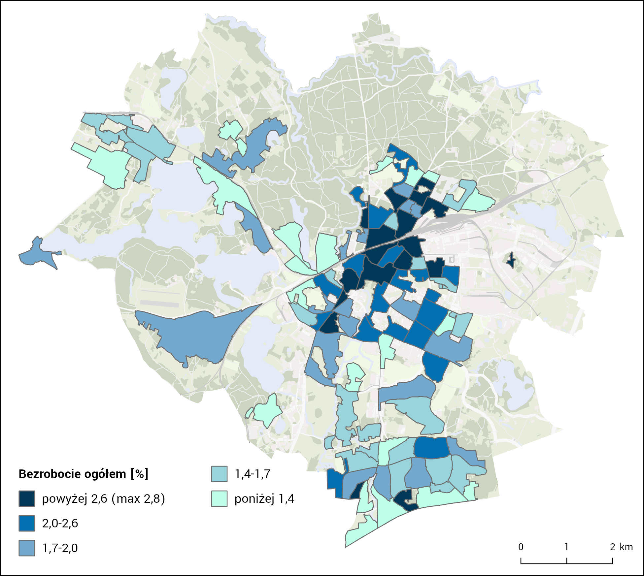
Rysunek 5 - Bezrobocie ogółem [%]
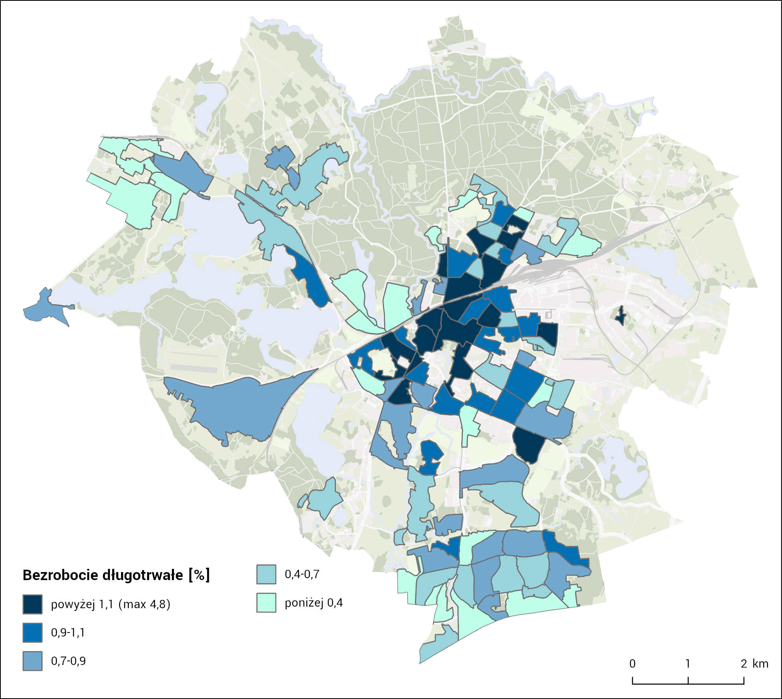
Rysunek 6 - Bezrobocie długotrwałe [%]

Pod względem bezrobocia osób młodych, dotyka ono silniej osób mieszkających na Starym Mieście i w rejonie dzielnic położonych na południe od rzeki Łyny (rejon ulicy Grunwaldzkiej). Problem ten dotyka też mieszkańców dużych osiedli mieszkaniowych (ulice Piłsudskiego, Dworcowa0) oraz osiedli Kormoran i Pojezierze.

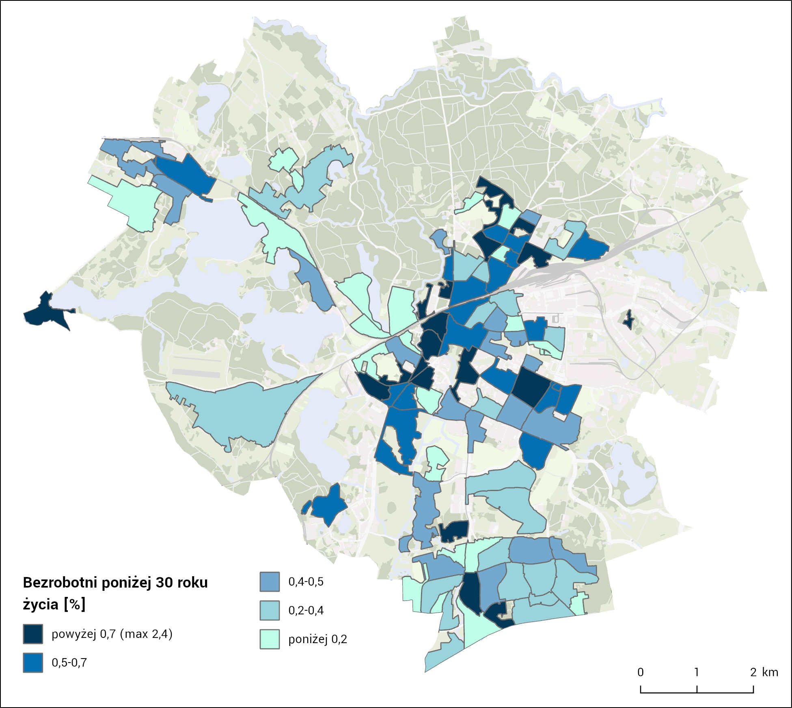
Rysunek 7 - Bezrobotni poniżej 30 roku życia [%]

Przestępczość
Wskaźniki dotyczące przestępczości obejmują przestępstwa przeciwko zdrowiu i mieniu, zgłoszone w Komendzie Miejskiej Policji w Olsztynie. Drugim wskaźnikiem poddanym analizie są wskaźniki dotyczące przemocy domowej. Miernikiem drugiego wskaźnika jest liczba osób objętych „Niebieskimi Kartami”. Wyniki analizy wskaźników zostały podane na Rysunkach nr 8 i 9.
Wyniki analizy są spójne z innymi obszarami miasta, wskazującymi na występowanie kryzysów społecznych. Miejscami niewskazywanymi we wcześniejszych analizach są m.in. tereny zabudowy
przy ul. Artyleryjskiej czy tereny osiedli przy Kościuszki, Kętrzyńskiego oraz przy Kołobrzeskiej i Dworcowej.
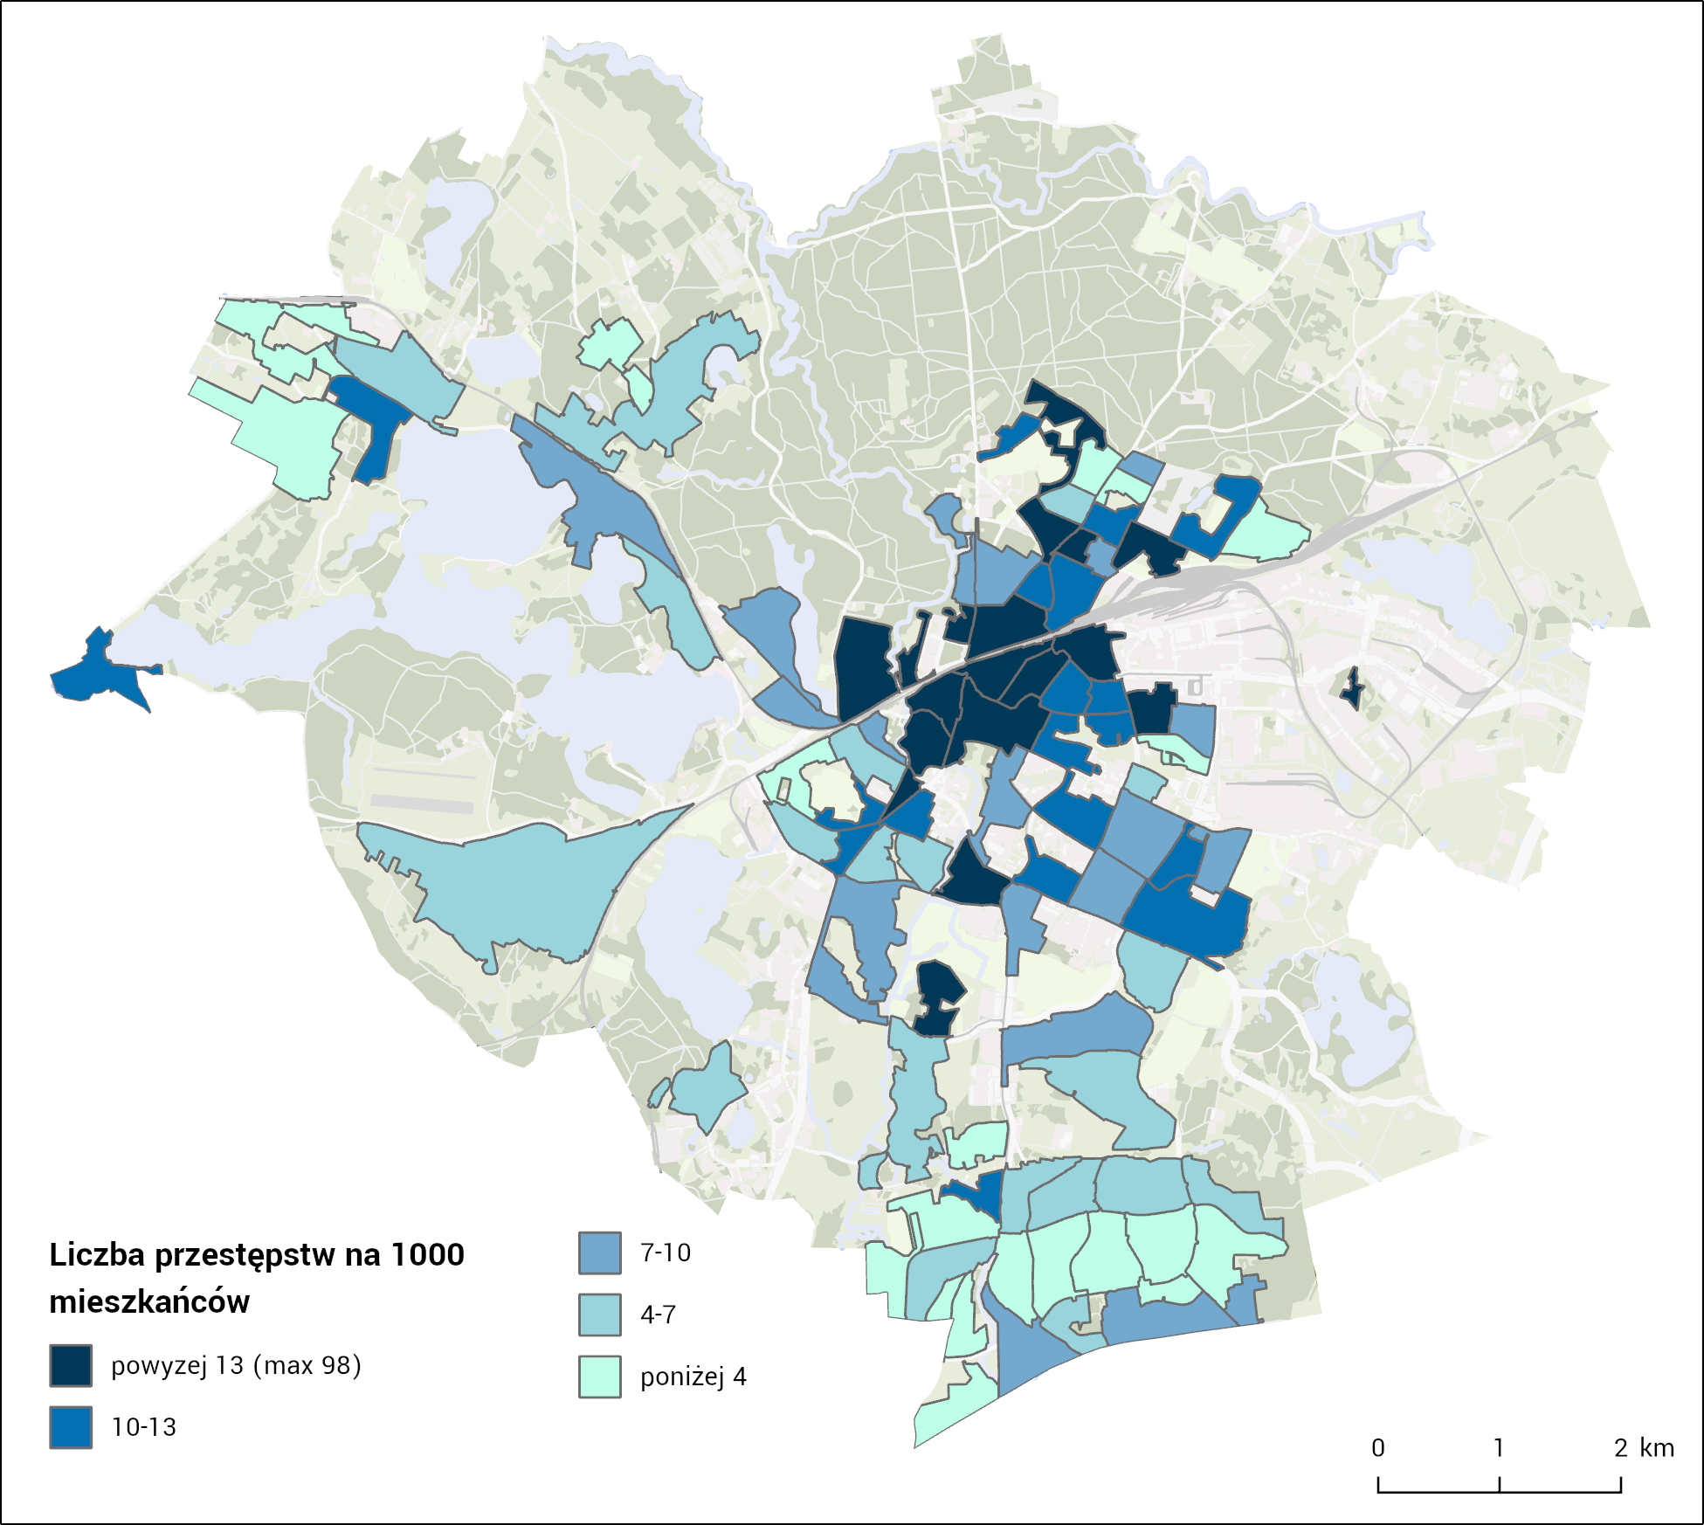
Rysunek 8 – Liczba przestępstw [liczba na 1000 mieszkańców]

W odniesieniu do przemocy domowej, problem dotyka głównie mieszkańców obszarów położonych w śródmieściu Olsztyna. Wskaźniki te nie zostały zarejestrowane w obszarach wskazywanych wcześniej jako obszary o wysokim odsetku osób pobierających pomoc. Obszary te są wskazywane jako miejsca występowania zdarzeń raportowanych przez Policję. Należy przy tym pamiętać, że wiarygodność tego wskaźnika zależy od raportowania aktów przemocy przez ofiary. Niskie wskaźniki, obejmujące dzielnice znajdujące się w kryzysie, mogą wynikać z faktu niezgłaszania potrzeby założenia Niebieskiej Karty, ze względu na presję środowiska, bądź względy osobiste.

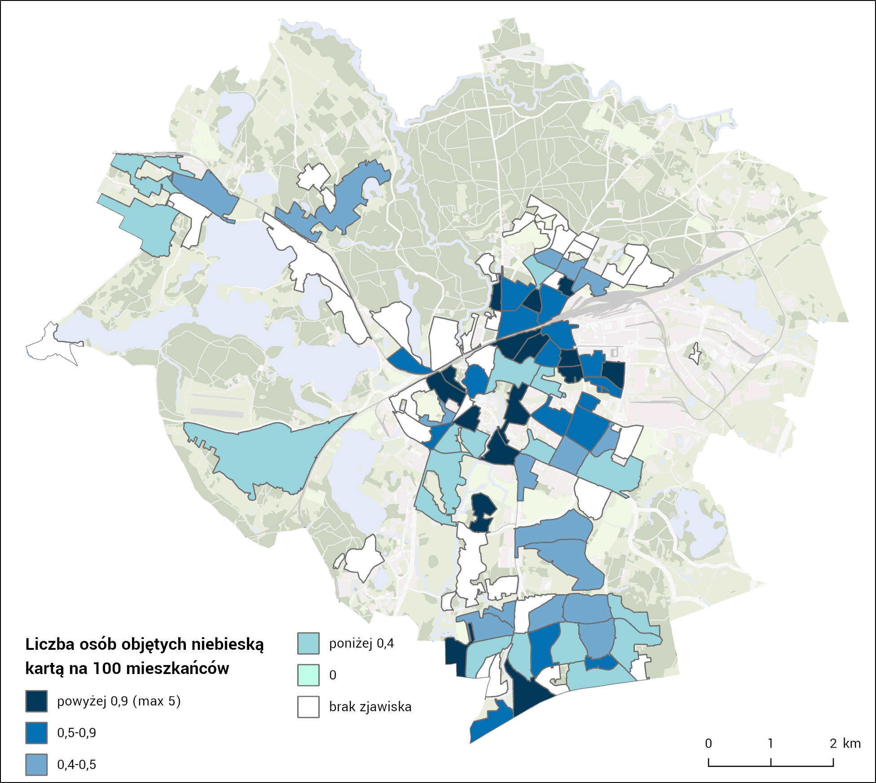
Rysunek 9 – Liczba osób objętych „Niebieską Kartą” [liczba na 100 mieszkańców]

Niski poziom kapitału społecznego
Analizy obejmujące kapitał społeczny obejmują przede wszystkim wyniki egzaminów ósmoklasistów języka polskiego, matematyki i języka obcego (Rysunki nr 10 - 12), osoby bezrobotne
z wykształceniem gimnazjalnym (Rysunek nr 13) oraz frekwencja w wyborach samorządowych (Rysunek nr 14).
Wyniki egzaminów są zróżnicowane i wskazują generalnie na gorsze wyniki edukacyjne osób mieszkających w śródmieściu i na terenach osiedli mieszkaniowych położonych we wschodniej części miasta. Ogólnie dzieci uczęszczające do szkół w osiedlach położonych na obrzeżach Olsztyna, głównie osiedli jednorodzinnych, wykazywały lepsze wyniki w nauce. Może wskazywać to na dysproporcję
w kapitale społecznym.

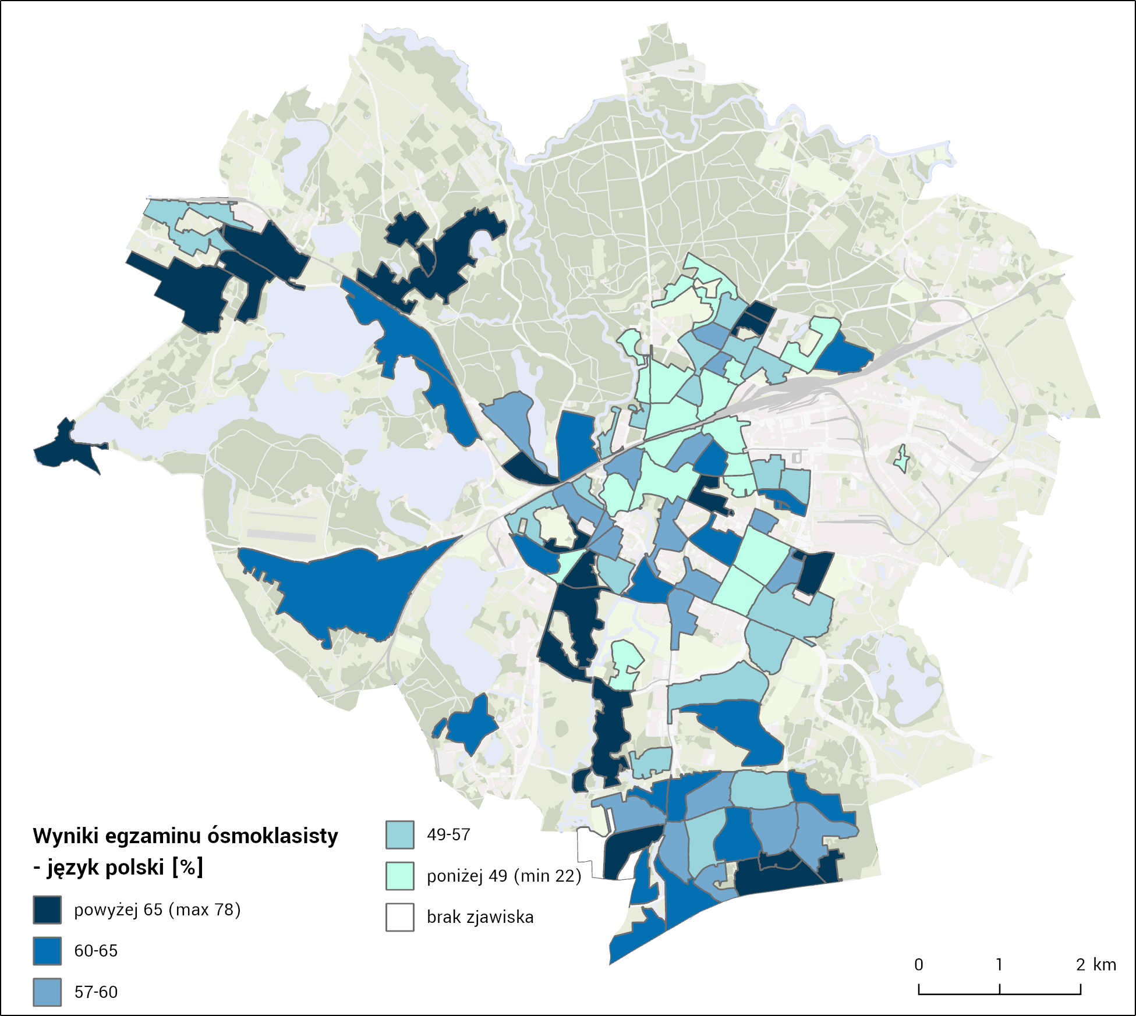
Rysunek 10 - Wyniki egzaminu ósmoklasisty - język polski
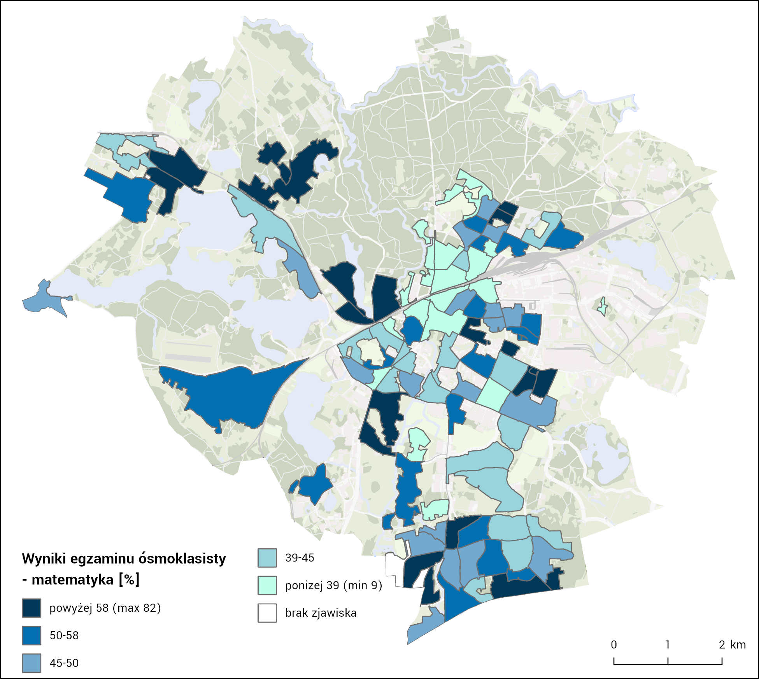
Rysunek 11 - Wyniki egzaminu ósmoklasisty - matematyka
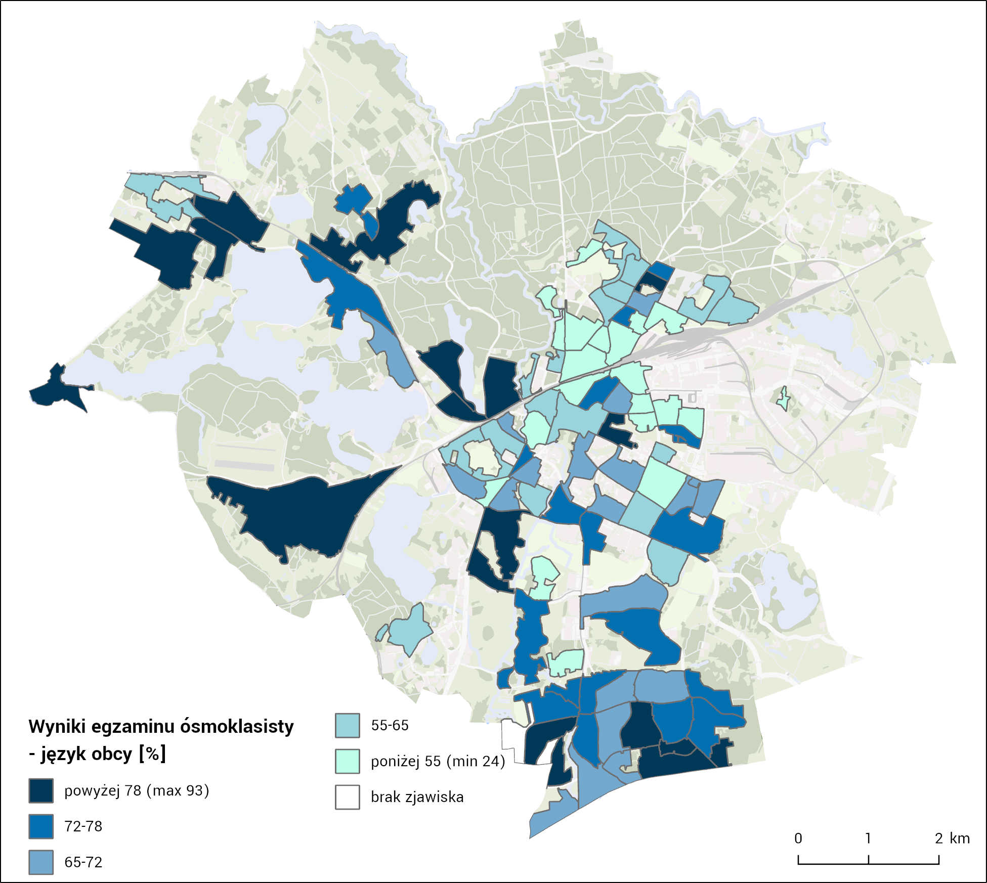
Rysunek 12 - Wyniki egzaminu ósmoklasisty – język obcy

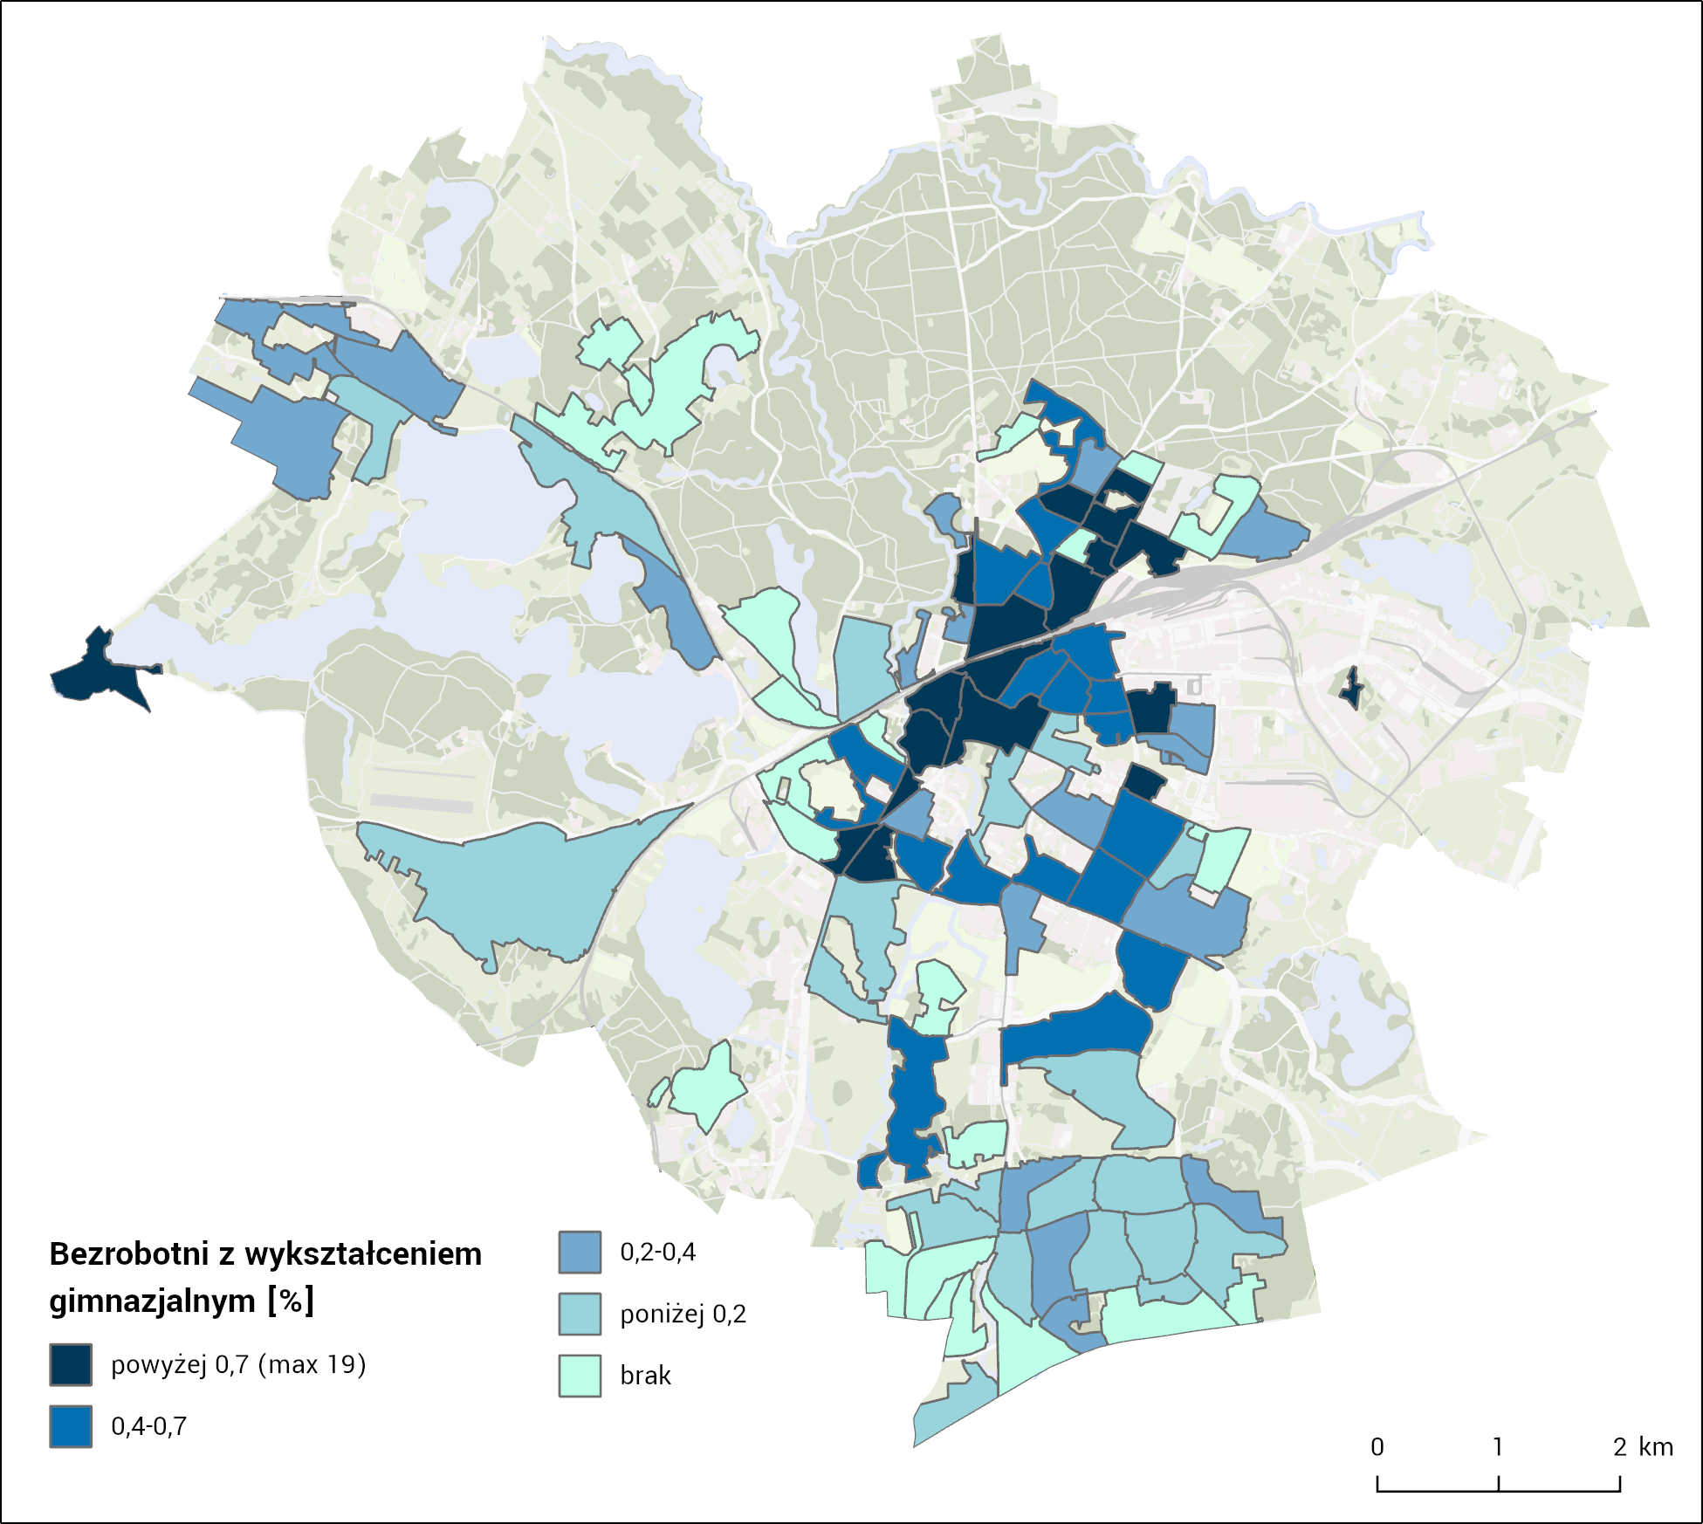
Rysunek 13 - Bezrobotni z wykształceniem gimnazjalnym [%]

Jednostki wskazujący wyższy udział osób bezrobotnych o niskim poziome wykształcenia jest spójny z analizami obszarów z osobami trwale bezrobotnymi. Dotyczą one przede wszystkim Śródmieścia, oraz Zatorza. Dodatkowymi obszarami koncentracji zjawisk są także duże osiedla mieszkaniowe - Kormoran i Pojezierze.

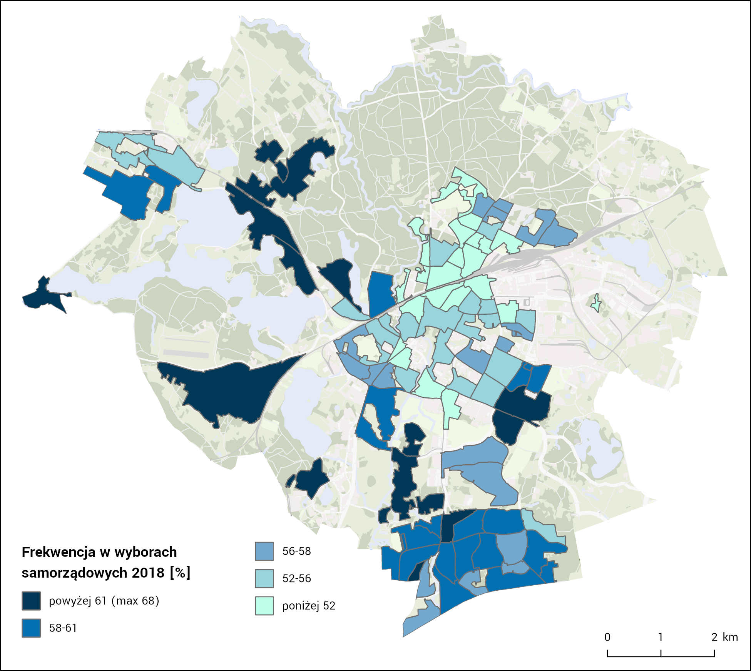
Rysunek 14 - Frekwencja w wyborach samorządowych 2018

Wyniki frekwencji w wyborach samorządowych pokazują niższą aktywność mieszkańców terenów Śródmieścia, Starego Miasta i Zatorza. Obszary o wyższej frekwencji to przede wszystkim dzielnice na obrzeżach Olsztyna, obejmujące tereny jednorodzinne. Koreluje to także z wynikami edukacyjnymi dzieci z tamtych osiedli.

Dodatkowe wnioski z analiz - obciążenie demograficzne oraz liczba osób pobierających pomoc dla OzN
W wyniku dialogu przeprowadzonego w trakcie konsultacji społecznych przeanalizowano uwarunkowania związane z obecnością seniorów (osób w wieku powyżej 65 roku życia) na poszczególnych obszarach miasta. Przeanalizowano dodatkowo dane meldunkowe i wskazano na mapie dane. Choć bazy danych mogą zawierać pewne nieścisłości,w związku z niedopełnianiem obowiązków meldunkowych przez mieszkańców, nadal stanowią one dość wiarygodne źródło ilustracji wyzwań związanych z sytuacją demograficzną.
Dane zostały zilustrowane w dwóch postaciach – mapy ze wskazaniem obciążenia demograficznego, tj. proporcją osób w wieku poprodukcyjnym w stosunku do osób w wieku produkcyjnym w podziale na jednostki (Rysunek nr.15) oraz poprzez wskazanie obszarów koncentracji miejsc zamieszkania seniorów (Rysunek nr 16). Analiza danych wyraźnie wskazuje na nasilenie obszarów zamieszkania seniorów na blokowych osiedlach mieszkaniowych (Kormoran, Pojezierze i Nagórki). Może to wynikać z charakteru tych osiedli – ich realizacji i zasiedlania w podobnym okresie oraz wynikającego z tego równego starzenia się pierwszego pokolenia mieszkańców. Wskazuje to także na niską mobilność mieszkańców tych osiedli. Problemem obciążenia demograficznego są także dotknięte niektóre z osiedli domów jednorodzinnych, np. Dajtki czy Likuzy. Analiza danych dla osiedli wskazywanych przez mieszkańców podczas konsultacji jako tereny o wysokiej koncentracji seniorów (Zatorze, Śródmieście) nie potwierdza tych przekonań.
Analiza rozmieszczenia osób pobierających zasiłek ze względu na niepełnosprawność została wykonana w odpowiedzi na pytania zgłaszane w trakcie konsultacji społecznych. Ze względu
na ograniczoną użyteczność dla delimitacji, nie została uwzględniona w wyznaczaniu obszarów. Wyniki analizy wskazują na pojawianie się OzN pobierających zasiłek w centralnej części miasta – Śródmieściu oraz Osiedlu Grunwaldzkim, czy na Zatorzu. Znaczny obszar koncentracji miejsc na Zatorzu wynika
z faktu realizacji przez Urząd Miasta Olsztyna mieszkań chronionych na tym obszarze.
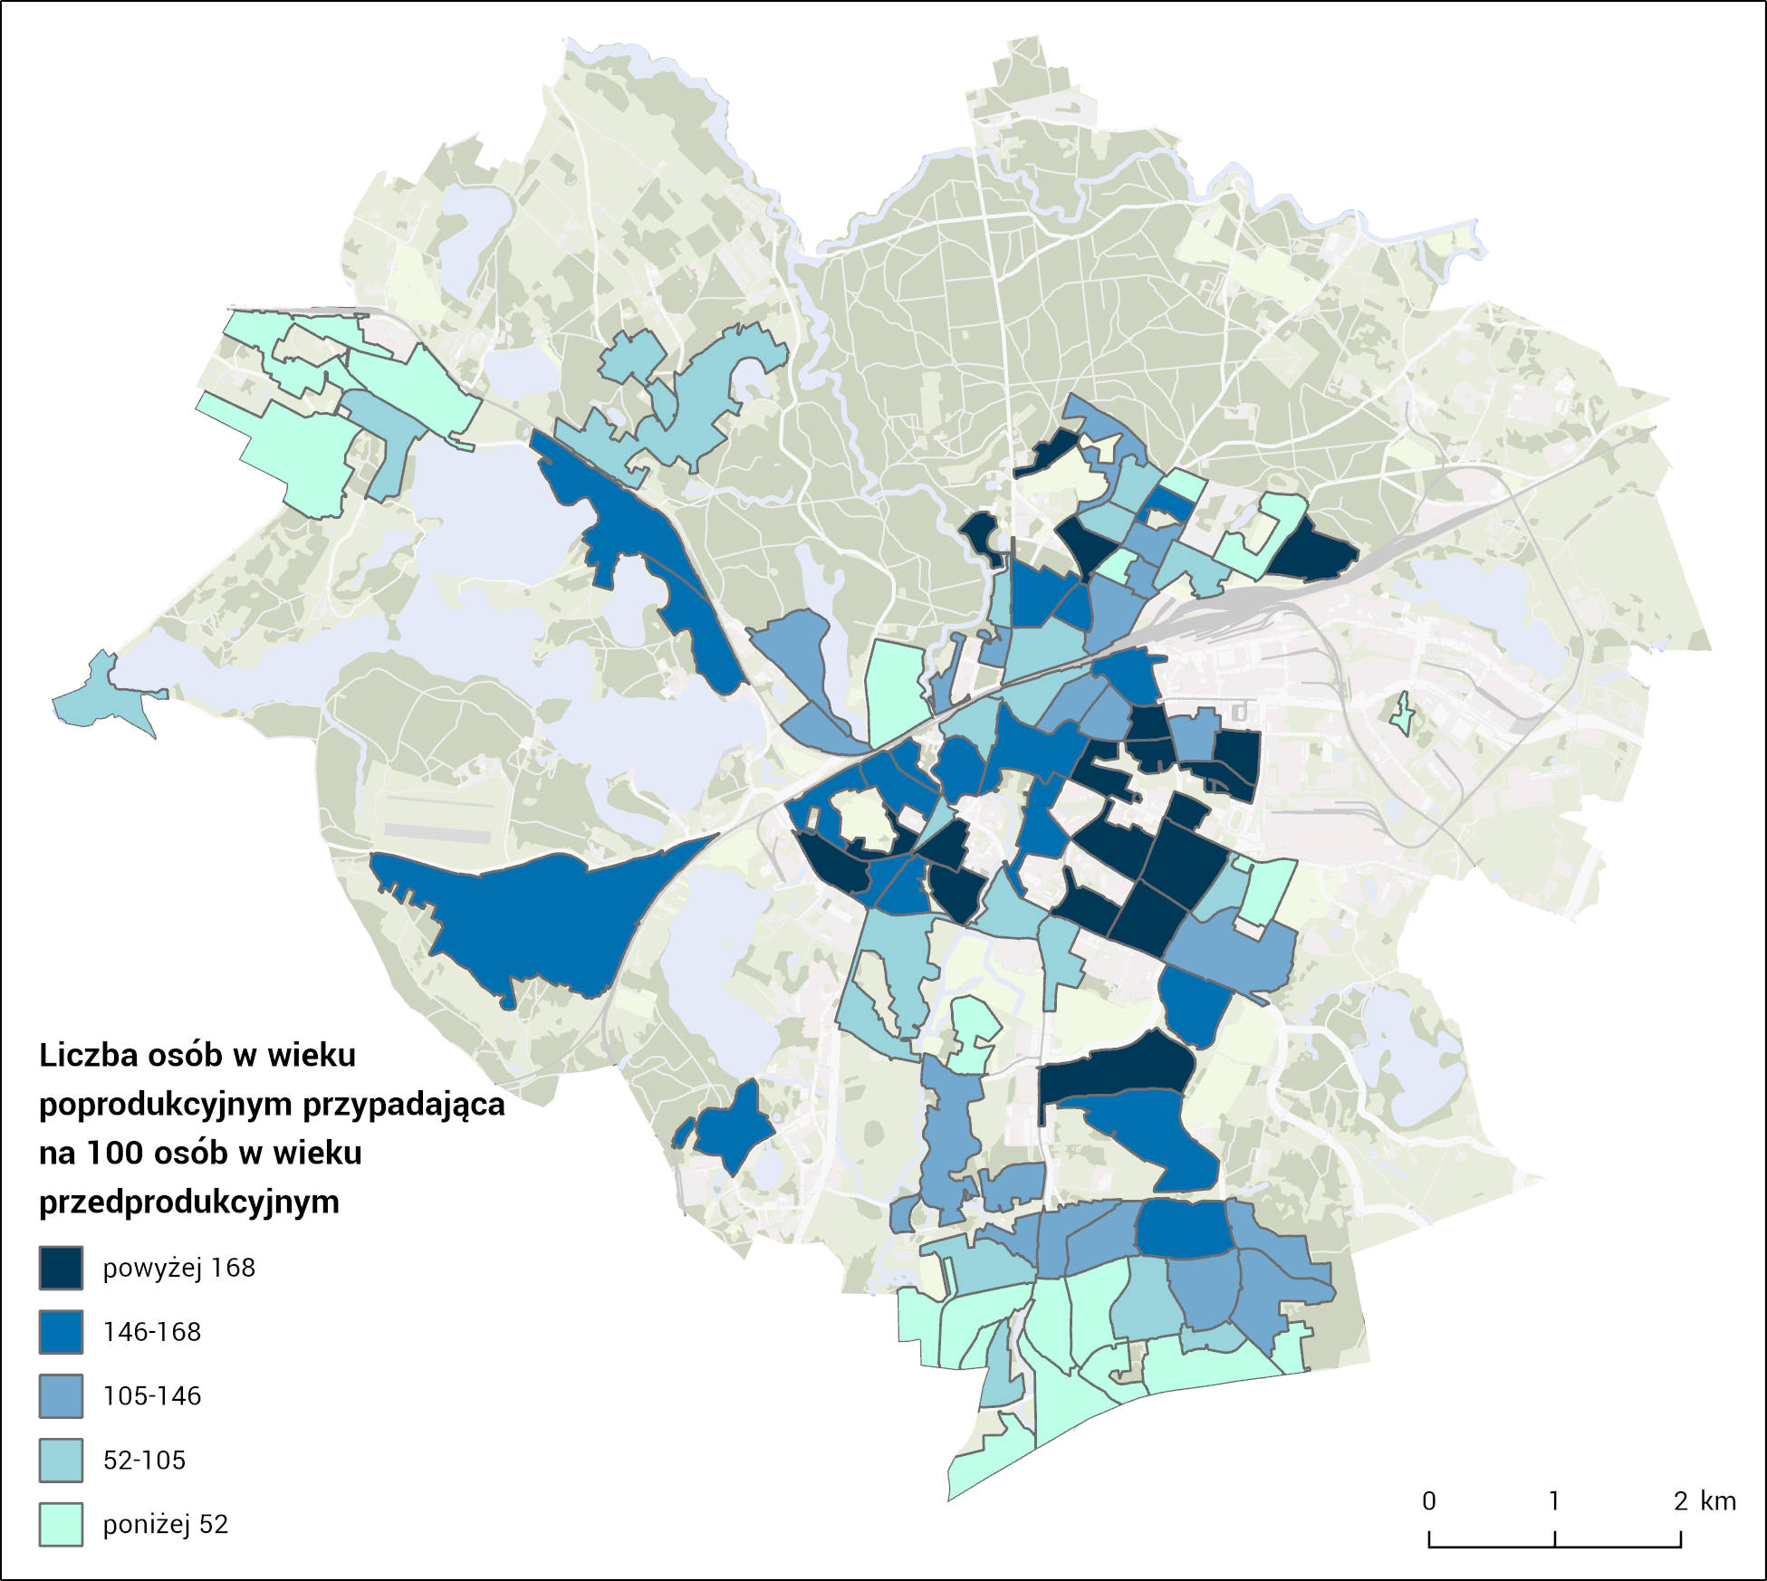
Rysunek 15 - Liczba osób w wieku poprodukcyjnym przypadająca na 100 osób w wieku przedprodukcyjnym

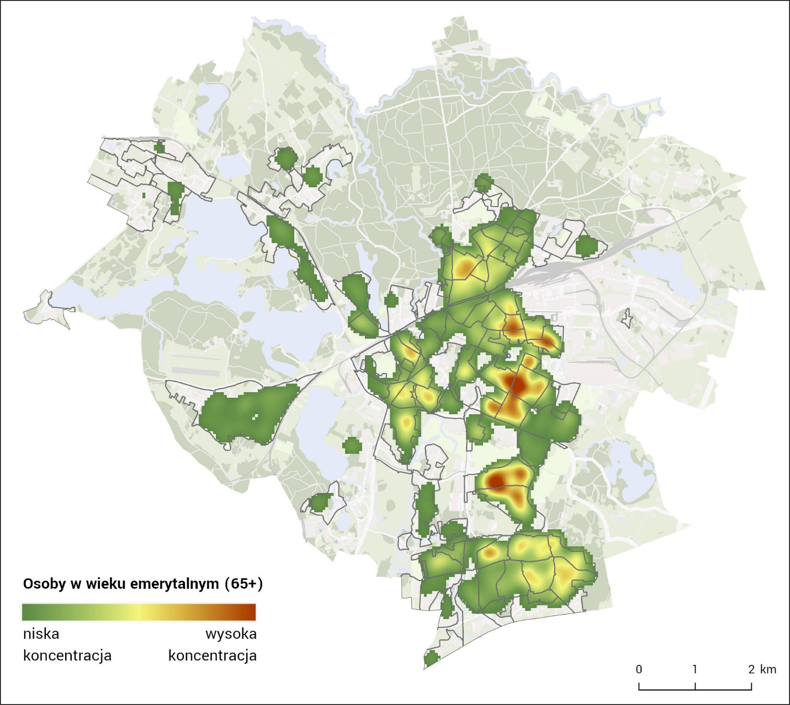
Rysunek 16 - Osoby w wieku emerytalnym (powyżej 65 roku życia) - obszary koncentracji miejsca zamieszkania

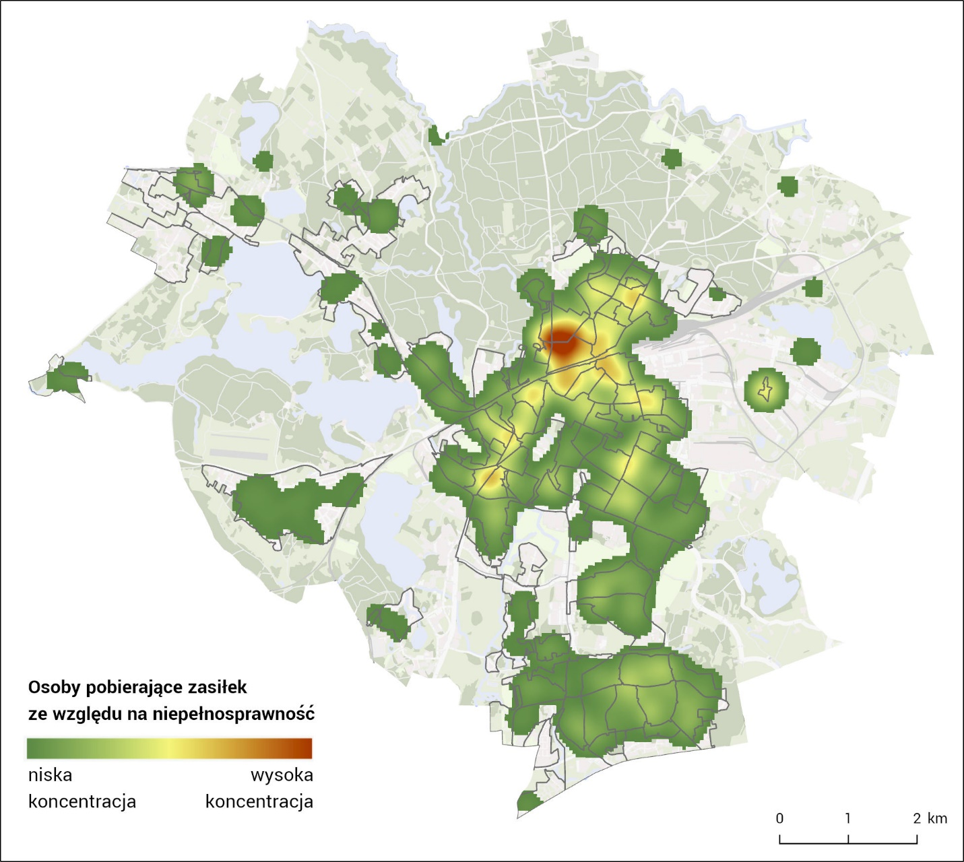
Rysunek 17 - Osoby pobierające zasiłek ze względu na niepełnosprawność

WSKAŹNIKI KRYZYSU W SFERZE GOSPODARCZEJ
W sferze gospodarczej przeanalizowano aktywność gospodarczą, prowadzoną na obszarach zamieszkałych (Rysunek Nr 18) oraz odsetek podmiotów z zawieszoną działalnością gospodarczą (Rysunek nr 19). Analiza została wykonana na podstawie danych CEIDG. Analiza ta pozwala na wskazanie trwałości mikro- i małych przedsiębiorstw, które dominują w strukturze gospodarczej miasta. Dodatkowo są to często rodzaje działalności prowadzone i działające lokalnie (np. handel, usługi dla ludności).
W wyniku analizy wskazano obszary koncentracji miejsc prowadzenia działalności gospodarczej. Są ta przede wszystkim tereny śródmieścia Olsztyna, tereny przy ul. Artyleryjskiej, osiedli mieszkaniowych jednorodzinnych w północno-zachodnie części miasta (m.in. w rejonie ulicy Bałtyckiej), osiedla Dajtki oraz osiedli na południu miasta.
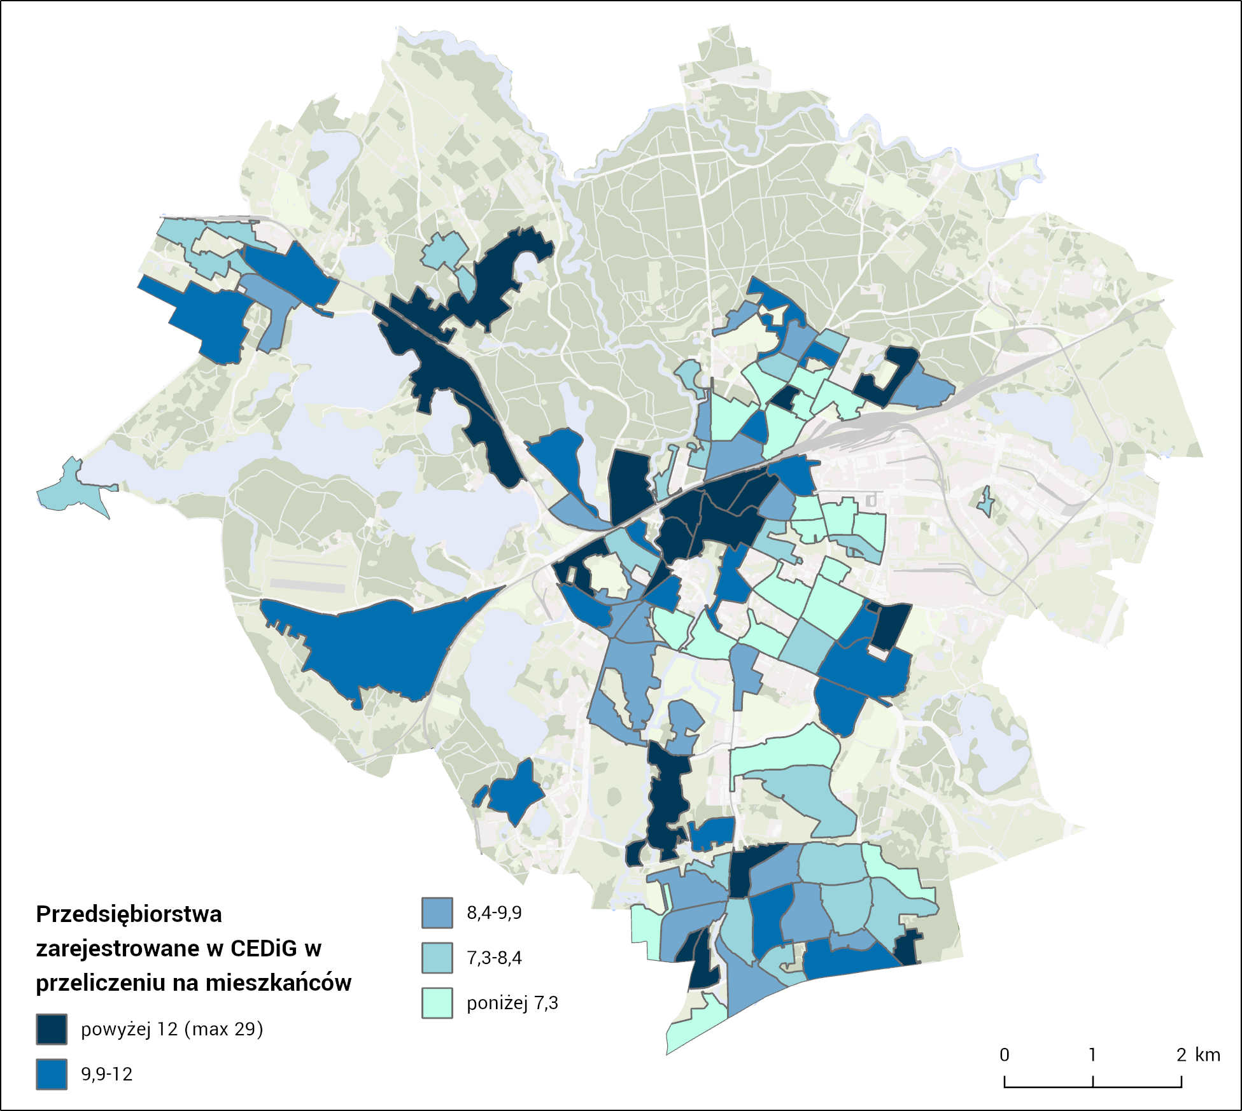
Rysunek 18 – Przedsiębiorstwa zarejestrowane w CEIDG [w przeliczeniu na 1000 mieszkańców]

Niska trwałość przedsiębiorstw dotyka przede wszystkim części z terenów wskazywanych jako obszary koncentracji MŚP, zwłaszcza terenów zabudowy jednorodzinnej, co może być związane z procesami związanymi z prowadzeniem działalności gospodarczej i rotacją przedsiębiorców, a także związanymi z restrukturyzacją bądź zamykaniem.
Obszary, na których wyniki były powyżej średniej, to otoczenie terenów przemysłowych w rejonie ul. Kołobrzeskiej i Dworcowej oraz tereny osiedli mieszkaniowych w rejonie Osiedla Pojezierze (rejon
al. Piłsudskiego). Koreluje to z wysokimi wskaźnikami bezrobocia wśród osób młodych. Równie interesującym wskaźnikiem są zawieszone działalności w rejonach osiedli mieszkaniowych przy ulicy Towarowej oraz przy ul. Perkoza, co może wskazywać na nieudane próby prowadzenia tam działalności przez jego mieszkańców. Tereny te są identyfikowane jako dotknięte pozostałymi kryzysami społecznymi.
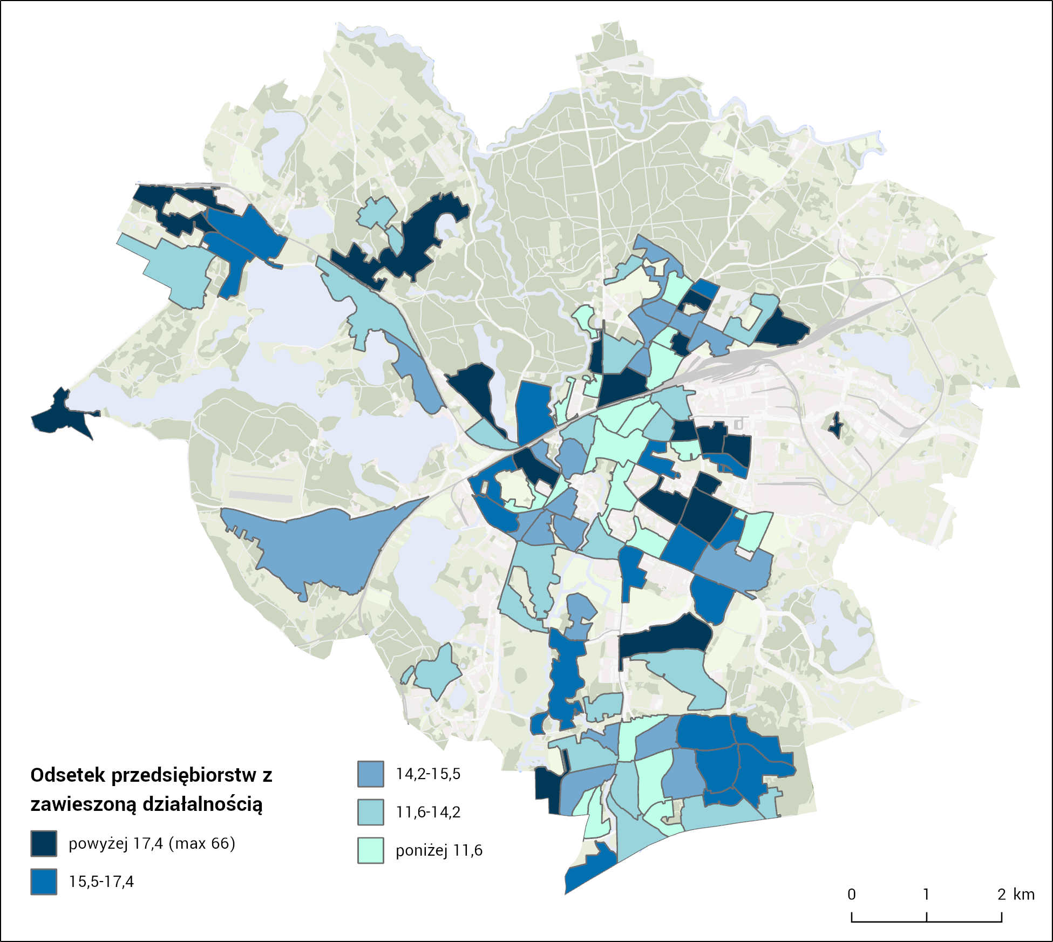
Rysunek 19 - Odsetek przedsiębiorstw z zawieszoną działalnością

WSKAŹNIKI KRYZYSU W SFERZE ŚRODOWISKOWEJ
Czynniki środowiskowe, poddane analizie, obejmują obszary narażone na hałas (Rysunek nr 20) oraz o niskiej jakości powietrza (Rysunek nr 21). Zagrożenie hałasem dotyka przede wszystkim mieszkańców osiedli jednorodzinnych. Problem ten nasila się w części północno-zachodniej, co wiąże się z topografią miasta oraz przebiegiem ul. Bałtyckiej (droga nr 527). Podobną przyczynę można upatrywać w problemach osiedla Dajtki i sąsiedztwie ul. Sielskiej czy osiedla Zatorze w związku z położeniem
w otoczeniu DK51.
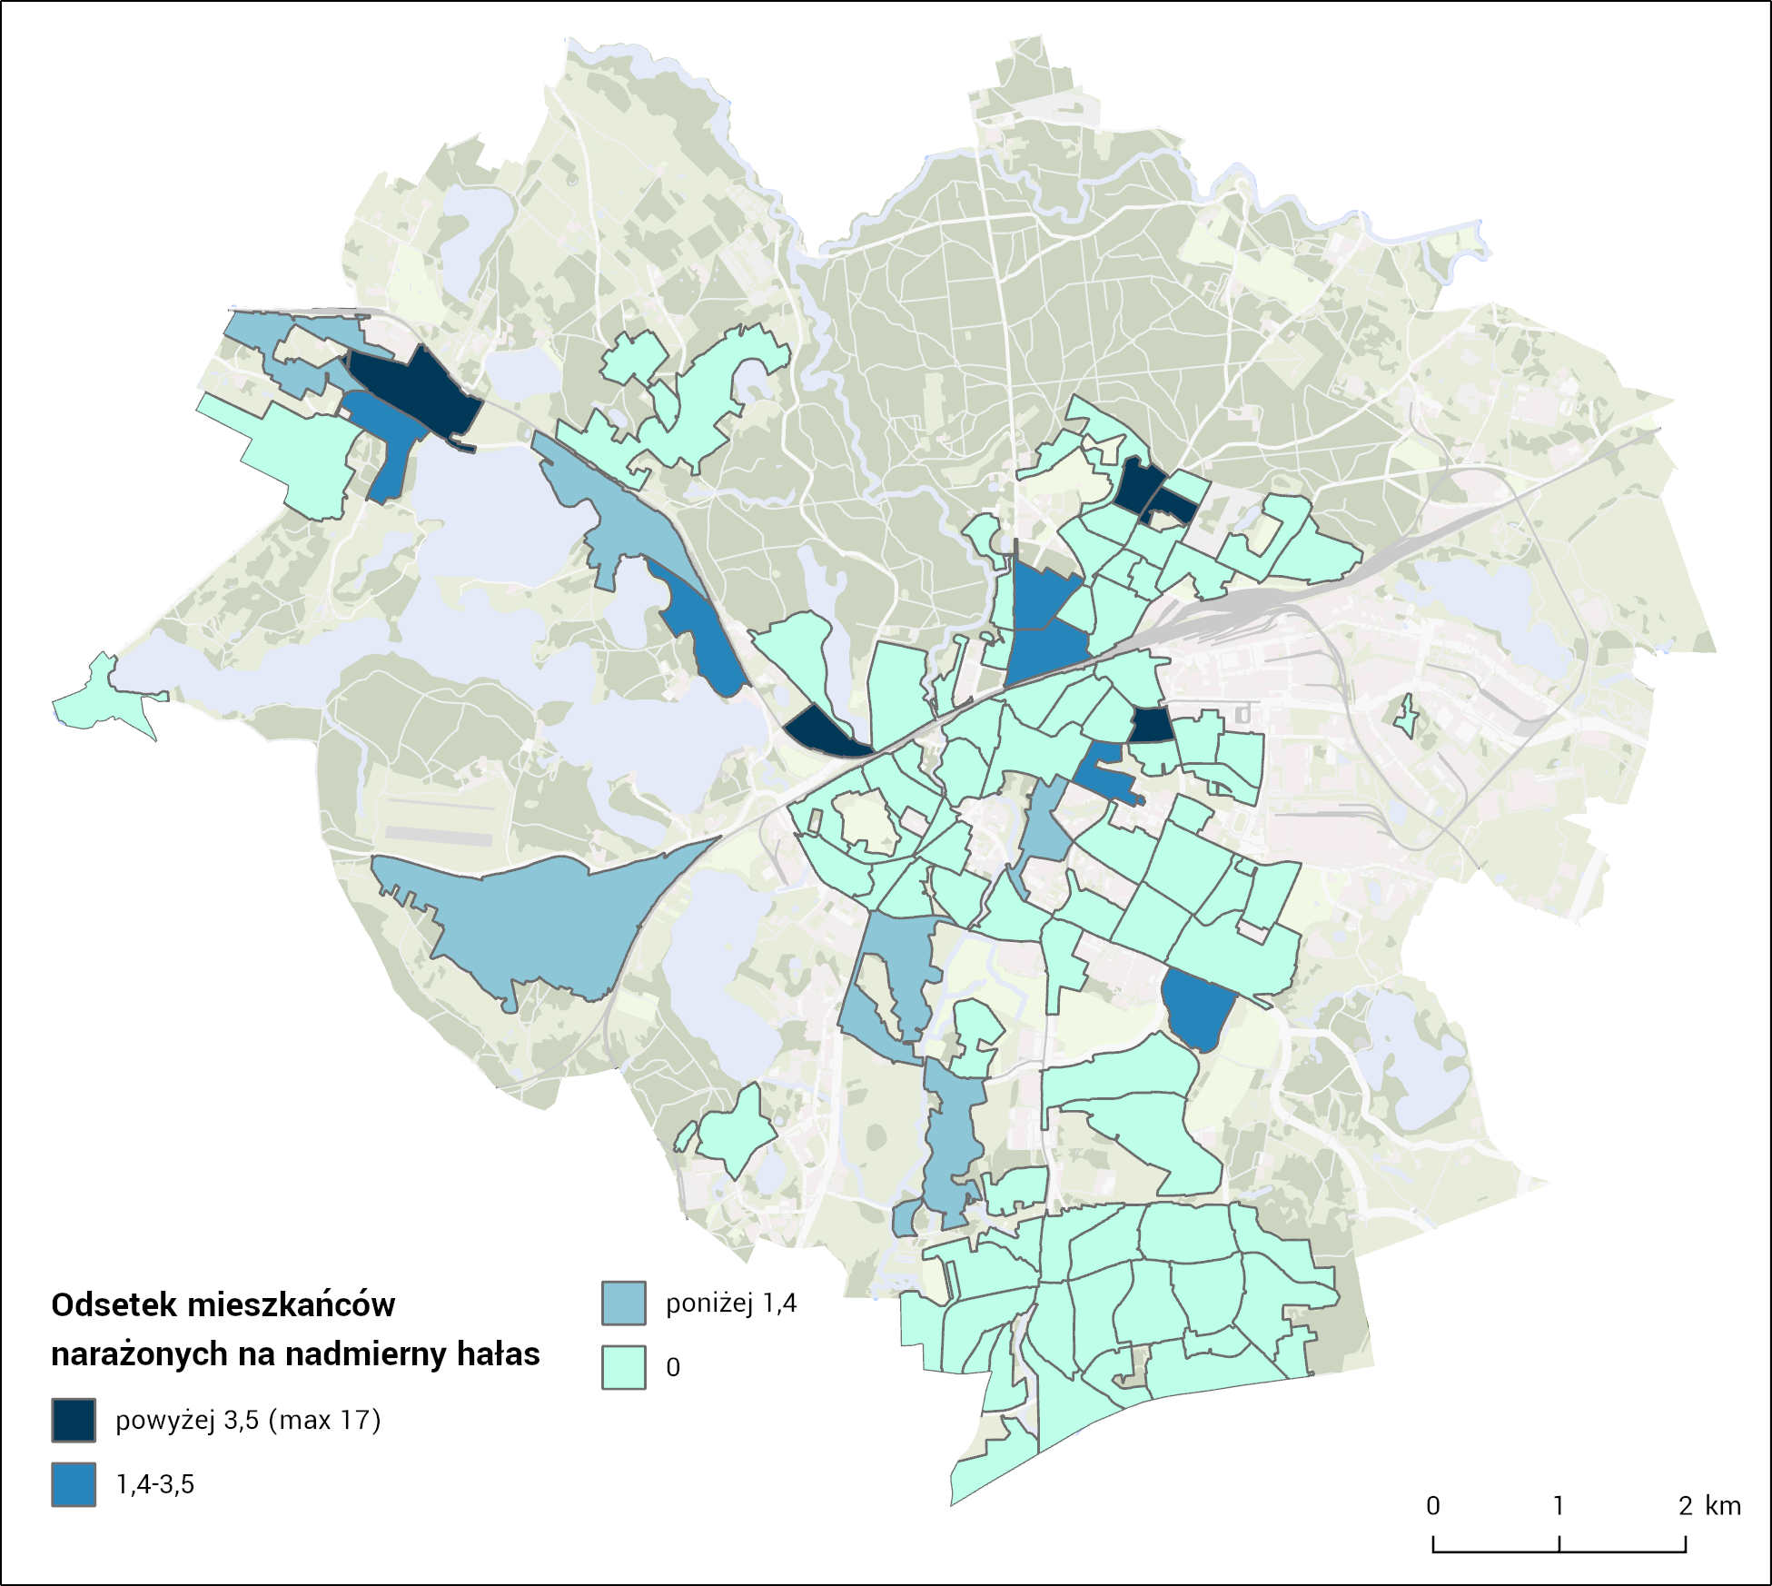
Rysunek 20 - Odsetek mieszkańców narażonych na nadmiernych hałas

Analiza jakości powietrza wskazuje na kilka obszarów koncentracji problemów związanych z przekroczeniem norm jakości powietrza. Głównymi obszarami, dotkniętymi koncentracją problemów są osiedla domów jednorodzinnych na obrzeżach miasta. Wiąże się to z wykorzystaniem indywidualnych źródeł ciepła i wykorzystaniem paliw stałych w ogrzewaniu. Obszary te są także wskazywane jako pozbawione dostępu do centralnego ogrzewania (patrz Rysunek nr 30).
Drugim obszarem koncentracji jest centrum miasta. Nasilenie zanieczyszczeń powietrza dotyka zwłaszcza terenów Zatorza oraz obszarów Śródmieścia i okolic ul. Grunwaldzkiej. Przyczyną może być m.in. stan techniczny zabudowy oraz wykorzystanie indywidualnych źródeł ciepła. Dodatkowo, są to obszary dotknięte problemami społecznymi, co może wpływać na zjawiska związane z ubóstwem energetycznym prowadzącym do wykorzystania wysokoemisyjnych paliw dla potrzeb związanych z ogrzewaniem budynków bądź ich niskim stanem technicznym.

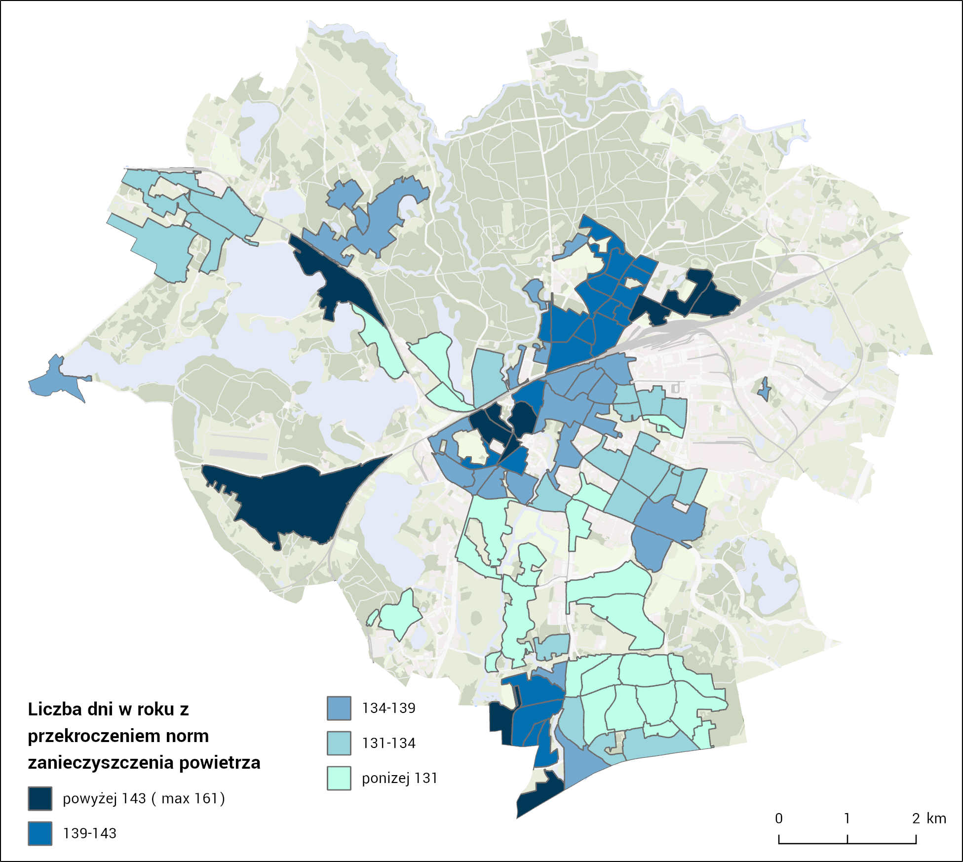
Rysunek 21 - Liczba dni w roku z przekroczeniem norm zanieczyszczenia powietrza

WSKAŹNIKI KRYZYSU W SFERZE PRZESTRZENNO-FUNKCJONALNEJ
Analizowane wskaźniki w sferze przestrzenno-funkcjonalnej obejmowały przede wszystkim kwestie związane z dostępem do usług i terenów publicznych, takich jak przedszkola (Rysunek nr 22), szkoły (Rysunek nr 23), publiczne tereny zieleni (Rysunek nr 24) oraz przystanki komunikacji publicznej (Rysunek nr 25).
a rysunkach wyróżniono jednostki ze względu na średnie odległości dojścia do ww. punktów.
W przypadku opieki przedszkolnej tereny śródmiejskie, Zatorze i tereny osiedli mieszkaniowych cechują się dobrym dostępem do tych usług. Obszary te posiadają przedszkola w pięciominutowym zasięgu dojścia. Najgorzej obsłużone są peryferyjnie położone nowe tereny mieszkaniowe (Jaroty)
oraz osiedla domów jednorodzinnych.
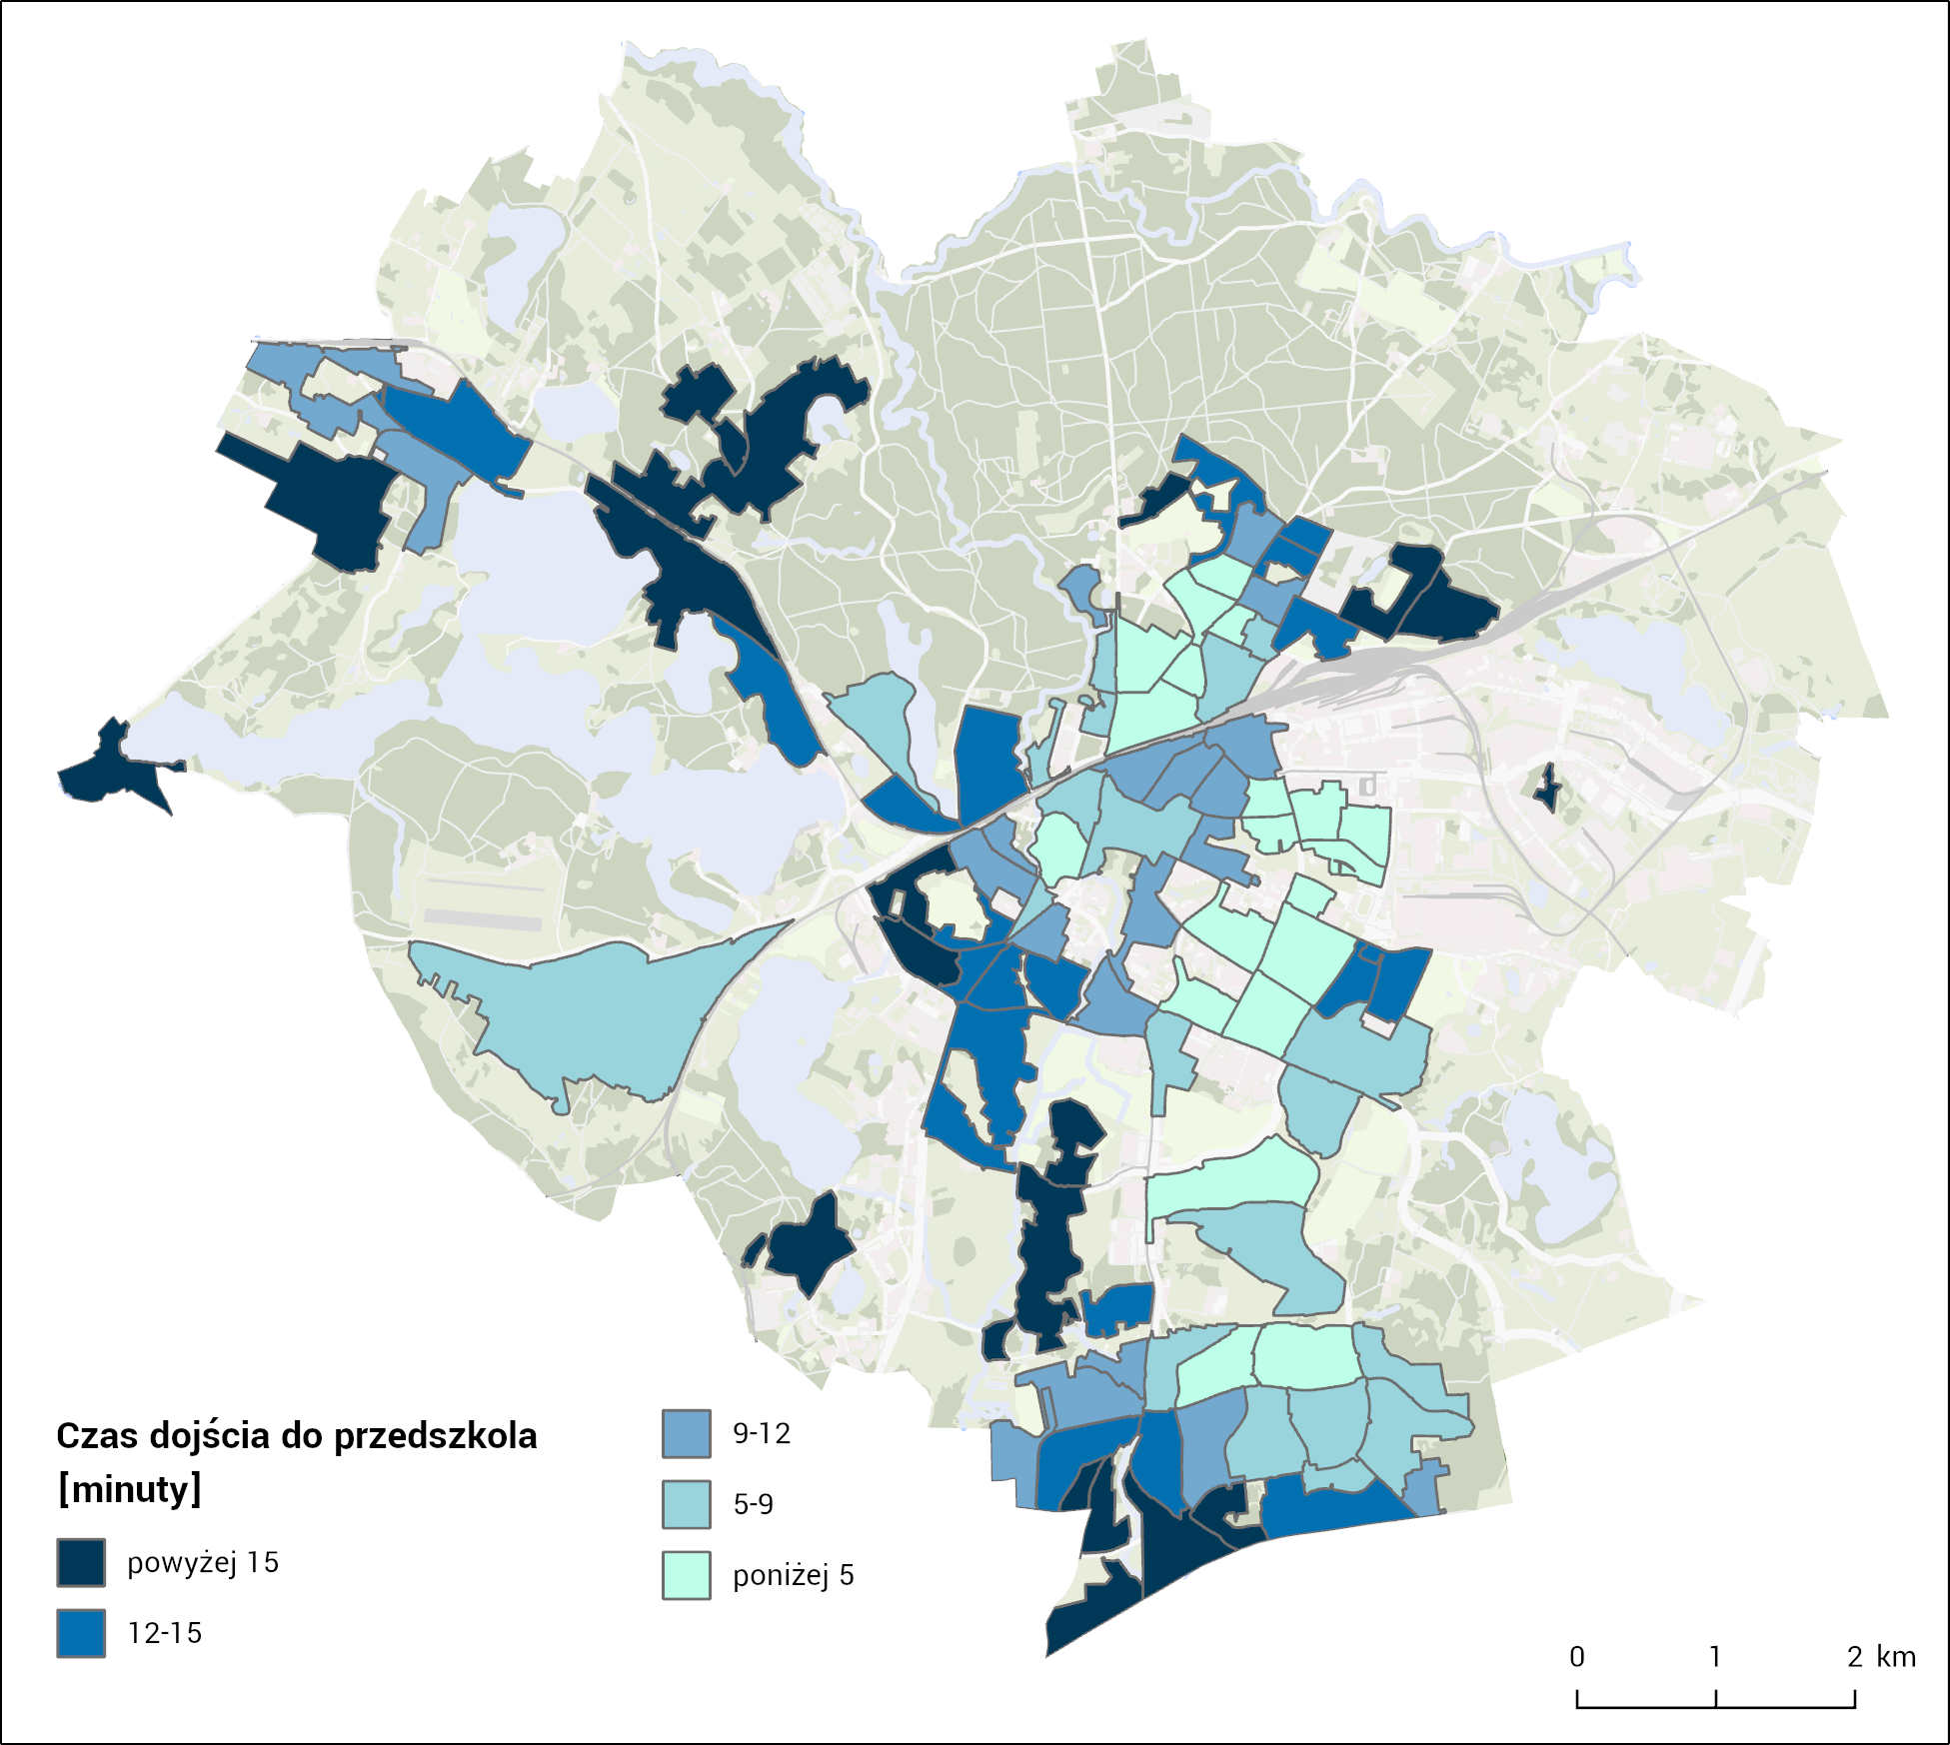
Rysunek 22 – Czas dojścia do przedszkola [min]

Analiza czasu dojścia do obiektów szkolnych wskazuje na podobne zależności, jak w przypadku obiektów przedszkolnych. Tereny już zurbanizowane posiadają lepszy dostęp do tych usług niż osiedla położone na peryferiach (Jaroty) i osiedla domów jednorodzinnych.
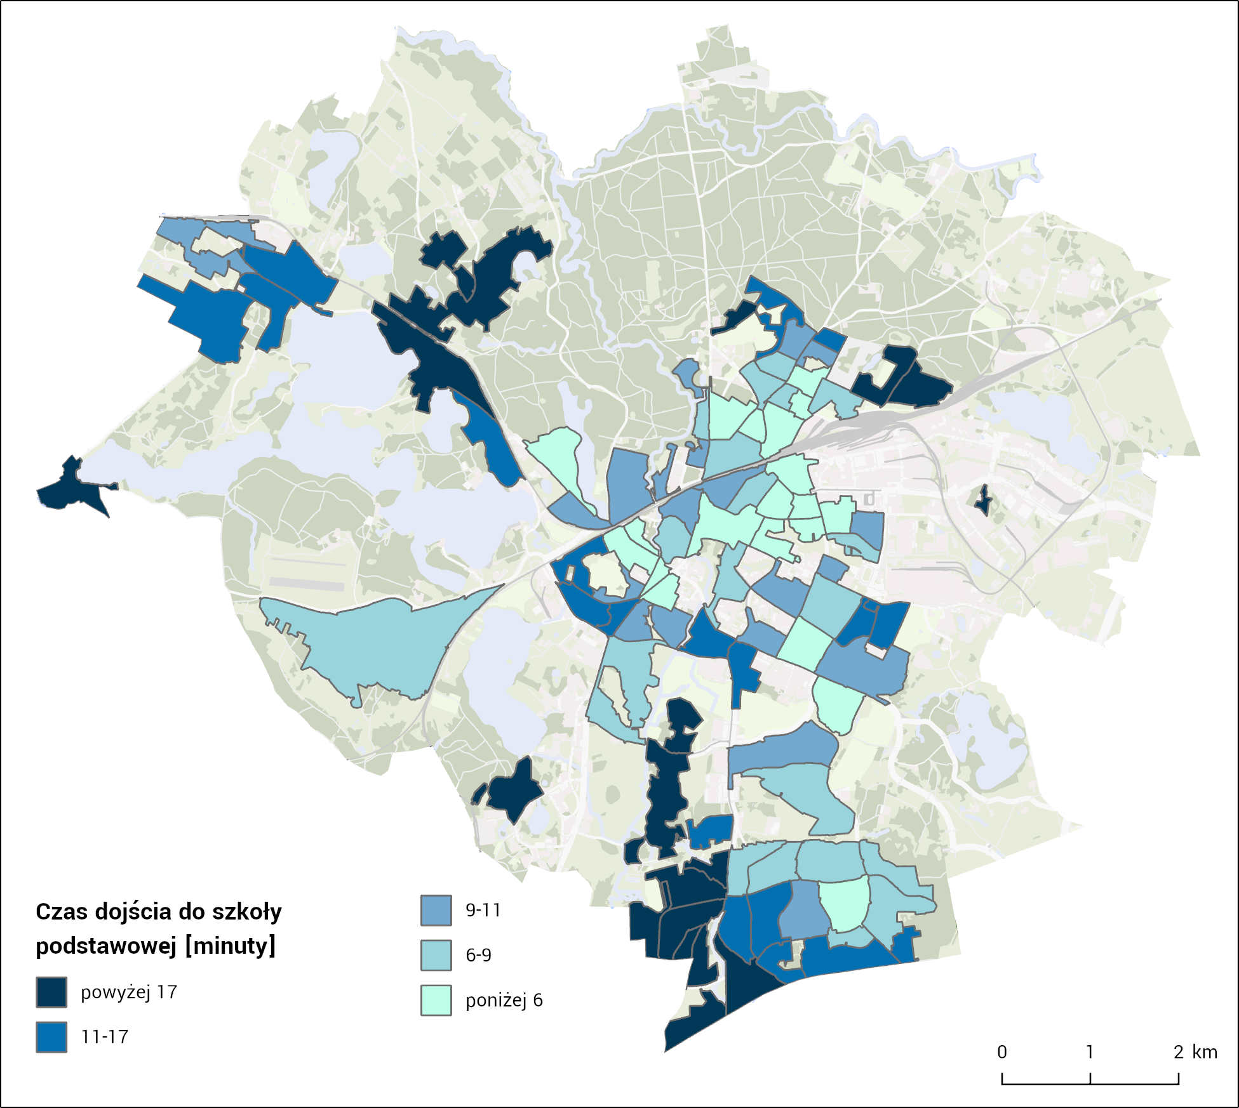
Rysunek 23 - Czas dojścia do szkoły podstawowej [min]

Analiza czasu dojścia do zieleni wskazuje na ogólnie dość wysoką dostępność terenów zieleni urządzonej. Wszystkie z terenów mieszkaniowych posiadają takie tereny relatywnie blisko (w granicach 5 minut czasu dojścia). Jedynie część z nowych osiedli mieszkaniowych na południu (ul. Wańkowicza, Barcza) została wskazana jako obszary o wysokim czasie dojścia. Są to jednak osiedla modernistyczne, dobrze wyposażone w zieleń osiedlową. Oznacza to, że brak terenów zieleni nie jest czynnikiem kryzysowym,
a Olsztyn jest generalnie zielonym miastem. Cecha ta była wymieniana w trakcie konsultacji społecznych jako atut miasta.

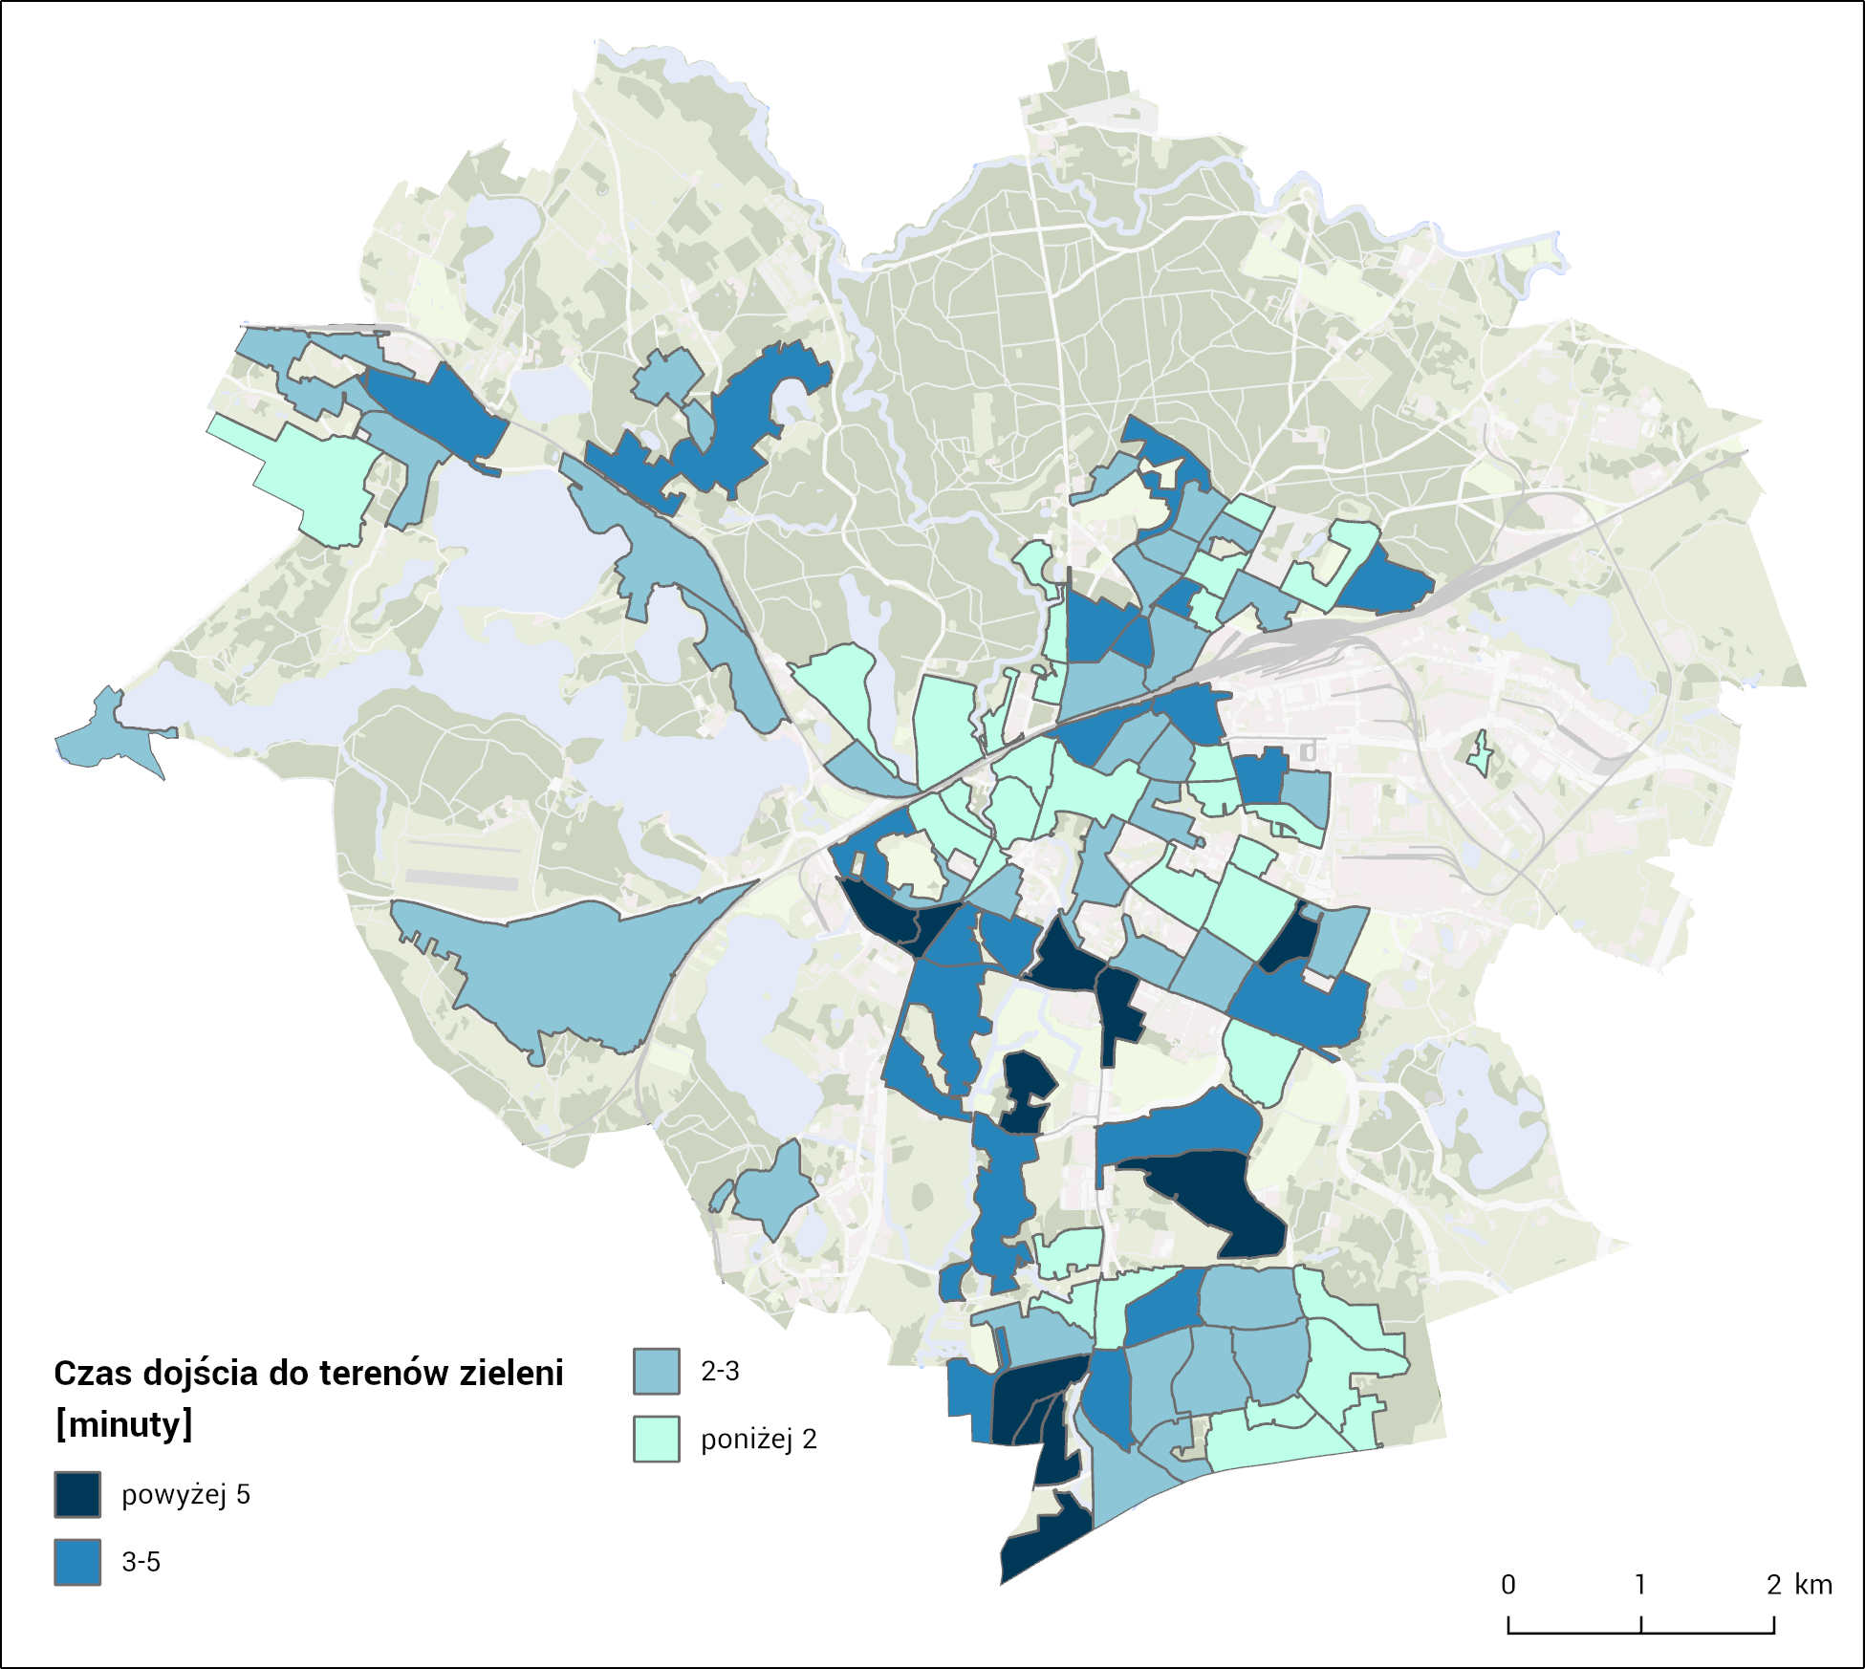
Rysunek 24 - Czas dojścia do terenów zieleni [min]

Analiza dostępu do przystanków transportu zbiorowego wskazuje na dobrą i równomierną dystrybucję przystanków transportu zbiorowego (Rysunek nr 25), jednak analiza częstotliwości kursów wskazuje na zróżnicowanie w obsłudze komunikacyjnej. Wyniki potwierdzają rzadszą obsługę terenów zabudowy jednorodzinnej, zwłaszcza w południowej i zachodniej części miasta. Jest to uzasadnione charakterem zagospodarowania, tj. niską intensywnością zabudowy.
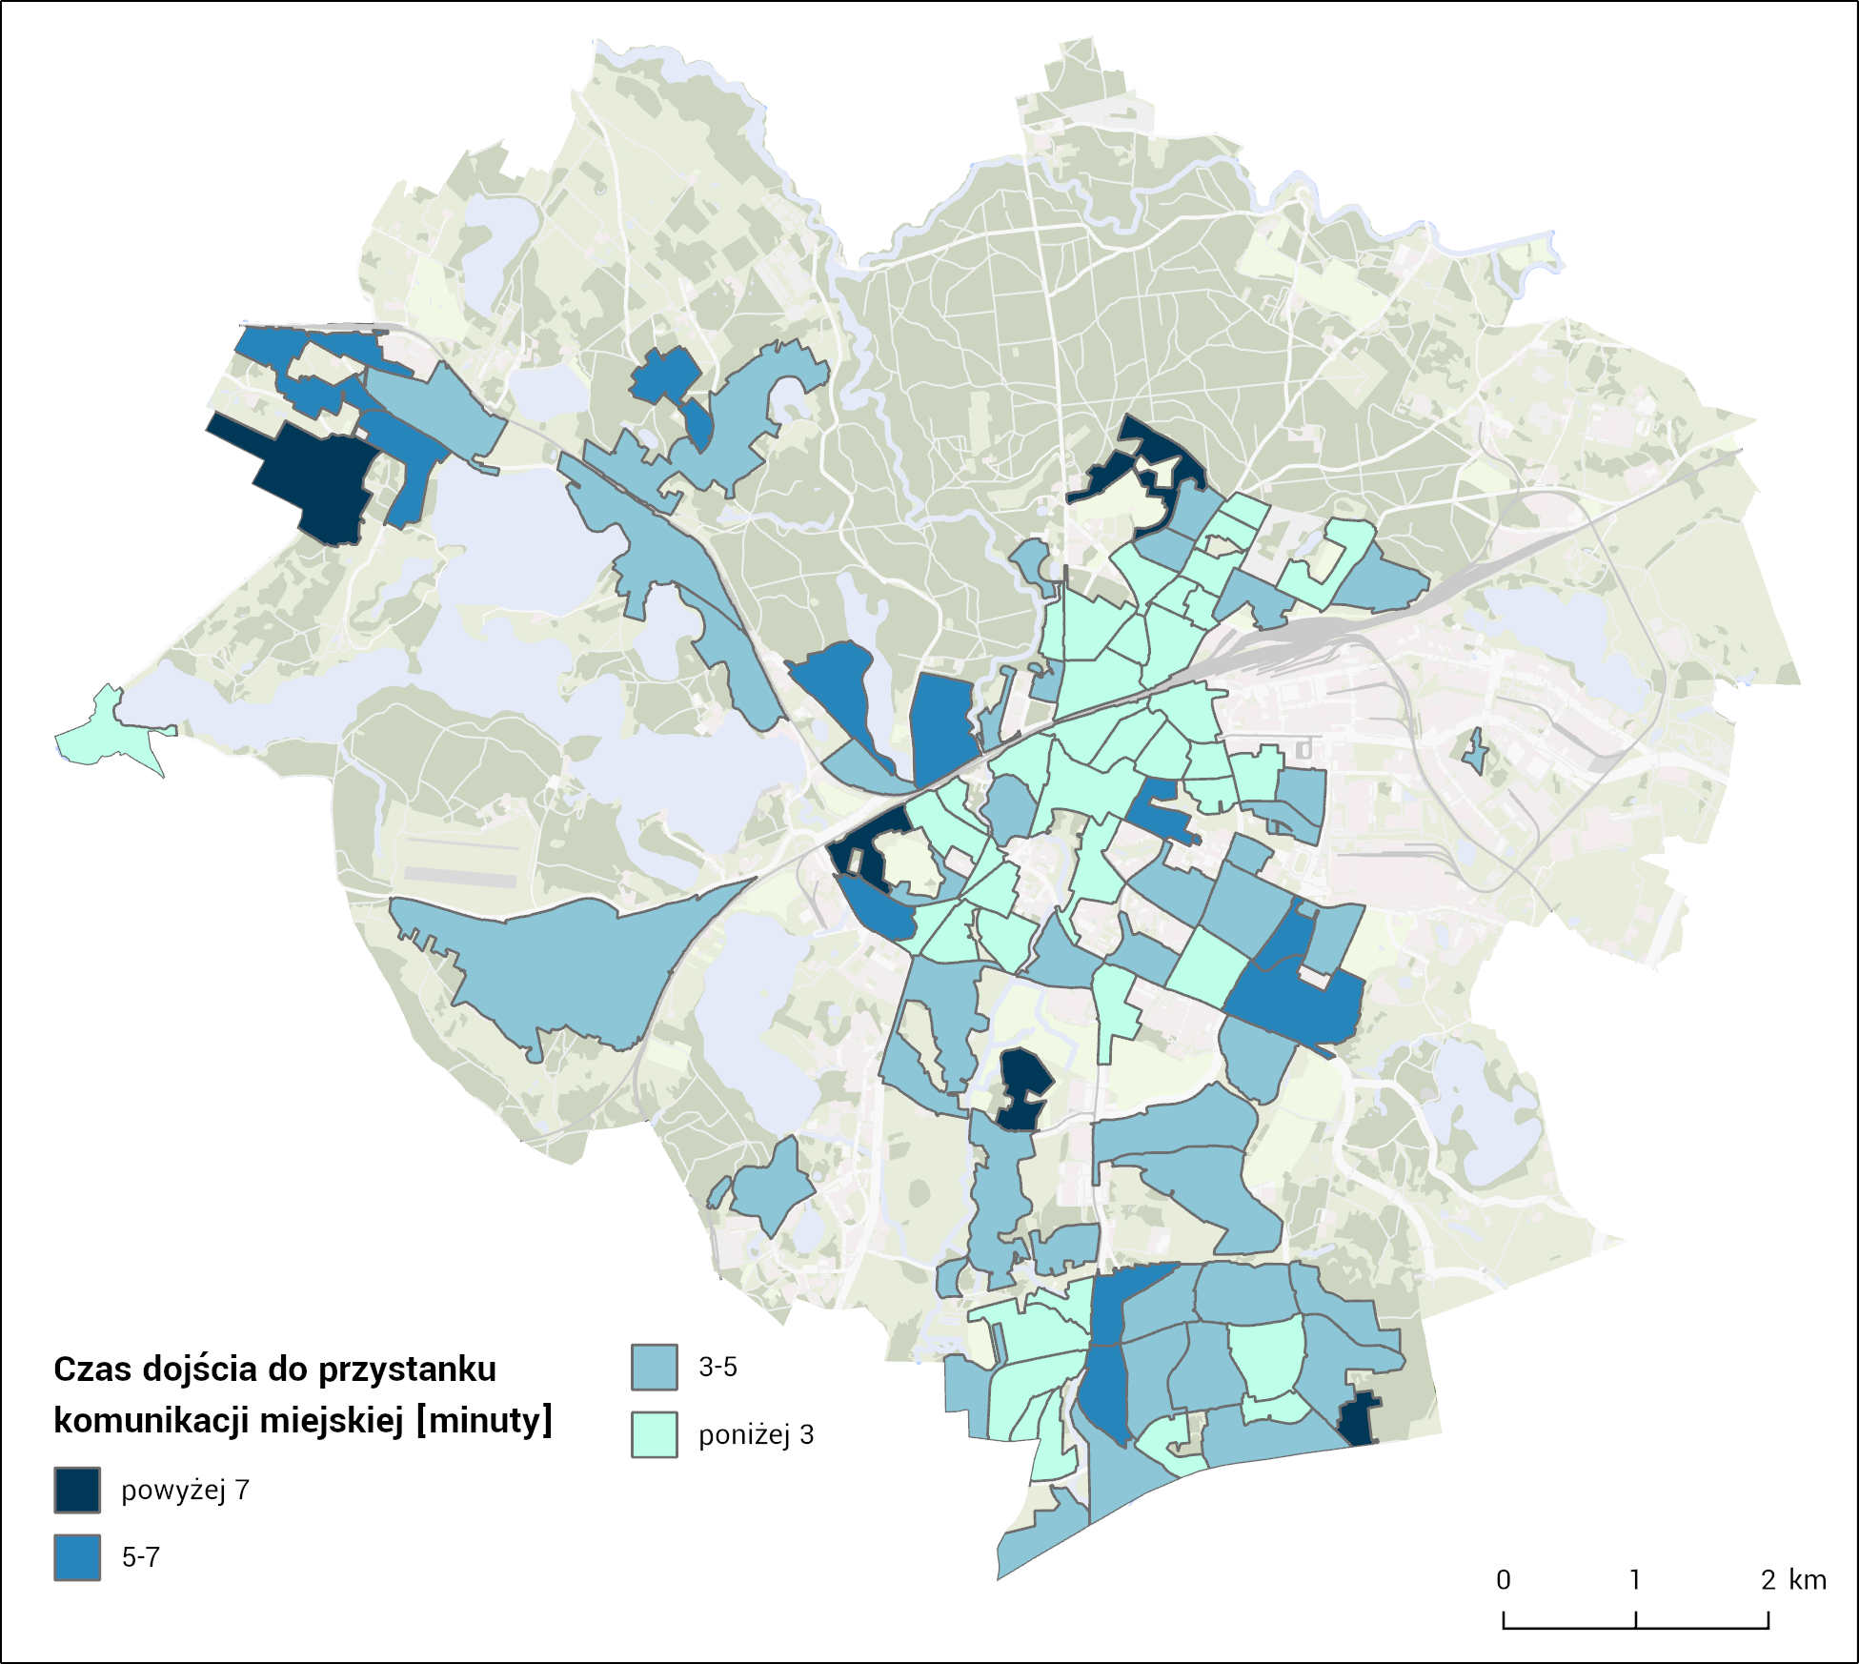
Rysunek 25 - Czas dojścia do przystanku komunikacji miejskiej [min]

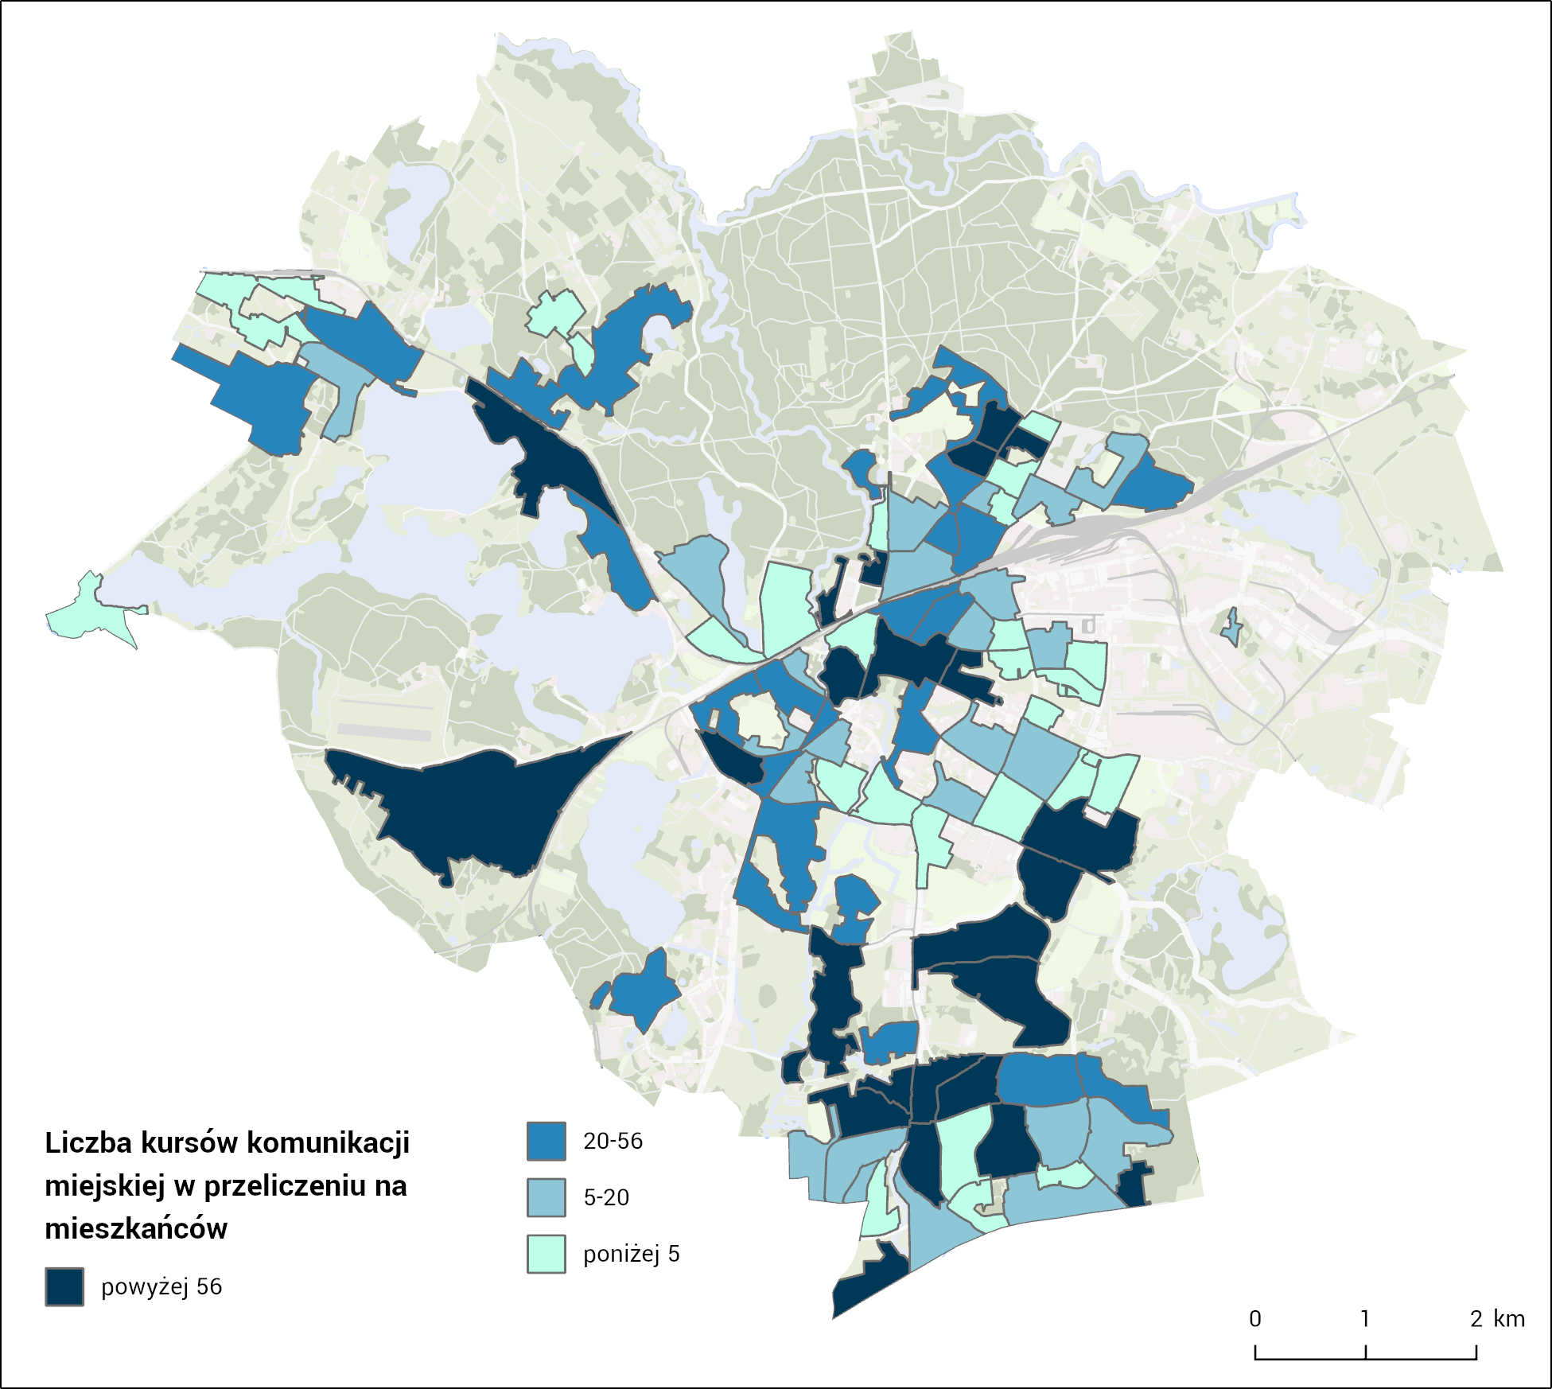
Rysunek 26 - Czas dojścia do przystanku komunikacji miejskiej [min]

WSKAŹNIKI KRYZYSU W SFERZE TECHNICZNEJ
Analizy kryzysu w sferze technicznej obejmują analizy odsetka pustostanów (Rysunek nr 27), odsetka lokali niesamodzielnych (Rysunek nr 28) oraz odsetka lokali zakwalifikowanych do remontu (Rysunek nr 29). Oprócz analizy zasobu komunalnego wskazano także na dostępność sieci ciepłowniczej (Rysunek nr 30) i awaryjność sieci wodociągowej (Rysunek nr 31).
Główne wnioski dotyczące stanu zabudowy komunalnej wskazują na koncentrację problemów
w rejonach Śródmieścia, Starego Miasta, Zatorza czy terenów w rejonach Os. Grunwaldzkiego. Rejony Śródmieścia i Starego Miasta to także tereny o największych potrzebach remontowych. Niska jakość zasobu mieszkaniowego łączy się z innymi czynnikami kryzysowymi.
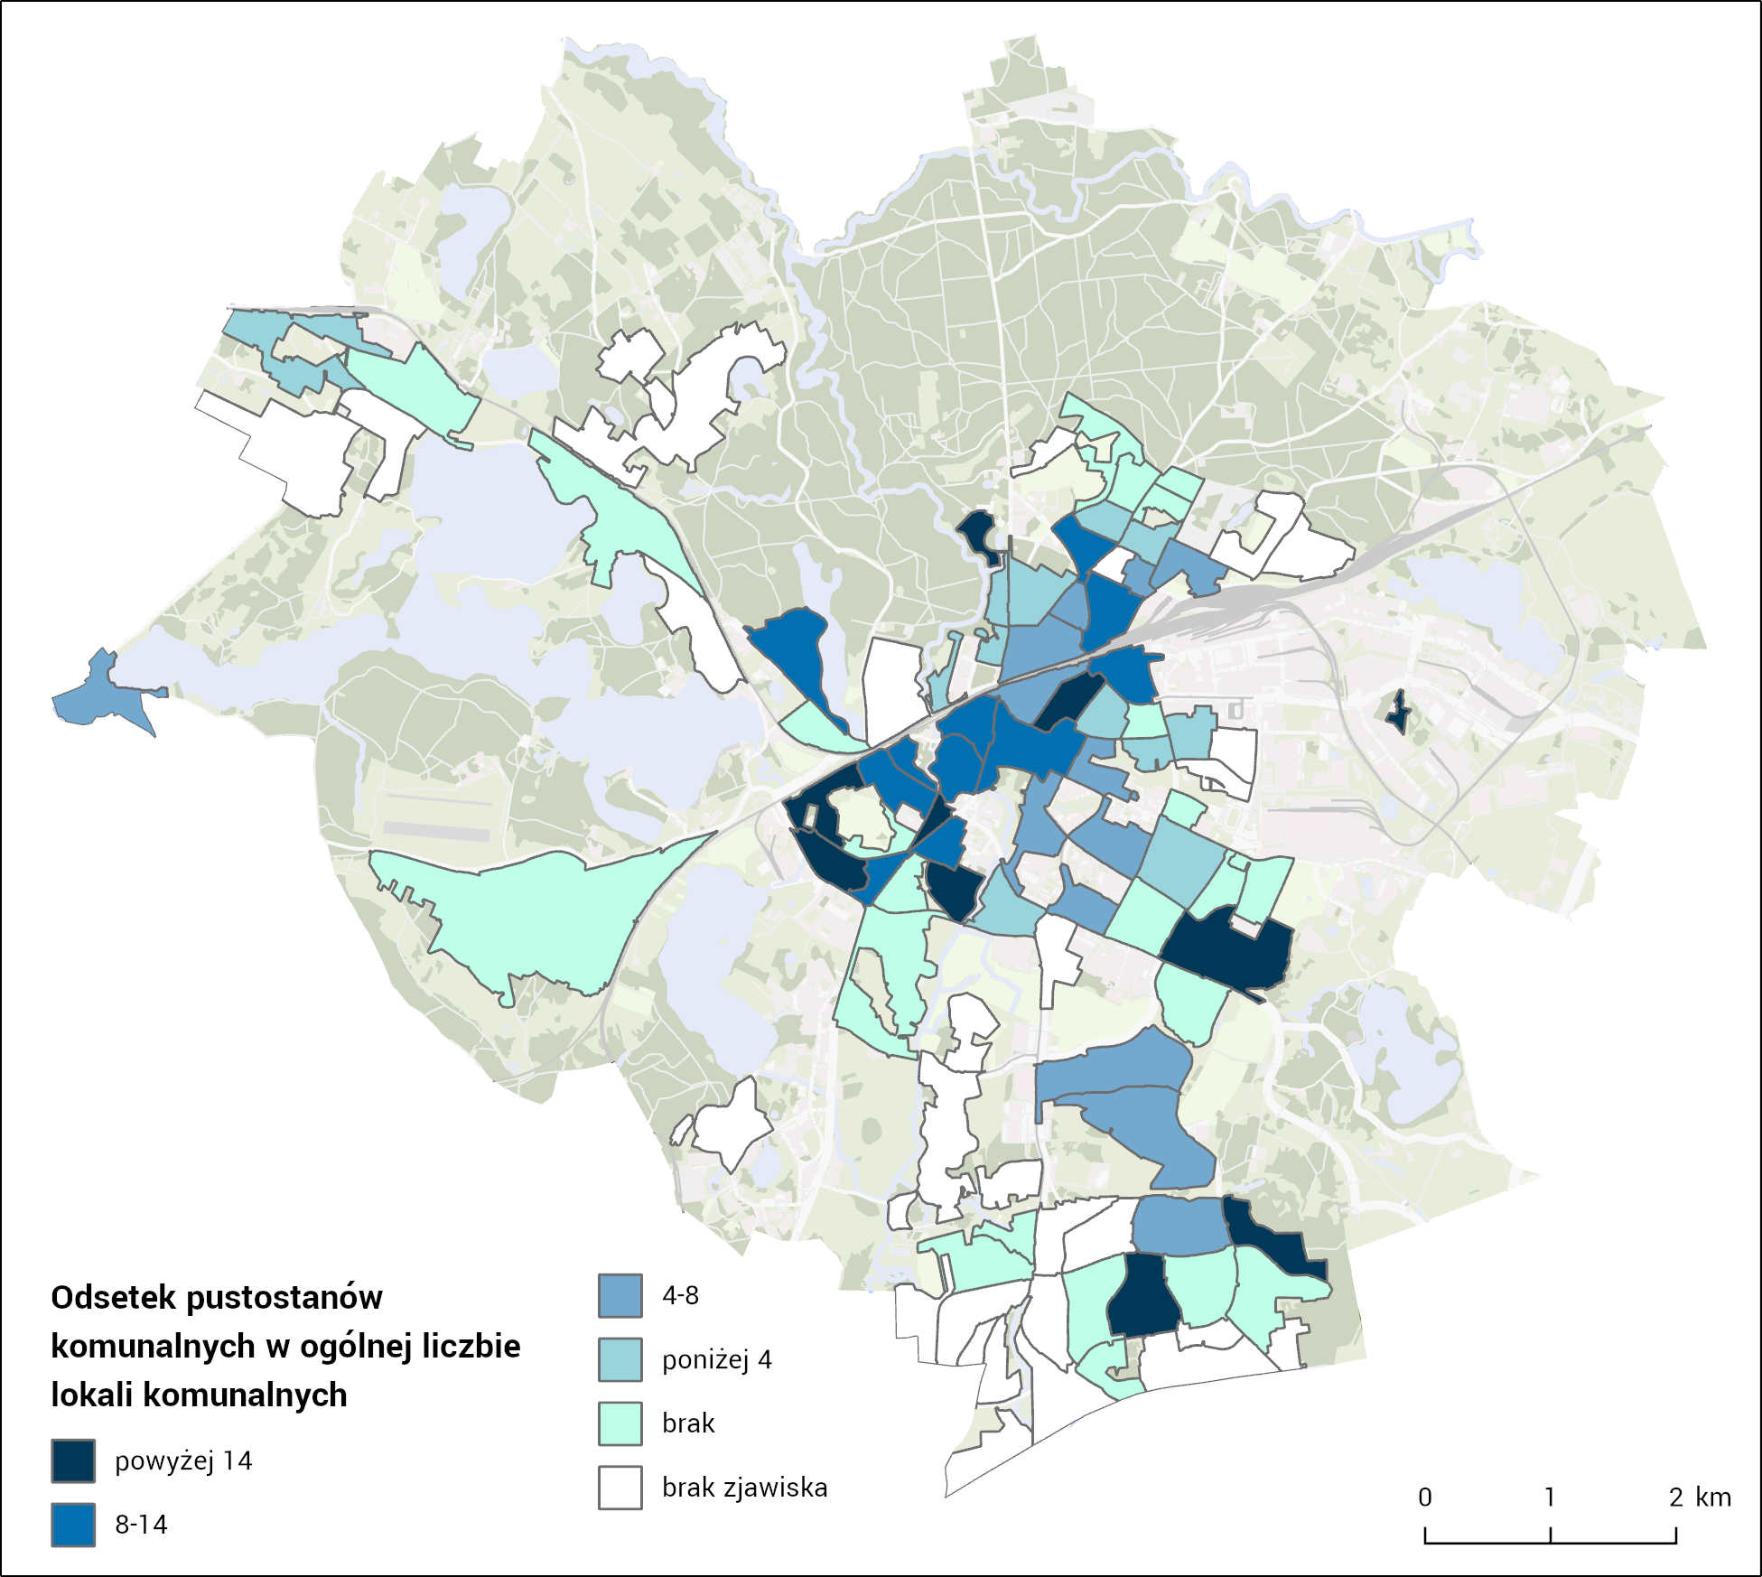
Rysunek 27 – Odsetek pustostanów komunalnych w ogólnej liczbie lokali komunalnych

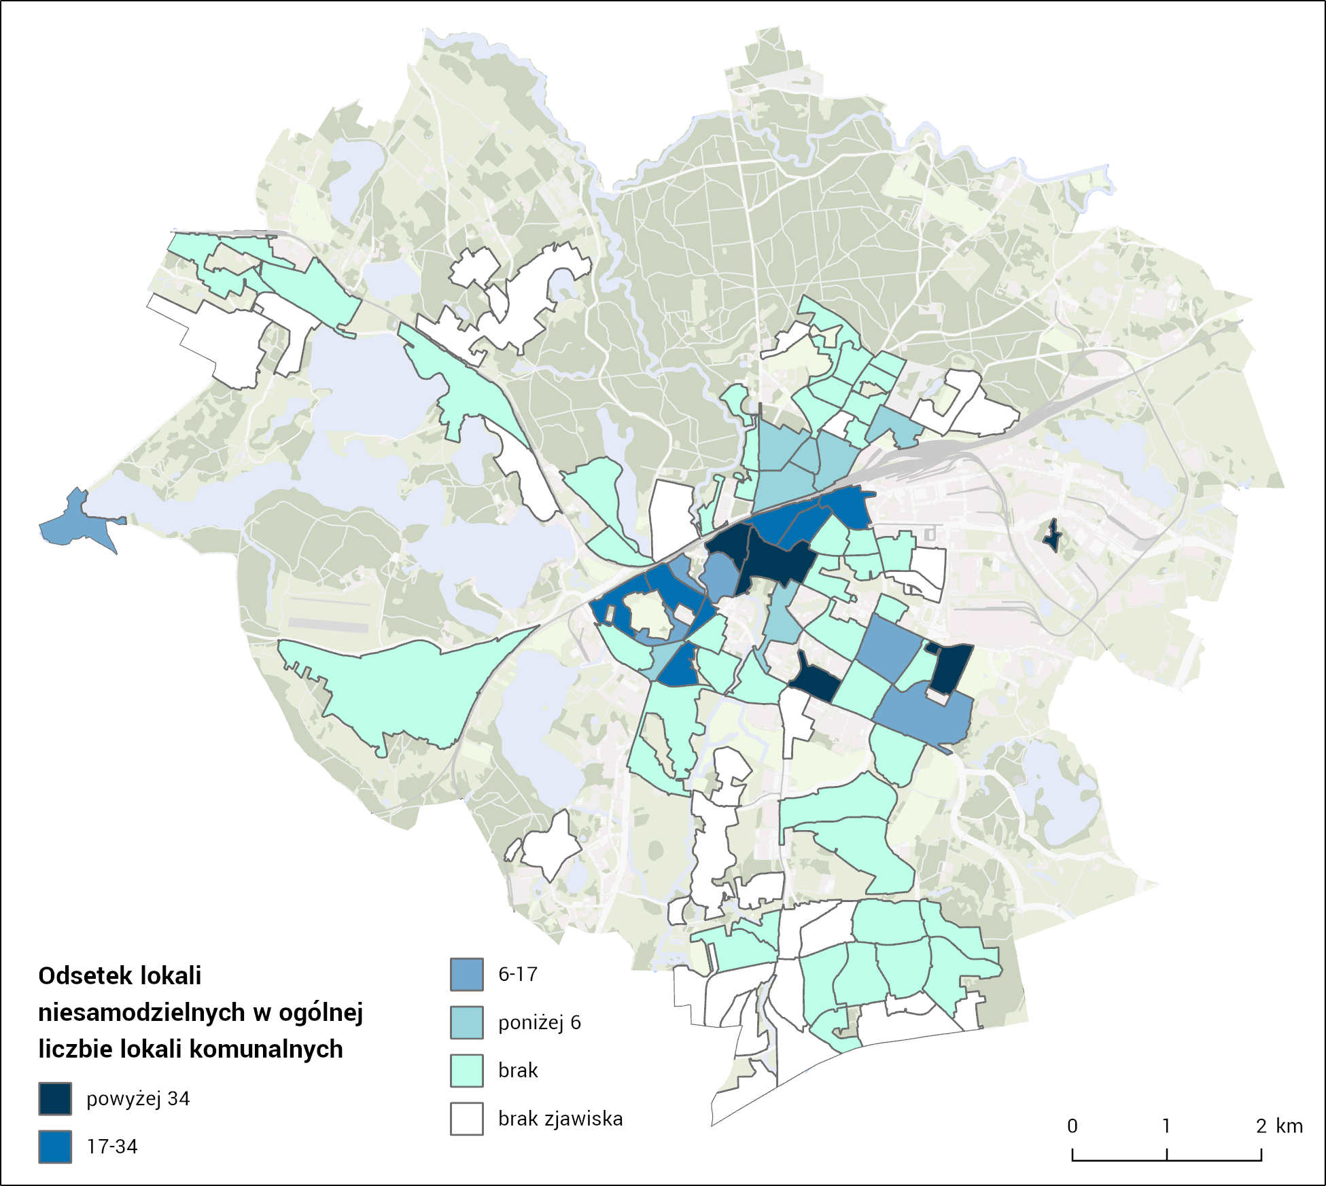
Rysunek 28 – Odsetek lokali niesamodzielnych w ogólnej liczbie lokali komunalnych

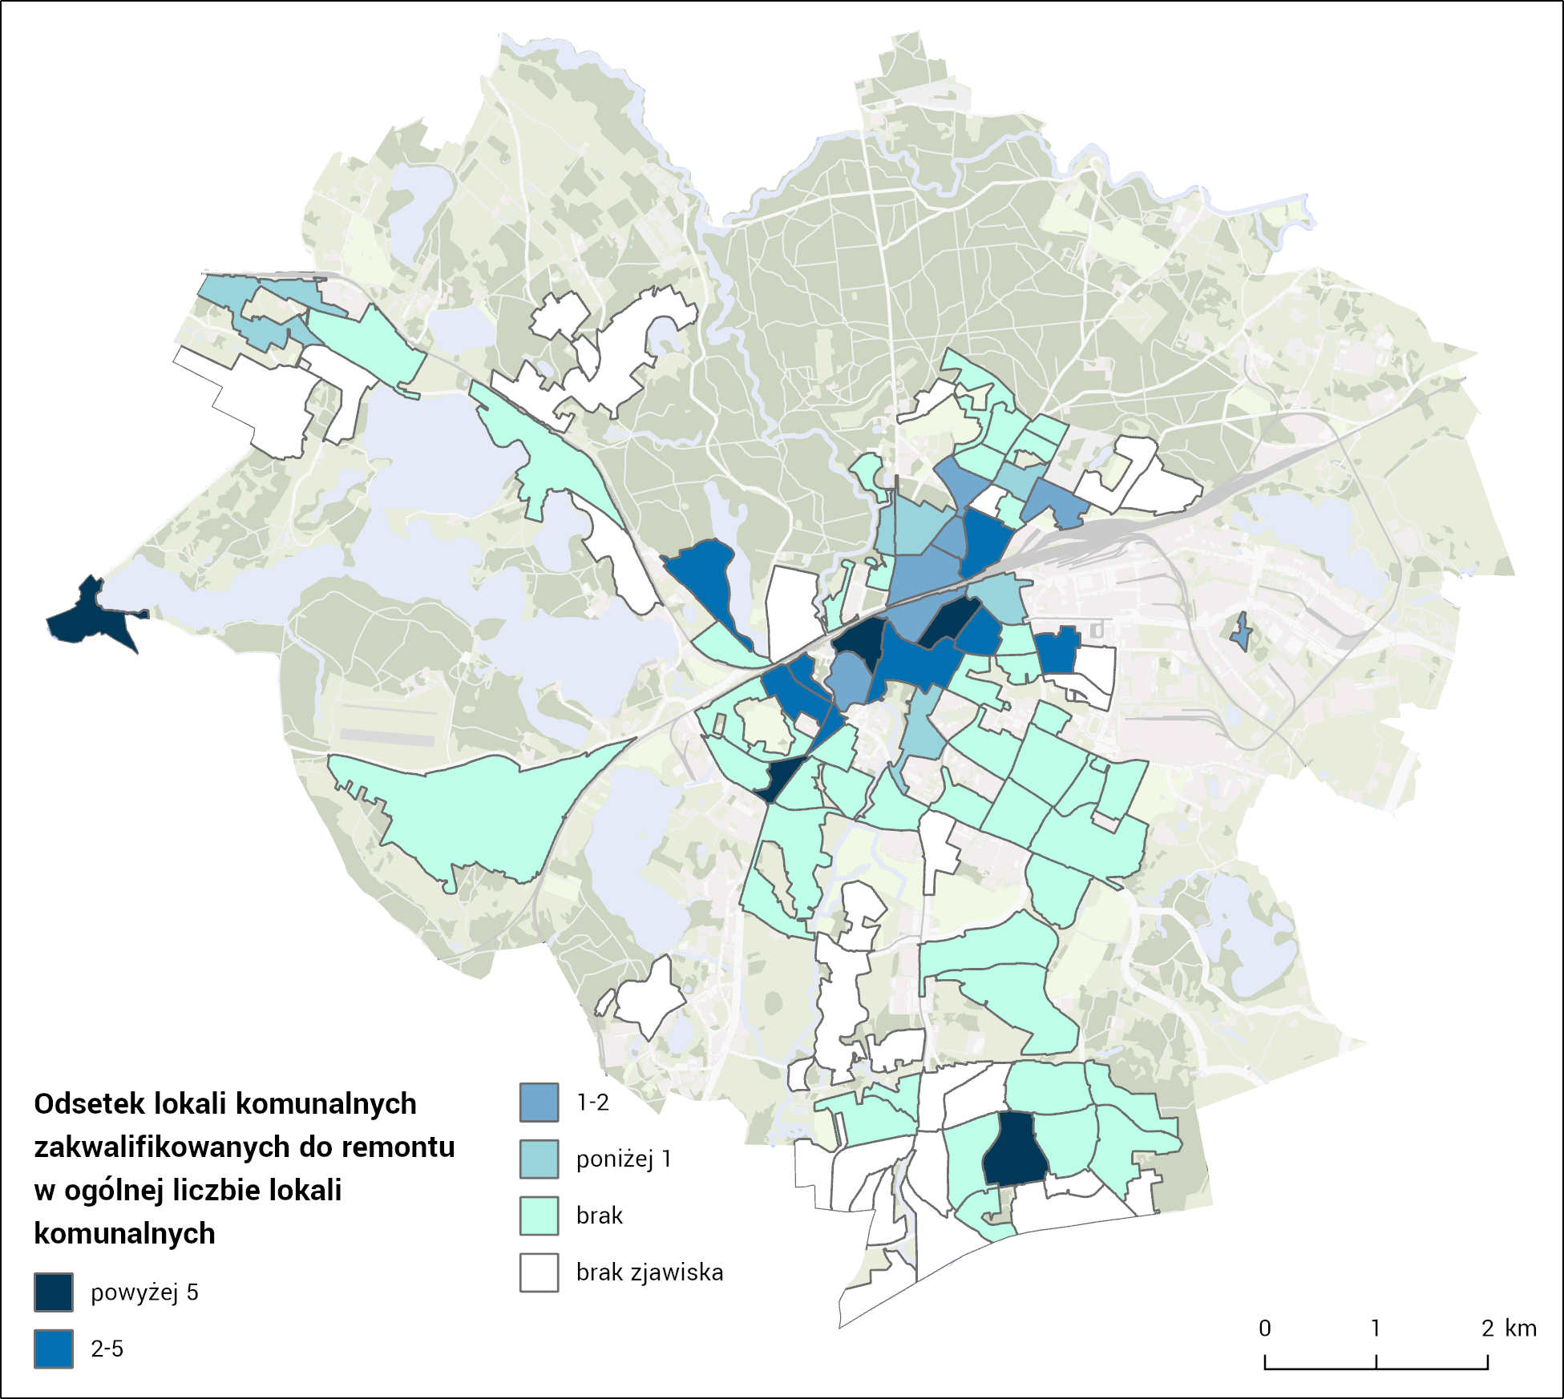
Rysunek 29 – Odsetek lokali komunalnych zakwalifikowanych do remontu w ogólnej liczbie lokali komunalnych
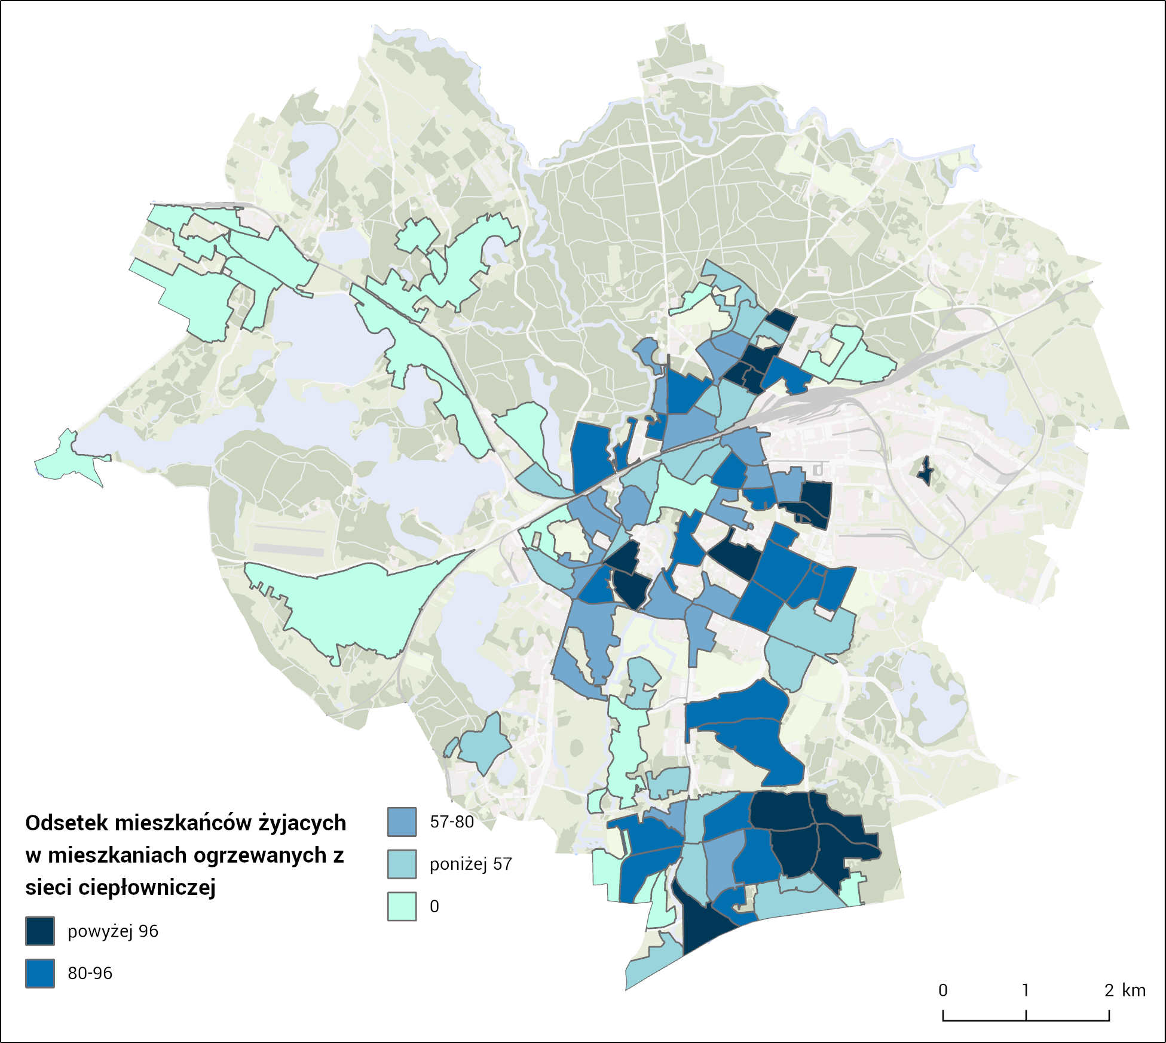
Rysunek 30 – Odsetek mieszkańców żyjących w mieszkaniach ogrzewanych z sieci ciepłowniczej
Analizy dotyczące dostępu do miejskiej sieci ciepłowniczej (MPEC), wskazują na wysoki dostęp dużych osiedli mieszkaniowych i gorszy zabudowy historycznej (Śródmieście) oraz zabudowy jednorodzinnej, co może tłumaczyć niski stan jakości powietrza w tamtych rejonach. Awarie sieci wodociągowej dotyczyły głównie terenów na południu miasta i nie stanowią decydującego czynnika kryzysowego.
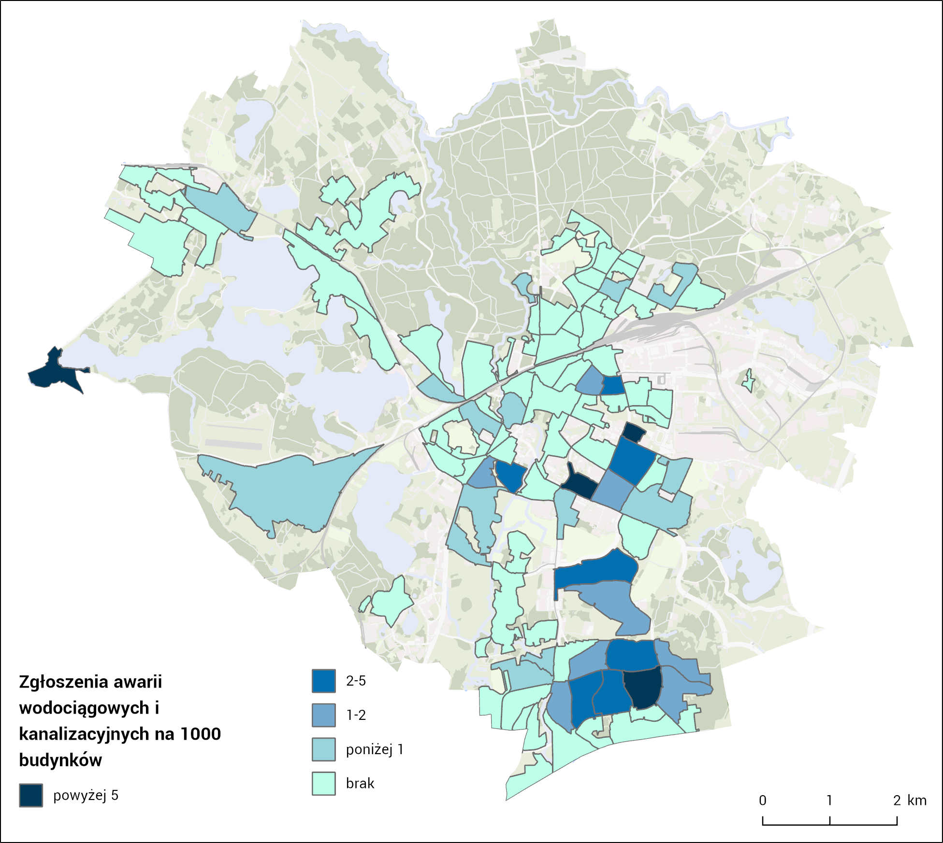
Rysunek 31 – Zgłoszenia awarii wodociągowych i kanalizacyjnych [na 1000 budynków]

DELIMITACJA - WSKAŹNIK SYNTETYCZNY I WYZNACZENIE OBSZARU ZDEGRADOWANEGO
Na podstawie analizy wszystkich wskaźników wyznaczono mapę z wartościami wskaźnika syntetycznego, czyli wskazującego jednostki, w których przekroczono wartości w sferach społecznych
i pozostałych wyznaczono granice obszaru zdegradowanego. Wynik zestawionego wskaźnika syntetycznego degradacji został zilustrowany na Rysunku nr 32.
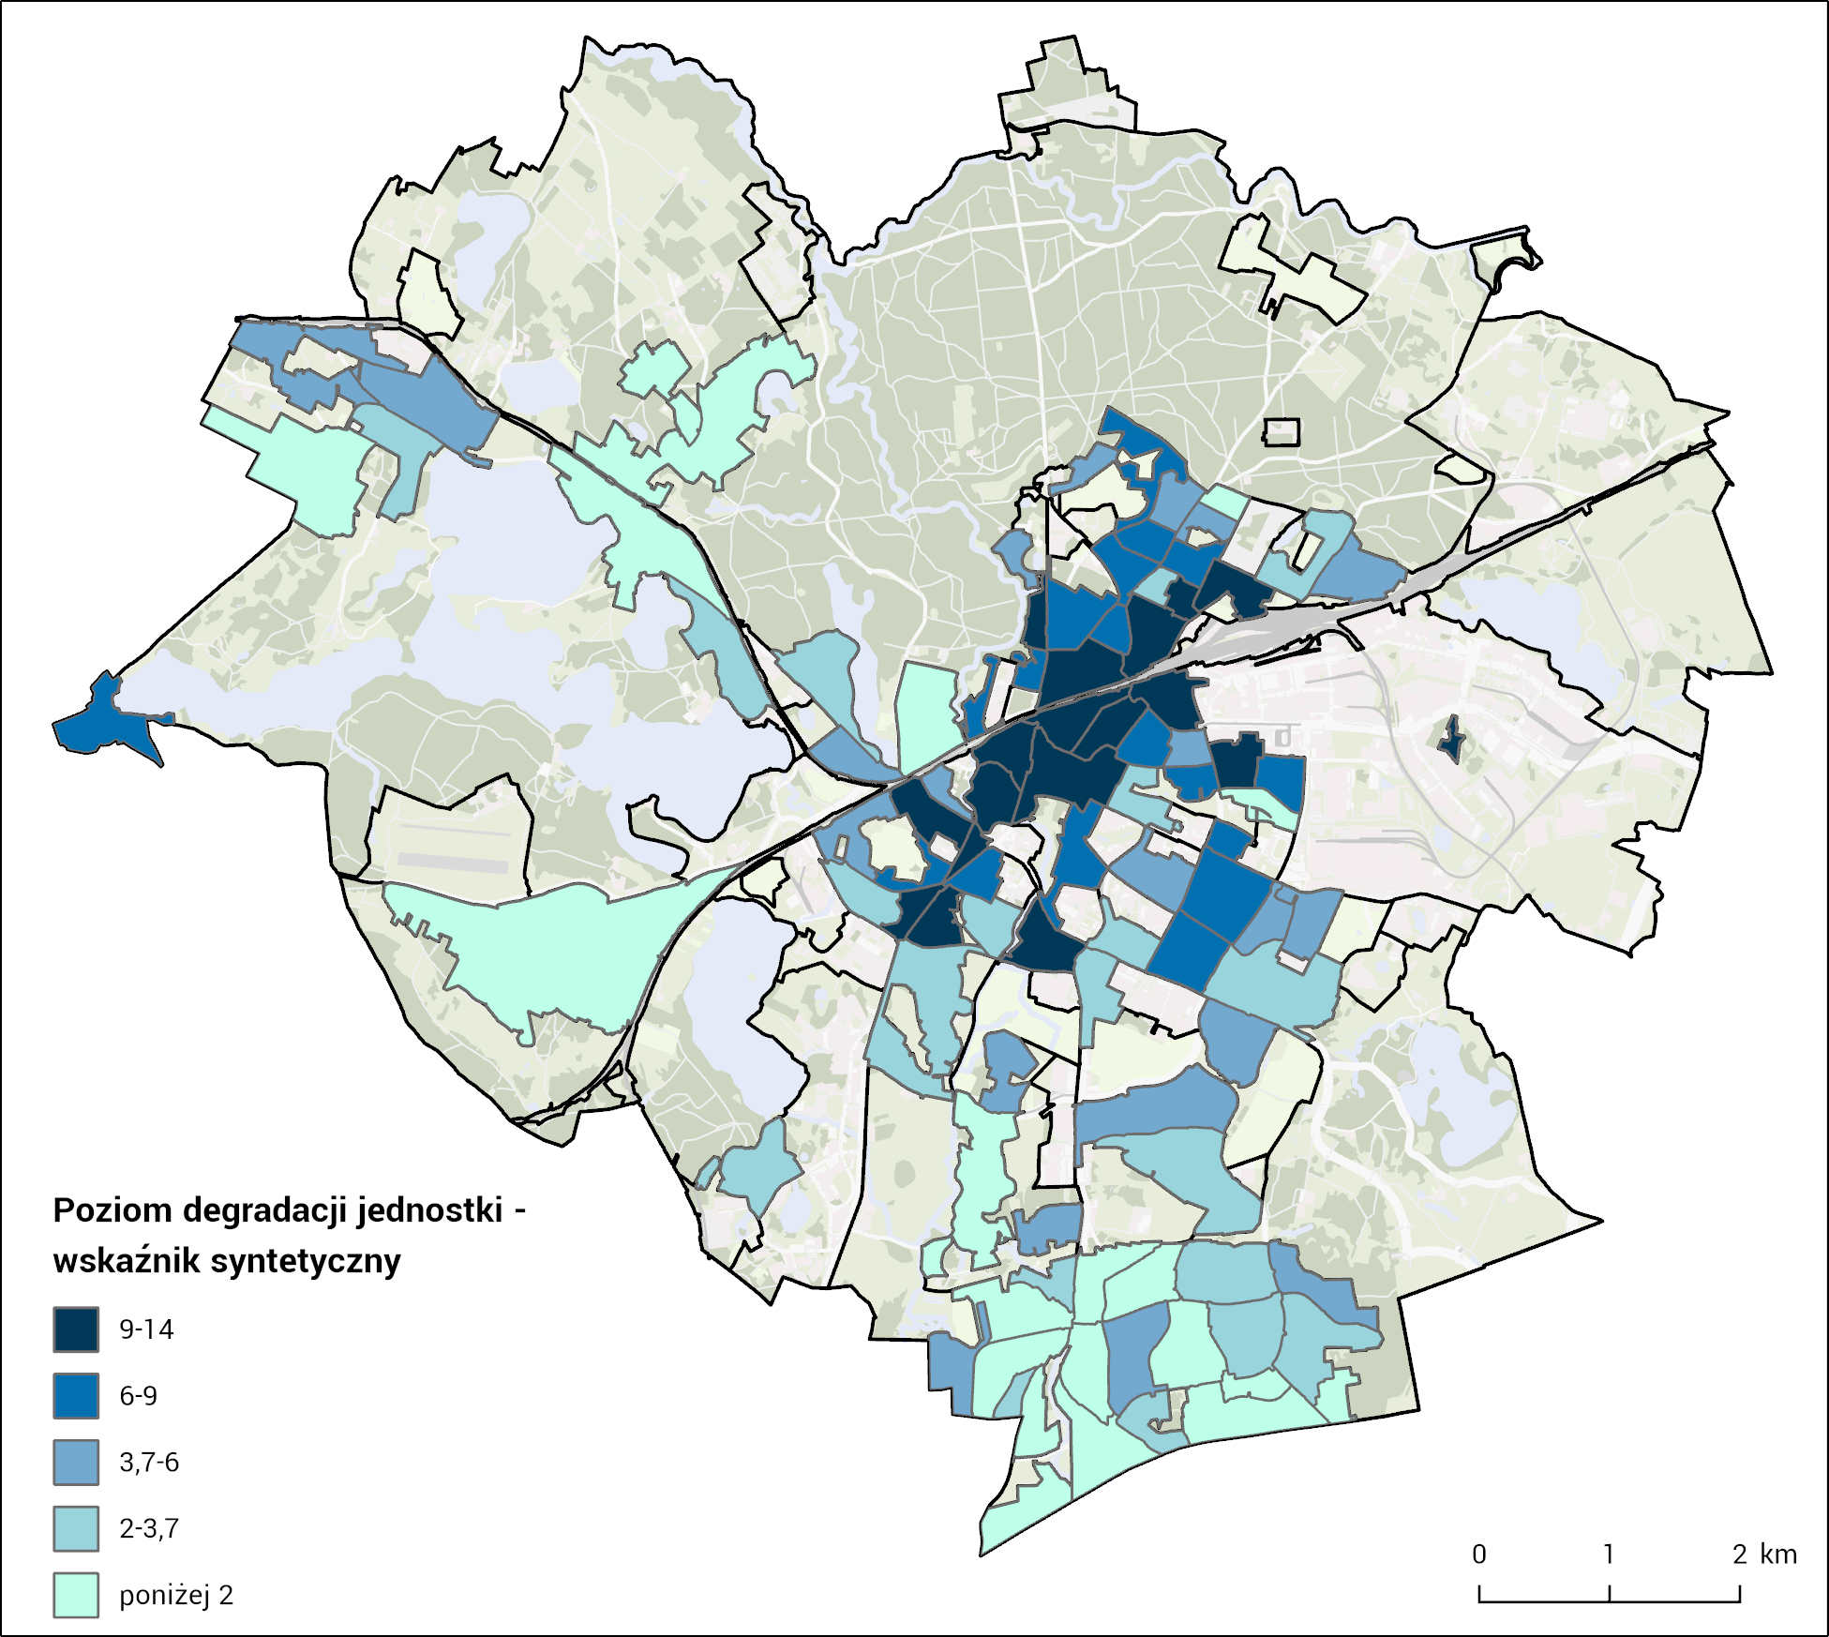
Rysunek 32 – Poziom degradacji jednostki – wskaźnik syntetyczny

OBSZAR ZDEGRADOWANY
Na podstawie wskaźników dla każdej ze wskazanych w ustawie z dnia 9 października 2015 r. o rewitalizacji sfer, wyznaczono obszar zdegradowany. Obszar zdegradowany to taki, w którym występuje kryzys w sferze społecznej oraz co najmniej jednej z pozostałych sfer, wymienionych w ustawie. Za dolną granicę kryzysu w sferze społecznej uznano kryzys w zakresie co najmniej 4 wskaźników. Wartość ta została odnotowana dla 39 jednostek. Wśród jednostek z kryzysem w sferze społecznej, kryzys w co najmniej jednej innej sferze wykazano dla 36 jednostek. Wśród jednostek ze zdiagnozowanymi kryzysami w sferach innych niż społeczna, znalazły się jednostki o większej sumie obszarów kryzysowych, jednak nie spełniały one kryterium kryzysu w sferze społecznej. W 5 jednostkach nie wystąpił kryzys w żadnej ze sfer, a w jednej jednostce odnotowano kryzys we wszystkich sferach. Wyniki zostały wskazane na rysunku nr 33 poniżej.
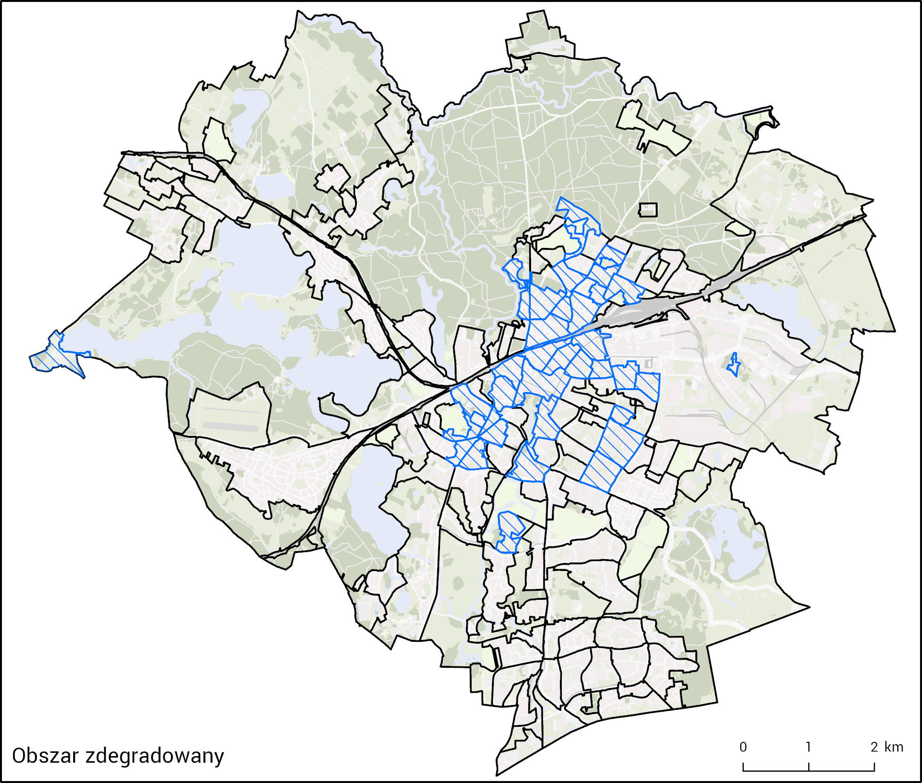
Rysunek 33 – Obszar zdegradowany (zakreskowany na niebiesko)

DELIMITACJA OBSZARU REWITALIZACJI
W wyniku wykonanych analiz występowania negatywnych zjawisk wskazano granice obszaru rewitalizacji. Musi on spełnić następujące kryteria, zgodnie z wymaganiami art. 10 ust 1 - 3 ustawy o rewitalizacji:
„Art. 10 ust. 1. Obszar obejmujący całość lub część obszaru zdegradowanego, cechujący się szczególną koncentracją negatywnych zjawisk, o których mowa w art. 9 ust. 1, na którym z uwagi na istotne znaczenie dla rozwoju lokalnego gmina zamierza prowadzić rewitalizację, wyznacza się jako obszar rewitalizacji.
2. Obszar rewitalizacji nie może być większy niż 20% powierzchni gminy oraz zamieszkały
przez więcej niż 30% liczby mieszkańców gminy. Obszar rewitalizacji może być podzielony
na podobszary, w tym podobszary nieposiadające ze sobą wspólnych granic.
3. Niezamieszkałe tereny poprzemysłowe, w tym poportowe i powydobywcze, tereny powojskowe albo pokolejowe, na których występują negatywne zjawiska, o których mowa w art. 9 ust. 1 pkt 1-4, mogą wejść w skład obszaru rewitalizacji wyłącznie w przypadku, gdy działania możliwe do przeprowadzenia na tych terenach przyczynią się do przeciwdziałania negatywnym zjawiskom społecznym, o których mowa w art. 9 ust. 1.”

Do obszaru rewitalizacji zaliczono 27 zamieszkałych jednostek urbanistycznych. Jest to obszar wykazujący się zdegradowaniem oraz stanowiący część miasta, w których przeprowadzenie inwestycji i działań związanych z rewitalizacją wniesie realną poprawę jakości życia na jej obszarze. Dodatkowym efektem wyznaczenia strefy rewitalizacji jest wybór jednostek, z których pozytywny wpływ działań rewitalizacyjnych będzie mógł oddziaływać na pozostałe obszary miasta. Poza zamieszkałymi jednostkami urbanistycznymi do obszary rewitalizacji zostały zaliczone 2 jednostki niezamieszkałe obejmujące tereny powojskowe i pokolejowe (m.in. Koszary Dragonów). Działania prowadzone na obszarze tych jednostek wniosą realny pozytywny wpływ na jednostki zdegradowane.

Powierzchnia obszaru rewitalizacji wynosi: 407 ha (4,60%)
Liczba ludności na obszarze rewitalizacji wynosi: 42 816 (27,7%)

Wyznaczony obszar rewitalizacji został wskazany na Rysunku nr 34 poniżej oraz na załączniku w skali 1:5000.

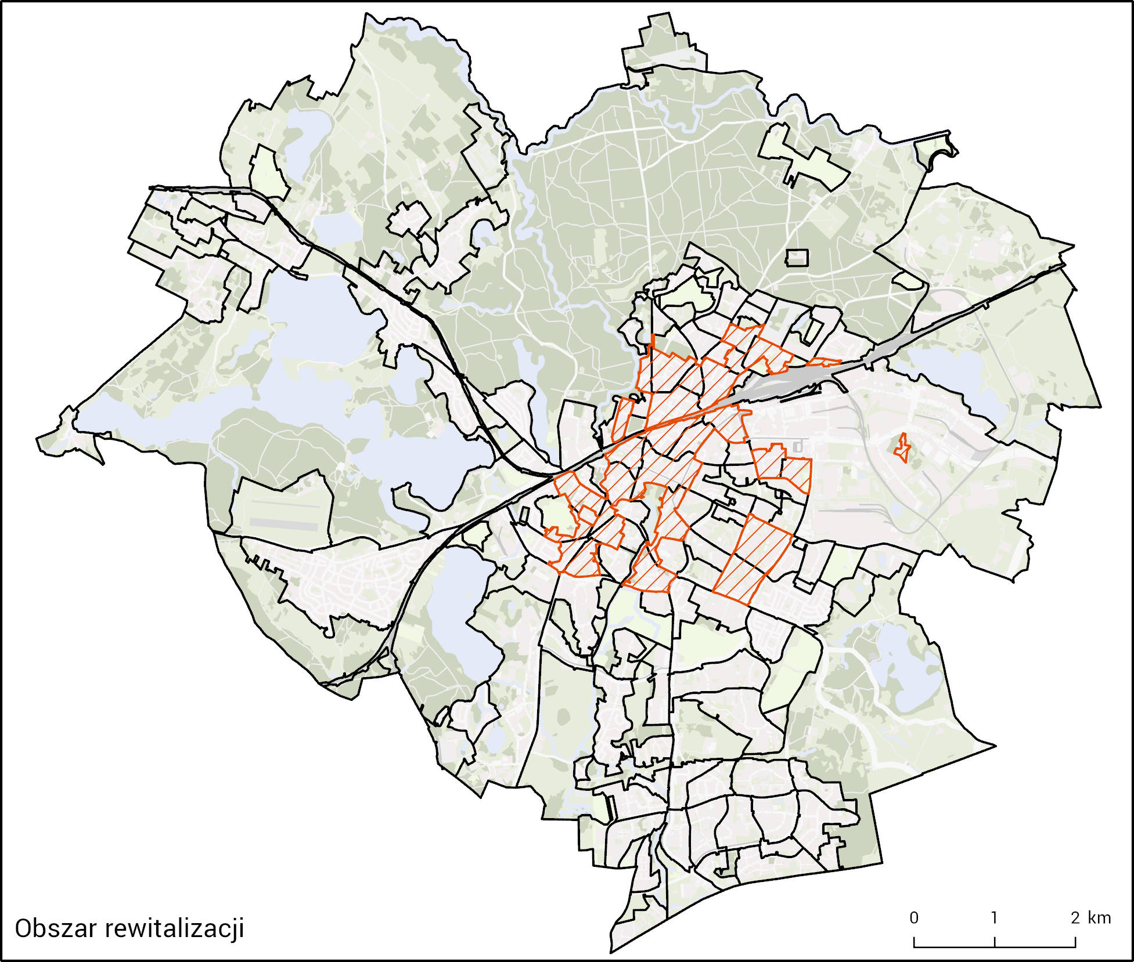
Rysunek 34 – Obszar rewitalizacji

OPIS OBSZARU REWITALIZACJI
Wydzielony obszar rewitalizacji nie jest jednorodny, a jego poszczególne fragmenty mierzą się
z różnymi wyzwaniami kryzysowymi. Na etapie delimitacji zidentyfikowano ogólne wyzwania – pierwszym krokiem sporządzenia gminnego programu rewitalizacji jest przede wszystkim szczegółowa diagnoza obszaru. Poniżej podsumowano syntezę wniosków dotyczących obszaru rewitalizacji, uzyskanych
w wyniku analiz oraz przekazanych w trakcie konsultacji społecznych.

Przebieg konsultacji społecznych
Konsultacje społeczne zostały przeprowadzone zgodnie z wymaganiami określonymi w ustawie
o rewitalizacji. Dialog z mieszkańcami obejmował takie formy, jak:
- spotkanie informacyjne, które odbyło się 21 kwietnia 2022 r. w Centrum Techniki i Rozwoju Regionu „Muzeum Nowoczesności”;
- warsztat dla interesariuszy rewitalizacji, który odbył się 25 kwietnia 2022 r. w budynku Ratusza;
- możliwość wypowiedzi w ankietach dotyczących rewitalizacji oraz obszarów rewitalizacji;
- możliwość zgłaszania uwag drogą elektroniczną i pisemną.
Szczegółowe wnioski z konsultacji zostały podsumowane w odrębnym raporcie z konsultacji społecznych. Poniżej opisano szczegółowo wyniki ankiety dotyczącej obszaru zdegradowanego i obszaru rewitalizacji.
Wyniki badania ankietowego
Wyniki badania ankietowego potwierdzają trafność wyboru obszarów, zawartych w diagnozie. Wyniki analizy ilościowej, zawartej w ww. opracowaniu opartej na danych pozyskanych z miejskich jednostek organizacyjnych w dużym stopniu pokrywają się z odczuciami mieszkańców na temat zjawisk kryzysowych w mieście.
Należy podkreślić stosunkowo niewielką zwrotność ankiet, a także specyficzny profil respondentów uzyskany z danych metrykalnych. Badani to w przeważającej liczbie osoby o wyższym wykształceniu, w wieku produkcyjnym, przede wszystkim kobiety. W sferze społecznej respondenci zwracali uwagę głównie na sprawy związane z integracją i aktywnością społeczności lokalnej. W odpowiedziach otwartych najczęściej wskazano m.in. tereny Zatorza, Śródmieścia, Kętrzyńskiego i Kościuszki. Inne obszary wymieniane przez ankietowanych, takie jak Jaroty czy Nagórki, choć wykazujące część z kryzysów w poszczególnych dziedzinach, w ocenie kumulatywnej nie wykazywały natężeń, które wskazywałyby na konieczność włączenia ich do obszaru rewitalizacji.
W odpowiedziach otwartych, mających wskazać dodatkowe wyzwania, wskazywano m.in. słaby stan techniczny jezdni i chodników (w szczególności na Zatorzu), konieczność założenia monitoringu i poprawy partoli pieszych, zwiększenia działań inicjujących aktywność mieszkańców oraz terenów uprawiania sportu i wypoczynku. Duży nacisk ankietowani położyli także na sprawy zieleni w mieście, uznając, że na tym polu jest jeszcze wiele do zrobienia.
Wśród wartości na obszarze rewitalizacji również przeważały wskazania dotyczące strefy przestrzennej. Ankietowani jako cenny zasób obszaru wskazali przede wszystkim przestrzenie publiczne – ogólnodostępne, obiekty zabytkowe oraz wartości przyrodnicze.
Opis obszaru rewitalizacji wraz z wskazaniem jego znaczenia dla rozwoju lokalnego
Dialog z interesariuszami rewitalizacji, przeprowadzony w trakcie konsultacji pozwolił na potwierdzenie wykonanego wyboru obszaru rewitalizacji, identyfikację głównych wyzwań oraz wskazanie znaczenia obszaru dla rozwoju lokalnego . Wnioski zostały zapisane poniżej.

Śródmieście i Osiedle Kętrzyńskie
Obszar jest w znaczącym stopniu zurbanizowany i zabudowany budynkami o walorach historycznych i kulturowych. Wiąże się to z głównymi wyzwaniami tego obszaru – złym stanem technicznym zabudowy kamienicznej oraz lokali komunalnych. Jest to także obszar koncentracji miejsc zamieszkania osób
z problemami społecznymi.
Śródmieście posiada także zasoby, które pozwalają na planowanie działań rewitalizacyjnych. Są nimi przede wszystkim walory kulturowe wynikające z zachowanej, historycznej tkanki zabudowy, dobry dostęp do usług i centralne położenie. Ważnym zasobem jest także kapitał społeczny oraz fakt,
że podobnie jak Zatorze, jest to dzielnica, do której wprowadzają się młodsi mieszkańcy. Wraz z nimi realizowane są remonty kamienic. Jest tu również potencjał, aby tworzyć miejsca aktywności i integracji mieszkańców na zapleczach zabudowy mieszkaniowej (podwórka). Stare Miasto jest najstarszą częścią Olsztyna, gdzie mieszczą się najważniejsze obiekty zabytkowe, tworzy tożsamość miasta. Dotknięty jest wyzwaniami związanymi z problemami społecznymi, w tym m.in. bezrobociem, wysokim udziałem mieszkańców korzystających z pomocy społecznej oraz wyższym udziałem seniorów w liczbie mieszkańców. Pod względem gospodarczym, Stare Miasto stanowi atrakcję turystyczną, gdzie działają liczne usługi gastronomiczne. Pod tym względem dzielnica nie jest zmarginalizowana, a raczej cieszy się powodzeniem. Główne wyzwania na tym obszarze dotyczą kondycji społecznej części z jej mieszkańców.
Osiedle Grunwaldzkie i część Podgrodzia
Jest to obszar o walorach historycznych – fragment dziewiętnastowiecznego przedmieścia miasta, niegdyś dzielnica żydowska. Istniejący zasób budynków oraz historia dzielnicy jest dużym atutem tego fragmentu Olsztyna. Dodatkowo, na terenie dzielnicy lokalizuje się nowa zabudowa mieszkaniowa, która wpływa na poprawę sytuacji w sąsiedztwie. Atutem jest zarówno istniejące targowisko, jak i potencjał społeczny.
Jest to obszar koncentracji problemów społecznych. Równie ważnym wyzwaniem są znaczące problemy ze stanem technicznym zasobu kamienicznego, wpływającego negatywnie na jakość życia, jak i stan środowiska. Dzielnica jest także miejscem zamieszkania mniejszości romskiej, która powinna być włączona w proces zmian na tym obszarze.
Zatorze
Zatorze obejmuje obszary położone na północy miasta (teren osiedli Zatorze, Wojska Polskiego
i częściowo osiedla Podleśna) i jest jedną ze starszych dzielnic miasta. Jej rozwój był związany z rozbudową kolei. Obecnie linia kolejowa jest traktowana jako problem, ze względu na odcięcie dzielnicy od centrum miasta. Zatorze jest obszarem na którym mieszkało więcej osób korzystających z pomocy społecznej i wykazujących problemy społeczne niż w innych częściach Olsztyna. Na Zatorzu prowadzono jednak działania rewitalizacyjne – odnawiano zasób mieszkaniowy i podnoszono jakość przestrzeni podwórek czy mieszkalnictwa chronionego. Wyzwania dla dzielnicy to m.in. konieczność poprawy stanu zabudowy. Dodatkowym wyzwaniem jest zauważany przez mieszkańców niedobór przestrzeni publicznych, umożlwiających budowanie społeczeństwa obywatelskiego i wzmacnianie aktywności mieszkańców.
Atutem dzielnicy jest wysoki kapitał społeczny. Jest ona uważana za „matecznik” olsztyńskich ruchów miejskich i na jej terenie działają liczne organizacje społeczne oraz aktywiści. Ważnym atutem jest istniejąca zabudowa mieszkaniowa – w większości są to kamienice z XIX w. lub zabudowa powojenna
o niskiej intensywności i z dużym udziałem zieleni. Bliskość Śródmieścia, jak i kameralny charakter sprawiają, że na Zatorze przeprowadzają się nowi mieszkańcy, w tym młodsze rodziny, pragnące mieszkać bliżej centrum Olsztyna. Nowi mieszkańcy to duży atut tej dzielnicy. Ponadto niewątpliwy potencjał dla rozwoju tej części miasta może mieć niezagospodarowany obecnie teren danych Koszar Dragonów. Mieszkańcy od lat wskazują potrzebę udostepnienia tego miejsca na działalność organizacji społecznych i podmiotów publicznych i gospodarczych, realizujących usługi kulturalne, rekreacyjne lub społeczne.
Osiedle Kościuszki
Osiedle Kościuszki jest położone w bliskim sąsiedztwie terenów przemysłowych w rejonie dworca PKP. Jest to obszar, którego cechują zbliżone problemy jak w obszarze Śródmieścia – nasilenie problemów społecznych (bezrobocia, wysokiej liczby osób korzystających z pomocy). Charakterystyczną cechą obszaru jest zabudowa wielorodzinna, dużego osiedla mieszkaniowego. Wyzwaniem, wynikającym z analiz jest niski poziom bezpieczeństwa tego obszaru, wynikający z wysokiej liczby odnotowywanych przestępstw.
Osiedla Kormoran i Pojezierze
Kormoran i Pojezierze są dużymi osiedlami mieszkaniowymi, zarządzanymi przez spółdzielnie mieszkaniowe. Są to gęsto zamieszkałe fragmenty Olsztyna, osiedla posiadają dostęp do podstawowych usług i zieleni, budynki są stale modernizowane i są w dobrym stanie technicznym. Pod tym względem osiedla te stanowią nadal dobry rezerwuar taniego i dobrego mieszkalnictwa.
Dużym wyzwaniem osiedli jest jednak znacząca koncentracja osób starszych – efekt jednorodnej struktury demograficznej osiedla. Problem to także niski poziom aktywności gospodarczej młodszych mieszkańców i wysoki udział młodych bezrobotnych. Wyzwaniem jest także niski udział usług społecznych (klubów sąsiedzkich, miejsc dla seniorów). Tradycyjnie były one zapewniane w ramach działalności spółdzielczej, lecz obecnie są one w zaniku. Może to prowadzić do zaniku więzi sąsiedzkich i potencjalnie prowadzić do pogorszenia jakości życia mieszkańców osiedla, zwłaszcza seniorów.
Towarowa
Osiedle przy ulicy Towarowej zostało wskazane jako obszar dotknięty koncentracją społecznych zjawisk kryzysowych. Problemem jest także niski dostęp do usług społecznych – przedszkoli i szkół. Towarowa jest oddzielnym osiedlem mieszkań komunalnych położonym we wschodniej części miasta. Teren jest oddzielony strefami przemysłowymi. Głównym wyzwaniem jest brak zróżnicowania struktury mieszkaniowej (są to wyłącznie mieszkania komunalne) i społecznej oraz powiązana z tym koncentracja miejsca zamieszkania rodzin dotkniętych różnego rodzaju problemami. W efekcie obszar podlega procesom gettoizacji, stygmatyzacji i wykluczenia jego mieszkańców. Dodatkowo na tym terenie zlokalizowane jest schronisko dla osób dotkniętych bezdomnością.
Głównym wyzwaniem będzie umiejętne przeciwdziałanie negatywnym procesom, np. poprzez wzmocnienie istniejącej społeczności, bądź zapewnienie możliwości przeprowadzki do innych części miasta. Obecnie na tym terenie prowadzone są programy pomocowe, jednak biorąc pod uwagę skalę wyzwania, konieczne może być zastosowanie innych działań społecznych. Miasto realizuje program budowy nowego zasobu mieszkaniowego, finansowanego przez BGK, co może pomóc w poprawie jakości zasobu na tym terenie.

SPIS RYSUNKÓW
Rysunek 1 - Podział miasta na jednostki urbanistyczne 14
Rysunek 2 - Liczba osób korzystających z pomocy MOPS [liczba na 100 mieszkańców] 16
Rysunek 3 - Wysokość długu na lokal komunalny [PLN] 17
Rysunek 4 - Liczba osób korzystających z funduszu alimentacyjnego [liczba na 100 mieszkańców] 18
Rysunek 5 - Bezrobocie ogółem [%] 19
Rysunek 6 - Bezrobocie długotrwałe [%] 20
Rysunek 7 - Bezrobotni poniżej 30 roku życia [%] 21
Rysunek 8 – Liczba przestępstw [liczba na 1000 mieszkańców] 22
Rysunek 9 – Liczba osób objętych „Niebieską Kartą” [liczba na 100 mieszkańców] 23
Rysunek 10 - Wyniki egzaminu ósmoklasisty - język polski 24
Rysunek 11 - Wyniki egzaminu ósmoklasisty - matematyka 25
Rysunek 12 - Wyniki egzaminu ósmoklasisty – język obcy 26
Rysunek 13 - Bezrobotni z wykształceniem gimnazjalnym [%] 27
Rysunek 14 - Frekwencja w wyborach samorządowych 2018 28
Rysunek 15 - Liczba osób w wieku poprodukcyjnym przypadająca na 100 osób w wieku przedprodukcyjnym 30
Rysunek 16 - Osoby w wieku emerytalnym (powyżej 65 roku życia) - obszary koncentracji miejsca zamieszkania 31
Rysunek 17 - Osoby pobierające zasiłek ze względu na niepełnosprawność 32
Rysunek 18 – Przedsiębiorstwa zarejestrowane w CEIDG [w przeliczeniu na 1000 mieszkańców] 33
Rysunek 19 - Odsetek przedsiębiorstw z zawieszoną działalnością 34
Rysunek 20 - Odsetek mieszkańców narażonych na nadmiernych hałas 35
Rysunek 21 - Liczba dni w roku z przekroczeniem norm zanieczyszczenia powietrza 36
Rysunek 22 – Czas dojścia do przedszkola [min] 37
Rysunek 23 - Czas dojścia do szkoły podstawowej [min] 38
Rysunek 24 - Czas dojścia do terenów zieleni [min] 39
Rysunek 25 - Czas dojścia do przystanku komunikacji miejskiej [min] 40
Rysunek 26 - Czas dojścia do przystanku komunikacji miejskiej [min] 41
Rysunek 27 – Odsetek pustostanów komunalnych w ogólnej liczbie lokali komunalnych 42
Rysunek 28 – Odsetek lokali niesamodzielnych w ogólnej liczbie lokali komunalnych 43
Rysunek 29 – Odsetek lokali komunalnych zakwalifikowanych do remontu w ogólnej liczbie lokali komunalnych 44
Rysunek 30 – Odsetek mieszkańców żyjących w mieszkaniach ogrzewanych z sieci ciepłowniczej 45
Rysunek 31 – Zgłoszenia awarii wodociągowych i kanalizacyjnych [na 1000 budynków] 46
Rysunek 32 – Poziom degradacji jednostki – wskaźnik syntetyczny 47
Rysunek 33 – Obszar zdegradowany (zakreskowany na niebiesko) 48
Rysunek 34 – Obszar rewitalizacji 50

SPIS TABEL
Tabela 1 - Zestawienie wskaźników wartości kryzysowych 8
Tabela 2 - Podsumowanie jednostek urbanistycznych 12

SPIS ZAŁĄCZNIKÓW
Załącznik nr 1 Charakterystyka jednostek zamieszkałych
Załącznik nr 2 Wskaźniki kryzysu w sferach: społecznej, gospodarczej, środowiskowej, przestrzenno-funkcjonalnej i technicznej
Załącznik nr 3 Zestandaryzowane wskaźniki kryzysu w sferach: społecznej, gospodarczej, środowiskowej, przestrzenno-funkcjonalnej i technicznej
Załącznik nr 4 Tabela delimitująca występowanie kryzysu w sferach: społecznej, gospodarczej, środowiskowej, przestrzenno-funkcjonalnej i technicznej oraz wskazanie obszaru zdegradowanego
i obszaru rewitalizacji
Załącznik nr 4 Tabela delimitująca występowanie kryzysu w sferach: społecznej, gospodarczej, środowiskowej, przestrzenno-funkcjonalnej i technicznej oraz wskazanie obszaru zdegradowanego
i obszaru rewitalizacji
Załącznik nr 5 Tabela delimitująca – ranking jednostek

Zgodnie z art. 2 ust. 1 ustawy o rewitalizacji.
Na podstawie art. 9 ustawy o rewitalizacji.
Art. 10 ust. 1 ustawy o rewitalizacji
Art. 4 ust 1 ustawy o rewitalizacji.
Na podstawie art. 9 ustawy o rewitalizacji.
Opracowanie wykonane na podstawie umowy nr SF/4/10/2021/220/02 z dnia 5 listopada 2021 r. pomiędzy Gminą Olsztyn a firmą A2P2 architecture & planning Monika Arczyńska.
Definicja zaproponowana przez Miasto Olsztyn i przyjęta przez wykonawcę analizy.
Art. 10 ust. 3 ustawy o rewitalizacji.
Określonym w art. 9 ust. 1 ustawy o rewitalizacji.
Art. 4 ust 1 ustawy o rewitalizacji
Na podstawie art. 9 d ustawy z dnia 25 lipca 2005 r. o przeciwdziałaniu przemocy w rodzinie.
Numeracja jednostek urbanistycznych pomija nr 78, co jest skutkiem połączenia 2 jednostek już po podziale, na etapie delimitacji.
Osób z Niepełnosprawnościami.
Wynik analizy wskazuje wyłącznie miejsca zamieszkania osób pobierających pomoc, a nie wszystkich OzN.
Na podstawie art. 15 ust. 1 pkt 1 ustawy o rewitalizacji
Zestawienie wartości dla poszczególnych wskaźników przeprowadzona została wyłącznie dla jednostek zamieszkałych.

